
REPÚBLICA DA GUINÉ-BISSAU
MINISTÉRIO DOS TRANSPORTES E COMUNICAÇÕES
PROJECTO DE INTEGRAÇÃO DIGITAL REGIONAL DA ÁFRICA OCIDENTAL
WARDIP – Guiné-Bissau
(P176932)

QUADRO DE POLÍTICA DE REASSENTAMENTO (QPR)

Abril de 2023
ÍNDICE DE CONTEÚDOS
LISTA DE TABELAS iii
LISTA DE FIGURAS iii
SUMÁRIO EXECUTIVO iv
EXECUTIVE SUMMARY x
LISTA DE ABREVIATURAS xvi
1. INTRDODUÇÃO 1
1.1. CONTEXTO DO PROJECTO 1
1.2. OBJECTIVOS DO QUADRO DE POLÍTICA DE REASSENTAMENTO 3
1.3. METODOLOGIA USADA PARA O DESENVOLVIMENTO DO QPR 4
2. DESCRIÇÃO PROJECTO 6
2.1. OBJECTIVOS DO PROJECTO 6
2.2. INDICADORES DE NÍVEL PDO 6
2.3. DESCRIÇÃO DAS COMPONENTES DO PROJECTO 7
2.4. CUSTOS DO PROJECTO 14
2.5. ÁREAS DE INTERVENÇÃO DO PROJECTO 15
2.6. BENEFICIÁRIOS DO PROJECTO 16
2.7. ARRANJOS INSTITUCIONAIS PARA IMPLEMENTAÇÃO DO PROJECTO 18
2.8. COMPONENTES DO PROJECTO QUE PODEM RESULTAR NA AQUISIÇÃO DE TERRA E REASSENTAMENTO 20
2.9. POTENCIAIS IMPACTOS SOCIAIS DO REASSENTAMENTO INVOLUNTÁRIO DO PROJECTO 21
3. PRINCÍPIOS ORIENTADORES NA PREPARAÇÃO E IMPLEMENTAÇÃO DO REASSENTAMENTO 27
3.1. OBJECTIVOS ORIENTADORES 27
3.2. PRINCÍPIOS GERAIS ORIENTADORES 27
3.3. PRINCÍPIOS ESPECÍFICOS 30
4. ENQUADRAMENTO LEGAL E INSTITUCIONAL PARA AQUISIÇÃO DE TERRA E REASSENTAMENTO INVOLUNTÁRIO 32
4.1. LEGISLAÇÃO NACIONAL DE GUINÉ-BISSAU 32
4.2. QUADRO AMBIENTAL E SOCIAL DO BANCO MUNDIAL 35
4.3. COMPARAÇÃO ENTRE O QUADRO AMBIENTAL E SOCIAL DO BANCO MUNDIAL E A LEGISLAÇÃO DE GUINÉ-BISSAU SOBRE AQUISIÇÃO DE TERRA E REASSENTAMENTO 38
5. PROCESSO DE TRIAGEM, PREPARAÇÃO, REVISÃO E APROVAÇÃO DO PAR 42
5.1. TRIAGEM PARA DETERMINAR A NECESSIDADE DE UM PAR 42
5.2. SELECÇÃO DO INSTRUMENTO DE PLANIFICAÇÃO 42
5.3. DESENVOLVIMENTO DO PLANO DE ACÇÃO DE REASSENTAMENTO (PAR) E/OU MEIOS DE SUBSISTÊNCIA 43
5.4. REVISÃO E APROVAÇÃO DO PAR 47
6. PRINCÍPIOS, OBJECTIVOS E PROCESSOS DE REINSTALAÇÃO 48
6.1. PRINCÍPIOS E OBJECTIVOS 48
6.2. CATEGORIAS E CRITÉRIOS DE ELEGIBILIDADE 49
6.3. PRAZO – ELEGIBILIDADE 53
7. AVALIAÇÃO DE IMÓVEIS E TAXAS DE COMPENSAÇÃO 55
7.1 PRINCÍPIOS DE INDEMNIZAÇÃO 55
7.2 FORMAS DE COMPENSAÇÃO 56
7.3 MÉTODO DE AVALIAÇÃO DAS INDEMNIZAÇÕES 56
7.4 PROCESSO DE INDEMNIZAÇÃO 66
8. MECANISMO DE RESOLUÇÃO DE RECLAMAÇÕES 69
Tabela 9: Tempos de processamento de reclamações por nível 72
9. ARRANJO INSTITUCIONAL PARA ELABORAÇÃO E IMPLEMENTAÇÃO DO PAR 75
9.1. PRINCÍPIOS E DIRECTRIZES 75
9.2. ESCOPO DOS PLANOS DE REASSENTAMENTO 75
9.3. RESPONSABILIDADE INSTITUCIONAL PARA A PREPARAÇÃO DOS PLANOS DE REASSENTAMENTO 80
9.4. AVALIAÇÃO DA CAPACIDADE INSTITUCIONAL 83
10. PROCESSO DE CONSULTA, PARTICIPAÇÃO E DIVULGAÇÃO 84
10.1. OBJECTIVO DA CONSULTA AOS AFECTADOS 84
10.2. MECANISMO DE CONSULTA E PARTICIPAÇÃO 84
10.3. CALENDÁRIO DE REALIZAÇÃO DE CONSULTAS 85
10.4. PERCEPÇÃO SOBRE O PROJECTO WARDIP 86
11. MONITORIA E AVALIAÇÃO 87
12. ORÇAMENTO ESTIMADO PARA IMPLEMENTAÇÃO DO QPR 94
13. REFERÊNCIAS BIBLIOGRÁFICAS 95
14. ANEXOS 96
14.1. ANEXO 1: ACTA DA REUNIÃO DE DE CONSULTAS PÚBLICAS 96
14.2. ANEXO 2: ESTRUTURA DOS PAR 120

LISTA DE TABELAS
Tabela 1: Resumos dos Custos do Projecto Por Componente e Outras Áreas de Gastos 14
Tabela 2: Beneficiários e benefícios esperados do projectos 17
Tabela 3: Actividades do Projecto que Possam Gerar Necessidade de Aquisição de Terra, Potenciais Impactos e Medidas de Mitigação 23
Tabela 4: Princípios essenciais a ser seguidos no Reassentamento involuntário 30
Tabela 5: NAS relevantes para o QPR 35
Tabela 6: Comparação entre Legislação de Guiné-Bissau e Quadro Ambiental e Social do Banco Mundial 38
Tabela 7: Formas possíveis de compensação 56
Tabela 8: Matriz de compensação por tipo de perda 62
Tabela 9: Tempos de processamento de reclamações por nível 72
Tabela 10: Etapas e Responsabilidades 81
Tabela 11: Lista das reuniões e consultas realizadas 85
Tabela 12: Indicadores de Monitoria e Avaliação 89
Tabela 13: Resumo do orçamento 94

LISTA DE FIGURAS
Figura 1: Mapa administrativo da Guiné-Bissau 15
Figura 2: Área de implementação do projecto e enquadramento da Guine-Bissau no cenário de cabos de fibra óptica submarinos e terrestres em África (fonte: https://afterfibre.nsrc.org/) 16
Figura 3: Fluxograma de arranjos de implementação do projecto 19

SUMÁRIO EXECUTIVO
A região da África Ocidental, onde a República da Guiné-Bissau está inserida, abriga cerca de 420 milhões de pessoas, com um Produto Interno Bruto (PIB) combinado de cerca de US$700 bilhões e uma ampla gama de países em termos de níveis de desenvolvimento socioeconômico. A região experimentou uma urbanização acelerada, com cidades abrigando 48% da população, esperando-se que esta rápida urbanização continue nos próximos anos. A região tem uma longa história de comércio regional, e há agora um empenho no seu aprofundamento, cooperação e integração regional, incluindo por meio do desenvolvimento de Tecnologias de Informação e Comunicação (TIC) e economia digital.
A Comunidade Económica dos Estados da Africa Ocidental (CEDEAO) acolhe a maior Comunidade Económica Regional (CER) em África com o mandato de promover a cooperação regional, a integração e o crescimento económico. A Visão 2020 da CEDEAO enfatizou na sua missão abrangente que a cooperação e a integração regional irão promover o desenvolvimento económico na região. A CEDEAO assegura a harmonização e coordenação das políticas nacionais e a promoção de programas de integração em áreas que incluem comunicações, comércio, informação, ciência, tecnologia e serviços. Com base em suas iniciativas anteriores de TIC, a CEDEAO está agora incentivando o envolvimento e a cooperação na África Ocidental para o desenvolvimento de uma economia digital.
A maioria dos países da região ainda precisa se concentrar no fortalecimento do ambiente propício para aumentar a acessibilidade, disponibilidade e adoção de internet de banda larga e serviços digitais. A Regulatory Watch Initiative (RWI) avaliou até que ponto as melhores práticas foram alcançadas em qualquer destes países específicos e em 5 temas regulatórios – (i) Licenciamento e autorizações, (ii) Mercados justos, (iii) Acesso internacional, (iv) Gestão do Espectro e (iv) Governança regulatória. Para melhorar a compreensão das principais políticas e regulamentos para remover barreiras transfronteiriças ao investimento em infraestrutura digital e melhorar a conectividade na região da CEDEAO, o Banco Mundial encomendou uma avaliação de mercado de um grupo de seis estados da África Ocidental com fronteiras contíguas. O relatório identificou 8 questões cruciais que estão impactando a conectividade e as infraestruturas digitais nos seis países, nomeadamente: persistência de direitos exclusivos; regimes restritivos de licenciamento; regulamentação incompleta e falta de Lei da concorrência; procedimentos complexos; fundos do serviço universal não utilizados; questoes de tributação; falta de coordenação regional; e questoes de regulação do espectro.
O Programa Integração Digital Regional da África Ocidental (WARDIP), está alinhado com várias estratégias regionais do Grupo do Banco Mundial (WBG), havendo um consenso crescente de que a infraestrutura, os mercados e as soluções digitais são agora insumos essenciais para o desenvolvimento e para a consecução dos Objectivos duplos do WBG de aumentar a prosperidade compartilhada e acabar com a pobreza extrema. Ao alavancar soluções digitais, os países podem buscar um desenvolvimento econômico mais inclusivo, diversificação econômica, criação de empregos e oferecer produtos e serviços inovadores como insumos para outros sectores. Diante disso, o GdGB solicitou ao Banco Mundial o financiamento para o Projecto de Integração Digital Regional da África Ocidental, Guiné-Bissau (WARDIP), no valor de 60 milhões de Dólares Americanos. O Projecto é regional, abrangendo Gâmbia, Guiné e Mauritânia e o Objectivo de Desenvolvimento do Projecto (PDO) geral é aumentar o acesso e uso de banda larga nos países participantes e promover o estabelecimento de um mercado digital único na África Ocidental. Além de aumentar o acesso e uso de banda larga, fortalecer as bases para serviços financeiros digitais e expandir o acesso a serviços públicos digitais selecionados na Guiné, Mauritânia e Gâmbia para promover a integração dos mercados digitais na África Ocidental.

Objectivos do Projecto
O objectivo de desenvolvimento do Projecto (PDO) é aumentar o acesso e uso de banda larga, fortalecer as bases para serviços financeiros digitais e expandir o acesso a serviços públicos digitais selecionados na Guiné-Bissau para promover a integração dos mercados digitais na África Ocidental.

Indicadores de Nível PDO
O alcance do PDO será medido pelos seguintes indicadores de resultados:
- Aumente o acesso e o uso da banda larga.
- Pessoas com acesso novo ou aprimorado à Internet de banda larga (Número).
- Largura de banda internacional usada por usuário de internet móvel (Kbit/s).
- Fortalecer as bases para serviços financeiros digitais.
- Aumento do Volume de transações no sistema de pagamentos de varejo doméstico (Percentual).
- Expandir o acesso a serviços públicos digitais selecionados na Guiné, Mauritânia e Gâmbia.
- Cidadãos que acedem aos e-serviços apoiados pelo Projecto (Nº), dos quais mulheres.

Componentes do projecto
As actividades do projecto serão implementadas por meio de cinco componentes, conforme descrito abaixo. O Objectivo de desenvolvimento do projecto (PDO) é de aumentar o acesso e uso de banda larga, fortalecer as bases para serviços financeiros digitais e expandir o acesso a serviços públicos digitais selecionados na Guiné-Bissau para promover a integração dos mercados digitais na África Ocidental. A Tabela i) apresenta os componentes do Projecto e as respetivas subcomponentes.

COMPONENTES | ALOCAÇÃO INDICATIVA (MILHÕES DE US$)
Componente 1: Desenvolvimento e Integração do Mercado de Conectividade | US$ 28 Milhões
Subcomponente 1.1: Capacidade Legal, Regulatória e Institucional Para o Sector de Telecomunicações e Economia Digital: | US$ 28 Milhões
Subcomponente 1.2: Infraestrutura de Rede de Espinha Dorsal Internacional e Nacional: | US$ 28 Milhões
Componente 2: Desenvolvimento e Integração do Mercado de Dados | US$ 3 Milhões
Subcomponente 2.1: Proteção de Dados: Capacidade Legal, Regulatória e Institucional Para Segurança Cibernética e Proteção de Dados | US$ 3 Milhões
Subcomponente 2.2: Habilitadores de Dados: Regulamentos de Dados Para Fluxo de Dados Regional e Infraestrutura de Dados | US$ 3 Milhões
Componente 3: Desenvolvimento e Integração do Mercado On-Line | US$ 24 Milhões
Subcomponente 3.1: Empreendedorismo Digital e Adoção de Tecnologia | US$ 24 Milhões
Subcomponente 3.2: Acesso e Uso de Serviços Financeiros Digitais e Comércio Eletrónico | US$ 24 Milhões
Subcomponente 3.3: Serviços Governamentais Digitais Para a Integração Regional | US$ 24 Milhões
Componente 4: Gestão do Projecto e Apoio à Implementação | US$ 5 milhões
Componente 5: Componente de Resposta de Emergência Contingente | US$ 0

Impactos e objectivos do QPR
O QPR identificou que alguns dos subprojectos propostos no âmbito da implementação do Projecto poderão gerar impactos ambientais e sociais negativos durante a sua execução, tais como: perda de acesso (temporária ou permanente) aos recursos naturais; perda de terras devido a cedência de terras para a construção de infraestrutura que pode resultar em deslocamento físico e económico dos afectados.
As actividades da Componentes 1 do Projecto prevem construção da rede nacional de fibra óptica, que podem gerar riscos ambientais e sociais devido à complexidade das actividades. Estes riscos estão associados a perda de direitos de uso e aproveitamento de terra da população local (deslocamento físico, económico ou restrição temporária ou permanente de acesso a terra) colocando em causa o acesso aos recursos de subsistência e obrigando, por sua vez, a entidade responsável pela implementação do Projecto, a implementação de medidas de mitigação e análise de alternativas para evitar ou minimizar os afeitos adversos de reassentamento; e, não sendo possível, aplicar medidas apropriadas de compensação e reassentamento.

Quadro de Política de Reassentamento
Este QPR foi desenvolvido de acordo com o parágrafo 25 da Norma Ambiental e Social 5: Aquisição de Terra Restrições de Uso da Terra e Reassentamento Involuntário que estabelece que ": Quando a natureza ou magnitude provável da aquisição ou restrições de uso da terra relacionadas com um projecto com potencial para causar deslocamento físico e/ou económico for desconhecida durante a preparação do projecto, o Mutuário desenvolverá um quadro que estabeleça princípios e procedimentos gerais compatíveis com esta NAS. Uma vez definidos os componentes individuais do projecto e disponibilizada a informação necessária, o QPR será expandida para um ou mais planos específicos proporcionais aos riscos e impactos potenciais.
Nenhum deslocamento físico e/ou económico ocorrerá até que os planos exigidos por este NAS tenham sido finalizados e aprovados pelo Banco”. O QPR visa dotar a UIP, financiadores e público em geral com referência ou diretrizes para:
- Fazer a triagem dos projectos capazes de resultar na aquisição da Terra e causar reassentamento.
- Identificar potenciais impactos socioeconômicos e culturais;
- Definir as categorias de pessoas afectadas (incluindo grupos marginalizados e vulneráveis);
- Estabelecer critérios de elegibilidade para compensação;
- Definir o direito ou pacote de compensação, metodologia de cálculos de compensação e métodos de pagamento de acordo com a categoria de pessoas afectadas;
- Definir os mecanismos de consulta e estratégia de participação a ser utilizada durante a implementação do projecto
- Apresentar o mecanismo de apresentação e resolução de queixas e reclamações apresentadas pelas partes interessadas e afectadas pelo projecto.
- Monitoria e avaliação, e orçamento de implementação.

Categorias das PAP
A definição das categorias de pessoas afectadas está ligada ao tipo de perda e de impacto resultantes da implementação do projecto. Para o Projecto, as PAP elegíveis para compensação serão:
- As famílias ou comunidades que perdem acesso (temporário ou permanente) a recursos naturais (terra utilizada para a agricultura, pecuária, plantas medicinais, áreas de pesca, etc.);
- As famílias ou comunidades que perderem terra devido à construção de infraestrutura (incluindo a terra usada para habitação, agricultura, negócios e outras infraestruturas sociais e públicos).
- As Famílias que que perdem acesso temporário devido a actividades de construção (armazenamento de material, estradas de acesso temporários, acampamentos para trabalhadores, etc.)
- As famílias ou comunidades que perderem acesso a serviços públicos devido à construção de infraestrutura (fontes de água, escola, centro de saúde, campos, etc.).
- Grupos vulneráveis (minorias étnicas, sem tecto e casas chefiadas por mulheres, idosos, e pessoas portadoras de deficiência física e doentes crónicos.)
- Pessoas que tem como a fonte da sua subsistência a terra de forma sazonal, ganhos diários.

Procedimentos para a preparação do PAR
O âmbito e os requisitos e detalhes do PAR variam em função da dimensão e complexidade do deslocamento fÍsico e economico. A implementação de um PAR envolve as seguintes actividades:
- Elaboração de termos de referência para a elaboração de um plano de reassentamento e/ou plano de recuperação de meios de subsistência pela UIP e revisão/aprovação pelo Banco;
- Selecção e mobilização do consultor;
- Informação das comunidades afectadas e de outras partes interessadas sobre o subprojecto, os critérios de elegibilidade e o programa de campo do consultor;
- Estudos socioeconómicos (inquéritos sobre a situação étnica, situação demográfica, estrutura populacional, perfil socioeconómico e demográfico dos agregados familiares afectados, actividades das populações afectadas, recursos utilizados conjuntamente;
- Identificação de PAPs e inventários de perdas de propriedade e fontes de renda e meios de subsistência
- Consulta das comunidades afectadas e outras partes interessadas;
- Preparação e revisão do plano de reassentamento (PAR) e/ou plano de restauração dos meios de subsistência
- Apresentação e discussão com os PAP sobre os resultados do inventário e a avaliação dos ativos concluídos, mantendo a confidencialidade dos dados recolhidos, o que poderia facilitar a confirmação e aceitação dos regimes selecionados, assegurando simultaneamente que as escolhas e alternativas propostas são técnica e economicamente viáveis.
- Procedimento de validação e divulgação do plano de reassentamento e/ou plano de recuperação dos meios de subsistência.

Revisão e Aprovação do PAR
Uma vez preparados os projectos de documentos do plano de reinstalação e/ou do plano de recuperação dos meios de subsistência com base nos elementos anteriores, a sua revisão envolverá todas as partes interessadas: a UIP, a Direção do Ambiente, outros serviços técnicos sectoriais, as populações, etc.
Para as populações, a revisão poderá ocorrer durante uma reunião coletiva (restituição) organizada para o efeito e para a qual serão convidados os PAP. As diferentes articulações e conclusões do PAR serão apresentadas às populações que farão os seus comentários. O PAR também será depositado na Comuna da área do subprojecto para consulta, leitura e crítica. As observações pertinentes serão incorporadas no relatório final. As diferentes fases da revisão do plano de reinstalação são as seguintes:

- Uma revisão preliminar será realizada por especialistas da UIP,
- O relatório intercalar que inclui as observações da UIP será transmitido ao Banco Mundial para aprovação,
- O relatório aprovado pela UIP e pelo Banco mundial será disponibilizado ao Ministério das Finanças,
- Os resultados da PAR serão apresentados ao nível dos vários municípios beneficiários para informação sobre os PAP.

Monitoria e Avaliação
Apesar dos impactos do projecto serem substanciais e com possibilidade de recuperação relativamente rápida, diferentes formas de reassentamento tendem a demorar um pouco antes que os modos de vida e de sustento dos afectados volte ao normal. A restauração e normalização dos meios de subsistência das PAP pode ser um processo lento. Pode demorar alguns meses ou mais para se alcançar a estabilidade. Dependendo da magnitude, pode se esperar que os primeiros 6 a 24 meses de implementação de cada PAR sejam de mudanças significativas. É durante este estágio que intervenções adequadas e imediatas para corrigir quaisquer desvios serão em grande parte necessárias e bem-vindas. O tempo restante será dedicado à manutenção do processo. Mas será crucial ter sistemas e procedimentos para assegurar que os objectivos finais de cada PAR sejam plena e satisfatoriamente atingidos.
A Monitoria e Avaliação (M&E) é uma componente fundamental da preparação e implementação do PAR, enquadrado no âmbito de acompanhamento global de todo o projecto. As várias partes interessadas, organismos de controlo independente serão envolvidos no planeamento e execução das actividades de M&E.
Este QPR apresenta indicadores que poderão ser usados, os tipos de monitoramento e quando é que deverão ter lugar.

Orçamento Estimado Para Implementação do QPR
A estimativa exacta dos custos para reassentamento e compensação por perda de terras só será possível quando a localização exacta dos subprojectos for conhecida e as necessidades da terra forem identificadas e quantificadas. Isto deverá acontecer depois dos planos detalhados dos subprojectos que será entre 12 a 24 meses depois da aprovação do Projecto. Porém, um orçamento para a implementação QPR foi estimado em US $1,774,500.00 destinados a formação, capacitação, elaboração dos PAR específicos, monitoria e avaliação e para possíveis compensações.

EXECUTIVE SUMMARY
The West African region, where the Republic of Guinea-Bissau is located, is home to around 420 million people, with a combined Gross Domestic Product (GDP) of around US$700 billion and a wide range of countries in terms of levels of socioeconomic development. The region has experienced accelerated urbanization, with cities housing 48% of the population, and this rapid urbanization is expected to continue in the coming years. The region has a long history of regional trade, and there is now a commitment to its deepening, cooperation, and regional integration, including through the development of Information and Communication Technologies (ICT) and digital economy.

ECOWAS hosts the largest Regional Economic Community (REC) in Africa with a mandate to promote regional cooperation, integration and economic growth. ECOWAS Vision 2020 emphasized in its overarching mission that regional cooperation and integration will promote economic development in the region. ECOWAS ensures the harmonization and coordination of national policies and the promotion of integration programs in areas including communications, trade, information, science, technology, and services. Building on its previous ICT initiatives, ECOWAS is now encouraging engagement and cooperation in West Africa for the development of a digital economy.

Most countries in the region still need to focus on strengthening the enabling environment to increase the accessibility, availability and adoption of broadband internet and digital services. The Regulatory Watch Initiative (RWI) assesses the extent to which best practice has been achieved in any of these specific countries and across 5 regulatory themes – (i) Licensing and Permits, (ii) Fair Markets, (iii) International Access, (iv) Management of Spectrum and (iv) Regulatory Governance. To improve understanding of key policies and regulations to remove cross-border barriers to digital infrastructure investment and improve connectivity in the ECOWAS region, the World Bank commissioned a market assessment of a group of six West African states with contiguous borders. The report identified 8 critical issues that are impacting connectivity and digital infrastructures in the six countries, namely: persistence of exclusive rights; restrictive licensing regimes; incomplete regulation and lack of competition law; complex procedures; unused universal service funds; taxation issues; lack of regional coordination; and spectrum regulation issues.

The West Africa Regional Digital Integration Project (WARDIP) is aligned with several World Bank Group (WBG) regional strategies, with a growing consensus that infrastructure, markets, and digital solutions are now essential inputs to development and towards achieving the WBG's twin goals of increasing shared prosperity and ending extreme poverty. By leveraging digital solutions, countries can pursue more including economic development, economic diversification, job creation, and offer innovative products and services as inputs to other sectors. In view of this, the GoGB requested funding from the World Bank for the Regional Digital Integration Project of West Africa, Guinea-Bissau (WARDIP), in the amount of 60 million US Dollars. The Project is regional, encompassing The Gambia, Guinea and Mauritania and the overall Project Development Objective (PDO) is to increase broadband access and use in participating countries and promote the establishment of a single digital market in West Africa. In addition to increasing broadband access and usage, strengthening the foundation for digital financial services, and expanding access to selected digital public services in Guinea, Mauritania, and The Gambia to promote the integration of digital markets in West Africa.

Project Objectives
The Project's development objective (PDO) is to increase broadband access and usage, strengthen the foundations for digital financial services and expand access to selected digital public services in Guinea-Bissau to promote the integration of digital markets in West Africa.

PDO Level Indicators
The achievement of the PDO will be measured by the following outcome indicators:
- Increase broadband access and usage.
- Persons with new or improved broadband Internet access (Number).
- International bandwidth used per mobile internet user (Kbit/s).
- Strengthen the foundation for digital financial services.
- Increased Volume of Transactions in the Domestic Retail Payment System (Percentage).
- Expand access to selected digital public services in Guinea, Mauritania, and The Gambia.
- Citizens accessing e-services supported by the Project (Number), including women.

Project components
Project activities will be implemented through five components as described below. The project development objectives (PDO) are to increase broadband access and usage, strengthen the foundations for digital financial services, and expand the access to selected digital public services in Guinea-Bissau to advance integration of digital markets in Western Africa. Table i) presents the components of the Project and the respective sub-components.

COMPONENTS | INDICATIVE ALLOCATION (MILLIONS OF US$)
Component 1: Connectivity Market Development and Integration | $28 million
Subcomponent 1.1: Legal, Regulatory and Institutional Capacity for the Telecommunications Sector and Digital Economy: | $28 million
Subcomponent 1.2: International and National Backbone Network Infrastructure: | $28 million
Component 2: Data Market Development and Integration | $3 million
Subcomponent 2.1: Data Protection: Legal, Regulatory and Institutional Capacity for Cybersecurity and Data Protection | $3 million
Subcomponent 2.2: Data Enablers: Data Regulations for Regional Data Flow and Data Infrastructure | $3 million
Component 3: Online Market Development and Integration | $24 million
Subcomponent 3.1: Digital Entrepreneurship and Technology Adoption | $24 million
Subcomponent 3.2: Access and Use of Digital Financial Services and Electronic Commerce | $24 million
Subcomponent 3.3: Digital Government Services for Regional Integration | $24 million
Component 4: Project Management and Implementation Support | $5 million
Component 5: Contingent Emergency Response Component | $0

Impacts and objectives of the RFP
The RPF identified that some of the subprojects proposed within the scope of the Project's implementation could generate negative environmental and social impacts during its execution, such as: loss of access (temporary or permanent) to natural resources; loss of land due to the transfer of land for the construction of infrastructure that may result in physical and economic displacement of those affected.
The activities of Components 1 of the Project foresee the construction of national fiber optic, which may generate environmental and social risks due to the complexity of the activities. These risks are associated with the loss of rights to use and benefit from the land of the local population (physical, economic displacement or temporary or permanent restriction of access to land), jeopardizing access to subsistence resources and forcing, in turn, the entity responsible for the implementation of the Project, the implementation of mitigation measures and analysis of alternatives to avoid or minimize the adverse effects of resettlement; and, if this is not possible, apply appropriate compensation and resettlement measures.

Resettlement Policy Framework
This RFP was developed in accordance with paragraph 25 of Environmental and Social Standard 5: Land Acquisition Land Use Restrictions and Involuntary Resettlement which states that ": When the likely nature or magnitude of the acquisition or land use restrictions relating to a project with the potential to cause physical and/or economic displacement is unknown during project preparation, the Borrower will develop a framework that establishes general principles and procedures consistent with this ESS. RFP will be expanded into one or more specific plans commensurate with potential risks and impacts.
No physical and/or economic displacement will occur until the plans required by this ESS have been finalized and approved by the Bank”. The RFP aims to provide the PIU, funders and public with benchmarks or guidelines for:
- Screen projects likely to result in land acquisition and cause resettlement.
- Identify potential socioeconomic and cultural impacts.
- Define categories of affected people (including marginalized and vulnerable groups).
- Establish eligibility criteria for compensation.
- Define the compensation entitlement or package, compensation calculation methodology and payment methods according to the category of affected persons.
- Define consultation mechanisms and participation strategy to be used during project implementation.
- Present the mechanism for presenting and resolving grievances and grievances presented by stakeholders and affected by the project.
- Monitoring and evaluation, and implementation budget.

PAP categories
The definition of the categories of affected people is linked to the type of loss and impact resulting from the implementation of the project. For the Project, the PAPs eligible for compensation will be:
- Families or communities that lose access (temporary or permanent) to natural resources (land used for agriculture, livestock, medicinal plants, fishing areas, etc.).
- Families or communities that lose land due to infrastructure construction (including land used for housing, agriculture, businesses, and other social and public infrastructure).
- Families who lose temporary access due to construction activities (storage of material, temporary access roads, workers' camps, etc.)
- Families or communities that lose access to public services due to the construction of infrastructure (water sources, school, health center, fields, etc.).
- Vulnerable groups (ethnic minorities, the homeless and female-headed households, the elderly, and people with physical disabilities and the chronically ill.)
- People whose source of livelihood is the land on a seasonal basis, daily earnings.

Procedures for preparing the RAP
The scope, requirements and details of the RAP vary depending on the size and complexity of the physical and economic displacement. Implementing a RAP involves the following activities:
- Development of terms of reference for the development of a resettlement action plan and/or livelihood restoration plan by the PIU and review/approval by the Bank;
- Selection and mobilization of the consultant;
- Information to affected communities and other stakeholders about the subproject, the eligibility criteria and the consultant's field program;
- Socio-economic studies (surveys on the ethnic situation, demographic situation, population structure, socio-economic and demographic profile of the affected households, activities of the affected populations, resources used jointly;
- Identification of PAPs and inventories of property losses and sources of income and livelihoods;
- Consultation with affected communities and other interested parties;
- Preparation and review of the resettlement plan (RAP) and/or livelihood restoration plan
- Presentation and discussion with the RAP on the results of the inventory and assessment of completed assets, maintaining the confidentiality of the collected data, which could facilitate the confirmation and acceptance of the selected schemes, while ensuring that the proposed choices and alternatives are technically and economically viable.
Procedure for validating and disclosing the resettlement plan and/or livelihood restoration plan.

Review and Approval of RAP
Once the draft resettlement plan and/or livelihood recovery plan documents have been prepared based on the above elements, their review will involve all interested parties: the PIU, the Environment Directorate, other sectoral technical services, populations, etc.
- For populations, the review may take place during a collective meeting (restitution) organized for this purpose and to which the PAPs will be invited. The different RAP articulations and conclusions will be presented to the populations who will make their comments. The RAP will also be deposited in the Commune of the subproject area for consultation, reading and criticism. Pertinent observations will be incorporated in the final report. The different phases of the resettlement plan review are as follows:A preliminary review will be carried out by PIU experts,
- Interim report including PIU observations will be forwarded to the World Bank for approval,
- The report approved by the PIU and the World Bank will be made available to the Ministry of Finance,
- RAP results will be presented at the level of the various beneficiary municipalities for information on the PAPs.

Monitoring and Evaluation
Although the impacts of the project are substantial and with the possibility of a relatively quick recovery, different forms of resettlement tend to take a while before the affected people's livelihoods and livelihoods return to normal. Restoring and normalizing PAP livelihoods can be a slow process. It may take a few months or longer to reach stability. Depending on the magnitude, the first 6 to 24 months of implementing each RAP can be expected to be one of significant changes. It is during this stage that adequate and immediate interventions to correct any deviations will be largely necessary and welcome. The remaining time will be devoted to process maintenance.
Monitoring and Evaluation (M&E) is a fundamental component of the preparation and implementation of the RAP, framed within the global monitoring scope of the entire project. Multi-stakeholder, independent oversight bodies will be involved in the planning and execution of M&E activities.
This RFP presents indicators that can be used, the types of monitoring and when it should take place.

Estimated Budget for RFP Implementation
Accurate estimation of costs for resettlement and compensation for land loss will only be possible when the exact location of subprojects is known, and land needs are identified and quantified. This should happen after the detailed plans of the subprojects which will be between 12 to 24 months after the approval of the Project. However, a budget for RFP implementation has been estimated at US$1,774,500.00 earmarked for training, capacity building, development of specific RAPs, monitoring, and evaluation and for possible compensations.

LISTA DE ABREVIATURAS

AA | Avaliação Ambiental
AAAC | Autoridade de Avaliação Ambiental Competente
AAE | Avaliação Ambiental Estratégica
AIAS | Avaliação do Impacto Ambiental e Social
APP | Avanço na Preparação do Projecto
APD | Agência de Proteção de Dados
ARN | Autoridade Reguladora Nacional da Guiné-Bissau
AS | Assédio Sexual
A&S | Ambiental e Social
ARDCEPMI (ARCEP) | Autoridade Reguladora da Distribuição de Comunicações Eletrônicas, Postais e Mídia Impressa
CAA | Costa da África Para a Europa
CCIAS | Câmara de Comércio, Indústria, Agricultura e Serviços
CDP | Comitê de Direção do Projecto
CEEAO (CEDEAO) | Comunidade Económica dos Estados da África Ocidental
CECOME | Centro de Compra de Medicamentos Essenciais
CEM | Campos Elétricos e Magnéticos
CERC | Componente Contingente de Resposta a Emergências
CER | Comunidades Económicas Regionais
CERC | Componente de Resposta de Emergência Contingente
CNUCD | Conferência das Nações Unidas Sobre Comércio e Desenvolvimento
COS | Centro de Operações de Segurança
CTP | Comitê Técnico do Projecto
DFS | Serviços Financeiros Digitais
DGA | Direcção Geral do Ambiente
DGFF | Direcço Geral das Florestas e Fauna
DGRH | Direcção Geral de Recursos Hídricos
DVRI | Desenvolvimento Verde, Resiliente E Inclusivo
EAS | Exploração e Abuso Sexual
ECD | Estratégia de Compras Para o Desenvolvimento
EDA | Economia Digital Para África
EE | Empresa Estatal
EGI | Estrutura Geral de Interoperabilidade
EPA | Empréstimo do Programa Adaptável
EREC | Equipe de Resposta a Emergências de Computador
ERISC | Equipe de Resposta a Incidentes de Segurança de Computador
ESMF | Estrutura de Gestão Ambiental e Social
GBM | Grupo Banco Mundial
GF | Gestão Financeira
GdGB | Governo de Guine Bissau
IDA | Associação Internacional de Desenvolvimento
IFC | Cooperação Financeira Internacional
IIC | Infraestrutura de Informações Críticas
IPD | Infraestrutura Pública Digital
M&A | Monitoria e Avaliação
MCAOA | Mercado Comum para África Oriental E Austral
ME | Memorando de Entendimento
MCED | Ministério das Comunicações e Economia Digital
MCP | Mobilização de Capital Privado
MDU | Mercado Digital Único
MFD | Maximizar o Financiamento Para o Desenvolvimento
MIP | Manual de Implementação do Projecto
MOP | Manual de Operações do Projecto
MRR | Mecanismo de Resolução de Reclamações
MTDIMA | Ministério da Transformação Digital, Inovação e Modernização da Administração
OAE | Organização de Apoio ao Empreendedorismo
ODP | Objectivos de Desenvolvimento do Projecto
OBC | Organizações Baseadas na Comunidade
OMS | Organização Mundial da Saúde
ONG | Organizações Não-governamentais
ONU | Organização das Nações Unidas
ORECE | Organismo de Reguladores Europeus das Comunicações Eletrónicas
PD | Pessoa com Deficiência
PAP | Pessoas Afectadas pelo Projecto
PAR | Plano de Acção de Reassentamento
PAR-A | Plano de Acção de Reassentamento Abreviado ou Simplificado
PIAs | Partes Interessadas e Afectadas pelo Projecto
PIB | Produto Interno Bruto
PICRAO | Projecto de Infraestrutura de Comunicações Regionais da África Ocidental
PME | Pequena e Média Empresa
PPP | Parceria Pública Privada
PRAOC-C | Projecto de Resposta da África Ocidental Sobre Cibersegurança e Luta Contra o Cibercrime
PRIDAO | Programa Regional de Integração Digital da África Ocidental
PRMS | Plano de Restauração dos Meios de Subsistência
PTI | Ponto de Troca de Internet
QAS | Quadro Ambiental e Social
QGAS | Quadro de Gestão Ambiental e Social
QPP | Quadro de Parceria do País
QPR | Quadro de Política de Reassentamento
REIAS | Relatório do Estudo de Impacto Ambiental e Social
REEE | Resíduos de Equipamentos Eléctroelectrónicos
RGPH | Recenseamento Geral da População e Habitação
RNB | Renda Nacional Bruta
RNPE | Rede Nacional de Pesquisa E Ensino
RSTC | Rastreamento Sistemático de Trocas Em Compras
RWI | Regulatory Watch Initiative
SEMADS | Secretaria de Estado do Meio Ambiente e Desenvolvimento Sustentável
SCGB | Sociedade de Cabos da Guiné-Bissau
SFD | Serviços Financeiros Digitais
SP | Série de Projectos
TIC | Tecnologias de Informação e Comunicação
UEMAO | União Económica E Monetária Da África Ocidental
UE | União Europeia
UIP | Unidade de Implementação do Projecto
VBG | Violência Baseada no Gênero
VFE | Veículo Para Fins Especiais
WAEMU | União Económica e Monetária da África Ocidental
WARDIP | Projecto de Integração Digital Regional da África Ocidental
WARCIP | Projecto Regional de Comunicações da África Ocidental

DEFINIÇÃO DE TERMOS
Aquisição de Terras | Refere-se a todos os métodos de obtenção de terras para os fins do Projecto, que podem incluir compra direta, expropriação de propriedade e aquisição de direitos de acesso, tais como servidões ou direitos de passagem. A aquisição de terras também pode incluir: (a) aquisição de terras desocupadas ou não utilizadas, independente de o seu proprietário depender de renda ou meios de subsistência das mesmas; (b) reapropriação de terras públicas que sejam usadas ou ocupadas por indivíduos ou famílias; e (c) impactos do Projecto que resultem na submersão ou então inutilização ou inacessibilidade das terras. O termo “terra” inclui tudo o que cresce ou está permanentemente fixado à terra, como plantações, edifícios e outras melhorias e cursos de água adjuntos
Assistência de Reassentamento | Significa as medidas que asseguram que as pessoas afectadas pelo projecto que possam ser solicitadas para serem fisicamente deslocadas recebam assistência, sob a forma de subsídios de mudança, habitação ou arrendamento, conforme necessário, para facilitar o reassentamento durante o processo de deslocamento e quaisquer perdas transitórias.
Bens intangíveis | Bens não mensuráveis individuais ou colectivos como por exemplo florestas sagradas, locais históricos, sepulturas e acessibilidade aos serviços básicos, meios de transporte e outros.
Bens tangíveis | Bens mensuráveis individuais ou colectivos, como por exemplo colheitas, imóveis e benfeitorias efectuadas na área expropriada.
Censo | Constitui o inquérito de campo realizado para identificar e determinar o número de Pessoas Afectadas pelo Projecto (PAP) e os seus activos identificados no perfil socioeconómico e imobiliário; este inclui o levantamento e a avaliação patrimonial do agregado familiar.
Comité de Compensação | Comité de Compensação corresponde ao conjunto de representantes das pessoas afectadas e suas lideranças, com o intuito de representar e defender os interesses das famílias afectadas. Este fórum chave constitui uma das principais interfaces entre a comunidade e o Projecto, apoiando na disseminação de informação e recepção e resolução de reclamações da comunidade.
Compensação | É o pagamento (em dinheiro ou em espécie) sobre os activos ou bens afectados pelo processo de aquisição de terra para o projecto, incluindo activos fixos, parcial ou total, dependendo do contexto, da natureza do direito ou do uso/ocupação, do tipo de perdas, etc.
Corredor de Impacto | Área a ser mantida livre de ocupações e obstruções de modo a garantir a segurança das infraestruturas e das comunidades circunvizinhas, durante as obras e operação do Projecto. Em outras palavras, cobre a área tecnicamente requerida para instalar as infraestruturas e a servidão aplicável naquele local, definindo assim os limites do censo/ área a ser reassentada pelo Projecto.
Custo de substituição | É o montante estimado suficiente para cobrir o custo total de reposição de activos perdidos e custos de transação relacionada. Este deve basear-se na taxa de mercado (taxa comercial), tendo em conta a legislação em vigor; e deve ser pago ao beneficiário antes do acto da expropriação.
Data-Limite ou “Cutoff Date” | Refere-se a data de conclusão do Censo, a partir da qual as pessoas são confirmadas como usuários de terra em função dos seus activos e modalidades de uso de terra dentro da área do projecto. A data-limite barra qualquer ocupação a posterior dentro da área do projecto o que implica que qualquer ocupação de terra a posterior ao Censo e a data-limite não será elegível a nenhuma medida de compensação por parte do projecto.
Deslocamento Económico | A perda de bens ou acesso a bens que induza a perda de fontes de rendimento ou outros meios de sustento como resultado de aquisição de terra relacionada com o projecto e/ou restrições no uso da terra.
Deslocamento Físico | A perda de abrigo e bens em resultado da aquisição de terras para o projecto, que exige que a pessoa afectada se mude para outro local.
Grupos Vulneráveis | Os grupos vulneráveis podem estar sujeitos a um risco superior de pobreza e/ou exclusão social. São exemplos:  - Famílias de baixa renda, especialmente aquelas que vivem abaixo da linha da pobreza;  - Famílias chefiadas por mulheres, crianças, adolescentes, crianças de rua e idosos;  - Idosos;  - Mulheres;  - Minorias étnicas;  - Operadores/as do sector informal;  - Pessoas com deficiência ou incapacitadas;  - Qualquer grupo que apresente entre outras coisas, características de baixos níveis de nutrição, baixa ou nenhuma educação, falta de emprego ou renda.  - Pessoas expostas e/ou deslocadas por conflito ou perigo natural.  - Quaisquer outros grupos vulneráveis identificados durante o censo, de acordo com as descrições deste QPR.
Mecanismos de Resolução de Reclamações | Constitui o quadro institucional de gestão de reclamações, queixas e conflitos que poderão advir durante a fase de preparação e implementação do PAR (Plano de Acção de Reassentamento). Este facilita uma comunicação aberta entre as PAP, o projecto e as autoridades através do estabelecimento de mecanismo claro, transparente e acessível.
Pessoas Afectadas pelo Projecto (PAP) | Refere-se as pessoas que, como resultado da implementação do projecto, venham a sofrer perda de terra, interrupção de actividades produtivas, perda de activos de qualquer natureza, incluindo impactos adversos económicos e/ou sociais, independentemente de as PAP forem realocadas fisicamente ou não. PAP podem incluir usuários informais de terra que não possuem direitos formais ou legais.
Plano de Acção de Reassentamento (PAR) | É um instrumento (documento) de reassentamento a ser preparado quando os locais exactos da actividade do projecto forem identificados e quando a aquisição de terras para o projecto for necessária. É elaborado quando a aquisição de terras leva ao deslocamento físico de pessoas e/ou perda de abrigo e/ou perda de meios de subsistência e/ou perda, recusa ou restrição de acesso aos recursos económicos ou de subsistência. Quem deve preparar o PAR é o proponente do subprojecto que afecta os activos das pessoas e suas várias unidades operacionais e/ou parceiros e seus meios de subsistência.
Quadro de Política de Reassentamento (QPR) | É o instrumento de salvaguardas que fornece orientação na preparação dos PAR ao longo da implementação do Projecto. O QPR é preparado para definir a política de reassentamento e compensação, os arranjos institucionais e critérios de elaboração a serem aplicados para responder às necessidades das pessoas que possam ser afectadas pelo projecto. Os PAR e PAR-As para este projecto serão preparados de acordo com as provisões deste QPR.
Reassentamento Involuntário | Significa a tomada involuntária de terra, resultando em impactos económicos e sociais directos ou indirectos causados por: (i) perda de benefícios pelo uso de terra; (ii) transferência ou perda de abrigo; (iii) perda de activos ou acesso a activos sobre a terra; e (iv) perda de fontes de renda ou de meios de subsistência, independentemente de a pessoa afectada ter ou não se transferido para outra área.

INTRDODUÇÃO

CONTEXTO DO PROJECTO
A região da África Ocidental, onde a República da Guiné-Bissau está inserida, abriga cerca de 420 milhões de pessoas, com um Produto Interno Bruto (PIB) combinado de cerca de US$700 bilhões e uma ampla gama de países em termos de níveis de desenvolvimento socioeconômico. A região experimentou uma urbanização acelerada, com cidades abrigando 48% da população, esperando-se que esta rápida urbanização continue nos próximos anos. A região tem uma longa história de comércio regional, e há agora um empenho no seu aprofundamento, cooperação e integração regional, incluindo por meio do desenvolvimento de Tecnologias de Informação e Comunicação (TIC) e economia digital.
A Comunidade Económica dos Estados da África Ocidental (CEDEAO) acolhe a maior Comunidade Económica Regional (CER) em África com o mandato de promover a cooperação regional, a integração e o crescimento económico. A Visão 2020 da CEDEAO enfatizou na sua missão abrangente que a cooperação e a integração regional irão promover o desenvolvimento económico na região. A CEDEAO assegura a harmonização e coordenação das políticas nacionais e a promoção de programas de integração em áreas que incluem comunicações, comércio, informação, ciência, tecnologia e serviços. Com base em suas iniciativas anteriores de TIC, a CEDEAO está agora incentivando o envolvimento e a cooperação na África Ocidental para o desenvolvimento de uma economia digital.
A maioria dos países da região ainda precisa se concentrar no fortalecimento do ambiente propício para aumentar a acessibilidade, disponibilidade e adoção de internet de banda larga e serviços digitais. A Regulatory Watch Initiative (RWI) avaliou até que ponto as melhores práticas foram alcançadas em qualquer destes países específicos e em 5 temas regulatórios – (i) Licenciamento e autorizações, (ii) Mercados justos, (iii) Acesso internacional, (iv) Gestão do Espectro e (iv) Governança regulatória. Para melhorar a compreensão das principais políticas e regulamentos para remover barreiras transfronteiriças ao investimento em infraestrutura digital e melhorar a conectividade na região da CEDEAO, o Banco Mundial encomendou uma avaliação de mercado de um grupo de seis estados da África Ocidental com fronteiras contíguas. O relatório identificou 8 questões cruciais que estão impactando a conectividade e as infraestruturas digitais nos seis países, nomeadamente: persistência de direitos exclusivos; regimes restritivos de licenciamento; regulamentação incompleta e falta de Lei da concorrência; procedimentos complexos; fundos do serviço universal não utilizados; questoes de tributação; falta de coordenação regional; e questoes de regulação do espectro.
O Programa Integração Digital Regional da África Ocidental (WARDIP), está alinhado com várias estratégias regionais do Grupo do Banco Mundial (WBG), havendo um consenso crescente de que a infraestrutura, os mercados e as soluções digitais são agora insumos essenciais para o desenvolvimento e para a consecução dos Objectivos duplos do WBG de aumentar a prosperidade compartilhada e acabar com a pobreza extrema. Ao alavancar soluções digitais, os países podem buscar um desenvolvimento econômico mais inclusivo, diversificação econômica, criação de empregos e oferecer produtos e serviços inovadores como insumos para outros sectores.

O Banco Mundial concordou em financiar o Projecto de Integração Digital Regional da África Ocidental, Guiné-Bissau (WARDIP), no valor de 60 milhões de Dólares Americanos. O Projecto é regional, abrangendo Gâmbia, Guiné e Mauritânia e o Objectivo de Desenvolvimento do Projecto (PDO) geral é aumentar o acesso e uso de banda larga nos países participantes e promover o estabelecimento de um mercado digital único na África Ocidental. Além de aumentar o acesso e uso de banda larga, fortalecer as bases para serviços financeiros digitais e expandir o acesso a serviços públicos digitais selecionados na Guiné, Mauritânia e Gâmbia para promover a integração dos mercados digitais na África Ocidental.
Todavia, e como o atestam as experiências com os programas mais ou menos similares caso não se tomem medidas adequadas as diversas intervenções do projecto, sobretudo as que se traduzem em intervenções físicas e processuais podem também traduzir-se em problemas ambientais e sociais (ex. a possibilidade do projecto provocar reassentamento involuntário). No entanto, antes de empreender quaisquer actividades de reassentamento, será levada a cabo uma análise das condições no terreno com vista a evitar e/ou minimizar o reassentamento e (onde for inevitável e se justificar) preparar um Plano de Acção de Reassentamento (PAR) para determinar, gerir e dar resposta aos impactos positivos e negativos da intervenção proposta para as comunidades, famílias, pessoas e outras entidades a serem impactadas.
O presente documento “Quadro de Política de Reassentamento (QPR)” foi preparado no contexto do Projecto de Integração Digital Regional da África Ocidental – Guiné-Bissau, também denominado WARDIP, com o objectivo de cumprir com os requisitos do Banco Mundial (BM) e do Governo de Guiné-Bissau, em matéria de gestão ambiental e social face ao financiamento em preparação para a materialização de novos investimentos para aumentar o acesso e uso de banda larga nos países participantes e promover o estabelecimento de um mercado digital único na África Ocidental.
O QPR, que para além dos princípios gerais, é também informado pelas lições aprendidas durante a implementação de intervenções com algumas similaridades com o Projecto, tem vários princípios que incluem:
- Uma lista completa das componentes do projecto, com destaque para as que têm o potencial de requerer expropriação de terras e de outros activos e/ou interferir com os meios de subsistência das pessoas que serão impactas pelo projecto;
- Consulta pública e participação;
- Determinação dos direitos de uso da terra e de critérios de elegibilidade das pessoas potencialmente afectadas;
- Triagem dos locais do projecto e actividades do projecto;
- Avaliação de activos em conformidade com o plano ou planos de acção de reassentamento e/ou de restauração dos meios de subsistência específico (s) (PAR);
- Preparação e aprovação de planos de acção de reassentamento e/ou de restauração dos meios de subsistência;
- Implementação dos planos acima especificados;
- Recebimento e reparação eficaz de reclamações;
- Monitorização do plano ou planos de acção do reassentamento/restauração dos meios de subsistência para a implementação de medidas de mitigação; e
- Um orçamento para assegurar que o projecto tenha recursos adequados para responder às suas exigências de reassentamento involuntário.

A formulação do QPR serviu-se de uma série de metodologias com destaque para (i) revisão de dados secundários; (ii) entrevistas e discussões individuais e de grupo com as partes envolvidas e interessadas relevantes; (iii) observações directas e medições no terreno; (iv); e revisão das experiências de projectos similares com a gestão ambiental e social; (iv) consulta pública. Os anúncios e sobretudo os resultados dessas consultas serão usados também para compor os instrumentos ambientais e sociais incluindo este QPR.

OBJECTIVOS DO QUADRO DE POLÍTICA DE REASSENTAMENTO
A legislação nacional e o Quadro Ambiental e Social do Banco Mundial estabelecem os instrumentos para a mitigação dos riscos e impactos resultantes da aquisição da terra durante a implementação de Projectos. O QPR é desenvolvido como parte da preparação do Projecto, uma vez que o mesmo envolverá actividades que poderão requerer, eventualmente, a aquisição de terras, levando a perdas/restrições de acesso de alguns recursos de apoio à subsistência e infraestruturas habitacionais e económicas das Partes Interessadas e Afectadas pelo Projecto (PIAs).
O objectivo do QPR é de descrever os princípios que irão nortear a elaboração dos PARs, estabelecer arranjos institucionais e critérios de compensação e reassentamento a observar durante a fase de implementação do projecto por forma a mitigar os riscos e impactos ligados a aquisição de terras e reassentamento involuntário. Em termos específicos, o QPR irá:
- Avaliar do Projecto e seus componentes que impliquem a aquisição de terras e reassentamento (reassentamento físico e deslocamento econômico, tipos de aquisição de terra - temporário ou permanente);
- Determinar os potenciais impactos socioeconómicos e culturais derivados da implementação do Projecto, e estimar o número e categoria dos deslocados ou pessoas afectadas;
- Apresentar o quadro legal nacional relevante para o processo de reassentamento e a Norma Ambiental do Banco Mundial (NAS 5 – Aquisição de Terra, Restrições ao Uso de Terras e Reassentamento Involuntário);
- Estabelecer os princípios do reassentamento que irão guiar o processo de elaboração e implementação dos PAR do projecto, com destaque para os direitos das PAP;
- Definir as categorias ou grupos de pessoas afectadas, critérios de elegibilidade e quadro de direitos para medidas de compensação ou reassentamento;
- Reportar os resultados dos processos de participação e consulta pública;
- Estabelecer o mecanismo de resolução de reclamações e queixas a ser seguido no âmbito de implementação do PAR;
- Indicar o plano de monitoria e avaliação dos processos de reassentamento, incluindo indicadores de desempenho para restauração de meios de vida;
- Apresentar os arranjos institucionais para a implementação do PAR, equipa, calendarização das actividades, e orçamento.
Caso inevitavelmente as actividades do Projecto, impliquem uma mudança nos padrões de uso da terra que resultem em reassentamento involuntário ou impactos socioeconómicos negativos nas comunidades beneficiárias, a Unidade de Implementação do Projecto (UIP) garantirá o desenvolvimento de informações, discussões e acordos públicos de conteúdos do PAR para orientar a implementação das operações de reassentamento e compensação. Nestes casos, o PAR específico será́ preparado de acordo com os princípios e procedimentos deste QPR.

METODOLOGIA USADA PARA O DESENVOLVIMENTO DO QPR
A preparação do QPR recorreu a análise bibliográfica de vários documentos oficiais preparados para o projecto, consulta a legislação nacional e Normas e Políticas Ambientais e Sociais do Banco Mundial, mais particularmente a NAS 5 sobre Aquisição de Terra, Restrições ao Uso de Terras e Reassentamento Involuntário. Foram igualmente estabelecidos contactos com diferentes “stakeholders” a nível central.

Recolha e Análise De Dados

Revisão Bibliográfica (“Desktop Review”)
A revisão bibliográfica incluiu a análise de documentos relevantes para o projecto, incluindo estudos sobre projectos similares. Este exercício permitiu um melhor entendimento sobre as componentes do projecto, potenciais impactos socioeconómicos, suas medidas de mitigação e compensação, categorias de prováveis afectados e elegibilidade dos beneficiários para situações de compensações e reassentamento. A análise serviu igualmente para definir instituições alvo e abordagem metodológica a considerar na fase de preparação do PAR. Os principais documentos consultados incluem:
- Perfil socioeconómicos do país;
- Legislação nacional em vigor sobre a matéria, incluindo Constituição da República da Guine Bissau (2012), Lei da Terra (Lei 05/98, de 23 de Abril); entre outras;
- Norma Ambiental e Social do Banco Mundial sobre Aquisição de Terra, Restrições ao Uso de Terras e Reassentamento Involuntário (NAS 5);
- Notas de Orientação para Mutuários – Estrutura Ambiental e Social para Operações IPF: NAS 1, NAS 5 e NAS 10.
- O Documento de Avaliação do Projecto (Project Appraisal Document – PAD e ESRS).

Reuniões/Contactos com Partes Interessadas Chave
A fim de incorporar as opiniões e preocupações das partes interessadas sobre o Projecto e o QPR, foram realizadas reuniões virtuais no mês de Marco de 2023, com representantes do governo do sector da indústria de TI. O encontro serviu também para perceber a pertinência do Projecto, a adequabilidade do QPR para guiar o processo de aquisição de terras que venham a ser necessárias para o Projecto.
Mais consultas serão feitas durante a elaboração dos instrumentos de gestão ambiental e social, assim como ao longo do ciclo do projecto a fim de permitir que as opiniões das partes interessadas sejam continuamente levadas em consideração.

DESCRIÇÃO PROJECTO

OBJECTIVOS DO PROJECTO
O objectivo de desenvolvimento do Projecto (PDO) é aumentar o acesso e uso de banda larga, fortalecer as bases para serviços financeiros digitais e expandir o acesso a serviços públicos digitais selecionados na Guiné-Bissau para promover a integração dos mercados digitais na África Ocidental. O alcance do objectivo de desenvolvimento do projecto será medido através dos seguintes indicadores de resultados:
- Aumento do acesso e o uso da banda larga: (i) pessoas com acesso novo ou aprimorado à internet de banda larga (número); (ii) largura de banda internacional utilizada por usuário de internet móvel (Kbit/s).
- Fortalecimento das bases para serviços financeiros digitais: (i) aumento do volume de transações no sistema de pagamentos doméstico a retalho (percentual).
- Expansão do acesso a serviços públicos digitais selecionados: (i) cidadãos com acesso a serviços eletrónicos apoiados pelo projecto (número), dos quais mulheres.

INDICADORES DE NÍVEL PDO
O alcance do PDO será medido pelos seguintes indicadores de resultados:
- Aumente o acesso e o uso da banda larga.
- Pessoas com acesso novo ou aprimorado à Internet de banda larga (Número).
- Largura de banda internacional usada por usuário de internet móvel (Kbit/s).
- Fortalecer as bases para serviços financeiros digitais.
- Aumento do Volume de transações no sistema de pagamentos de varejo doméstico (Percentual).
- Expandir o acesso a serviços públicos digitais selecionados na Guiné, Mauritânia e Gâmbia.
- Cidadãos que acedem aos e-serviços apoiados pelo Projecto (Nº), dos quais mulheres.

DESCRIÇÃO DAS COMPONENTES DO PROJECTO
O Projecto WARDIP tem 5 componentes, subdivididos em subcomponentes que são descritos a seguir.
Componente 1: Desenvolvimento e Integração do Mercado de Conectividade (US$ 28 Milhões)
Subcomponente 1.1: Capacidade Legal, Regulatória e Institucional Para o Sector de Telecomunicações e Economia Digital: Esta subcomponente destina-se a aumentar a integração regional, promovendo mais concorrência no sector de telecomunicações, bem como aumentando a acessibilidade e a qualidade do serviço na Guiné-Bissau. Isto ajudará a modernizar o quadro jurídico, regulatório e institucional que regem os sectores de telecomunicações e digital do país e aumentar a capacidade do país para implementá-los. A Autoridade Reguladora Nacional da Guiné-Bissau (ARN), o regulador sectorial, fará liderança técnica para a maioria das actividades sob esta subcomponente. As actividades incluem:
- Quadro político e regulatório e estratégia de transformação do governo digital.
- Trabalhar com o Ministério da Justiça (e a Escola de Direito de Bissau), para fortalecer a política do país e as reformas regulatórias (incluindo a atualização da Lei Base de Telecomunicações de 2010, desenvolvimento de regulamentos em falta e harmonização com regras e regulamentos regionais) e remoção de políticas, barreiras legais e regulatórias que impedem a concorrência efectiva no sector de telecomunicações/banda larga.
- Estabelecer uma política e um quadro regulatório para apoiar a alocação e gestão efetiva do espectro.
- Estabelecer uma política de apoio às políticas de mitigação/adaptação climática no sector digital.
- Desenvolvimento e implementação de uma estratégia de transformação do governo digital centrada no cidadão para todo o Governo, para orientar a digitalização do sector público e apoiar uma abordagem integrada às operações do sector público e à prestação de serviços. Isto inclui a contratação de um consultor de economia digital para ser incorporado ao centro do Governo para apoiar a governança sectorial e a capacitação do Grupo de Trabalho Interministerial de Economia Digital.
- Capacitação de instituições de economia digital.
- Apoio para a operacionalização do ITMA (em coordenação com o apoio proposto do PNUD) e desenvolvimento de um Conselho Diretivo de TIC intergovernamental. O Projecto financiará a aquisição de equipamentos, ferramentas e plataformas para operacionalizar o centro e assistência técnica relacionada, treinamento e capacitação.
- Capacitação do MTC (incluindo suporte para equipamentos necessários), bem como assistência em gestão de projectos, treinamento e capacitação.
- Capacitação da ARN (incluindo a realização de uma revisão funcional da agência e a implementação das recomendações resultantes, suporte para conduzir auditorias técnicas dos reguladores, treinamento regulatório [de acordo com as recomendações da análise de Jones Day], desenvolvimento de uma estratégia para a FAU, e melhorias em sua gestão e aplicação de recursos). Aquisição e implantação de ferramentas de monitoria de qualidade, experiência e um sistema de monitoria de espectro móvel.
- Apoio ao desenvolvimento de capacidade regulatória para funcionários governamentais e reguladores relevantes em telecomunicações.
Subcomponente 1.2: Infraestrutura de Rede de Espinha Dorsal Internacional e Nacional: Esta subcomponente resolverá as ligações em falta na rede de fibra óptica para aumentar a resiliência e a cobertura das principais redes regionais de banda larga. Foi projectado para incentivar o investimento do sector privado na implantação de infraestrutura de conectividade de banda larga usando a abordagem de maximização do financiamento para o desenvolvimento (MFD). Toda a infraestrutura de rede apoiada pelo projecto incorporará medidas de eficiência energética, sustentabilidade e energia renovável, com o objectivo de reduzir as emissões de dióxido de carbono, e será resistente a desastres e ao clima por meio de medidas de concepção (por exemplo: considerando materiais resistentes a intempéries, coberturas impermeáveis, etc).
Os novos equipamentos adquiridos no âmbito do projecto estarão em conformidade com as melhores práticas de eficiência energética e padrões internacionais. As actividades incluem:
- Conectividade de banda larga internacional e nacional.
- Estudo de viabilidade e financiamento da implantação da infra-estrutura nacional central de fibra no âmbito de uma parceria público-privada (PPP).
- Melhorar a governação da Sociedade de Cabos da Guiné-Bissau (SCGB) e pagamento antecipado da contribuição do Governo para garantir a sustentabilidade da PPP existente para o cabo submarino ACE.
- Implementação do IXP (Internet Exchange Point).
- Estudo de viabilidade (técnica, financeira, jurídica) da necessidade de um segundo cabo submarino para aumentar a redundância de conectividade internacional em regime de PPP e possibilidade de venda de excedentes a vizinhos.
- Estabelecimento de uma rede nacional de investigação e ensino (NREN/RNIE) e ligação a uma rede regional de apoio às instituições de ensino superior da Guiné-Bissau.
- Estudo de viabilidade e custos iniciais de criação de uma NREN e sua conexão com a Rede de Pesquisa e Educação da África Ocidental e Central (WACREN).

Componente 2: Desenvolvimento e Integração do Mercado de Dados (US$ 3 Milhões)
Subcomponente 2.1: Proteção de Dados: Capacidade Legal, Regulatória e Institucional Para Segurança Cibernética e Proteção de Dados: Esta subcomponente apoiará o desenvolvimento da capacidade nacional de segurança cibernética da Guiné-Bissau para monitorar, identificar, proteger e responder a ameaças cibernéticas e apoiar um ambiente favorável e melhoria da capacidade. Complementará as actividades regionais que a CEDEAO implementará e aquelas que estão sendo implementadas por meio do Projecto de Resposta da África Ocidental sobre Cibersegurança e Luta contra o Cibercrime. As actividades incluem:
- Desenvolvimento de arquitetura e recursos de segurança cibernética.
- Assistência técnica para fortalecer o projecto de legislação de cibersegurança e protecção de dados do país e estabelecer regulamentos relevantes, de acordo com a Estratégia Regional de Cibersegurança e Cibercrime da CEDEAO.
- Estabelecimento e treinamento de uma autoridade e equipe de cibersegurança para combater o cibercrime. Esta actividade também financiará a aquisição de hardware ou software necessários para a implementação do programa de capacitação.
- Desenvolvimento e implementação de um conjunto de um quadro operacional nacional de cibersegurança.
- Capacitação do pessoal judiciário e de aplicação da lei sobre crimes cibernéticos, incluindo treinamento em informática e forense digital e investigação; resposta a incidentes; preservação de evidências; recuperação, e análise de dados; e inteligência digital.
- Campanhas de sensibilização pública sobre cibersegurança e ameaças para a população guineense e para as empresas guineenses.
- Assistente técnica para apoiar o estabelecimento de um centro de operações de segurança (SOC/COS) e unidades de resposta a incidentes de segurança informática (GM-CSIRT) para agências governamentais e infraestrutura de informação crítica (CII/IIC), incluindo aquisição de equipamentos, ferramentas e plataformas e relacionadas assistência técnica e capacitação.
- Desenvolvimento de competências cibernéticas no país através do financiamento de cursos de especialização em cibersegurança.
- Desenvolvimento de arquitetura e recursos de protecção de dados.
- Estabelecimento de uma agência de protecção de dados e treinamento de uma equipe de protecção de dados, incluindo apoio para o desenvolvimento de um manual de operações, treinamento de capacitação e campanhas de consciencialização e regulamentação sobre privacidade e protecção de dados uma vez que o projecto de lei de proteção de dados está aprovado.

Subcomponente 2.2: Habilitadores de Dados: Regulamentos de Dados Para Fluxo de Dados Regional e Infraestrutura de Dados
- Partilha de Dados e Infraestrutura
- Desenvolvimento de um quadro político, legal e regulatório para facilitar o uso, reutilização e partilha de dados em mercados de dados nacionais e regionais por meio de abertura, interoperabilidade e portabilidade.
- Estudos técnicos identificando opções e modelos de negócios para melhorar e expandir o armazenamento de dados do governo e infraestrutura e partilha de dados; e elaboração de documentos de licitação para o desenvolvimento de uma estratégia para uma nuvem governamental e um data center híbrido nacional.

Componente 3: Desenvolvimento e Integração do Mercado On-Line (US$ 24 Milhões).
Subcomponente 3.1: Empreendedorismo Digital e Adoção de Tecnologia: Esta subcomponente destina-se a apoiar a formação para oportunidades de emprego nas profissões habilitadas digitalmente e fortalecer o ecossistema de inovação digital na Guiné-Bissau. Foi projectado para iniciar uma mudança cultural em direcção à inovação digital do sector privado, fortalecendo o ecossistema de inovação digital e aumentando a oferta de funcionários com habilidades digitais. As actividades incluem:
- Ecossistema Digital e Programa de Desenvolvimento de Habilidades Digitais.
- Apoio à revisão do quadro legal e regulamentar para criar o ambiente propício para o empreendedorismo digital e start-ups.
- Desenho e implementação de um programa de desenvolvimento de habilidades digitais para atender às necessidades do mercado de trabalho. O programa oferecerá programas intermediários e avançados de habilidades digitais que os profissionais de TIC e não TIC precisam. Os esforços de treinamento e as iniciativas de aprendizado se concentrarão em medidas que aumentem o número de estagiários/formandos, limitem seu desgaste, aumentem o acesso a oportunidades de emprego e renda e expandam a cobertura nacional de programas de treinamento de habilidades. Os programas públicos e privados existentes serão avaliados durante a fase de projecto. O programa considerará as restrições orçamentárias dos participantes e terá como objectivo fornecer apoio financeiro, ajudando a construir a sustentabilidade dos programas de treinamento, quando relevante. Para acompanhar a eficácia, os programas também serão obrigados a colectar informações dos graduados dos programas de treinamento de habilidades periodicamente sobre dimensões, como oportunidades de emprego e renda vinculadas a habilidades digitais novas ou aprimoradas. Esses programas também serão incentivados para garantir programas personalizados para pessoas com deficiência, mulheres e outros grupos-alvo importantes. Um ciclo de feedback dinâmico com a indústria de tecnologia também será incorporado por meio de revisões e pesquisas periódicas para garantir que os cursos atendam às necessidades do mercado de trabalho.
- Ampliação do apoio técnico e financeiro aos empreendedores digitais por meio do programa Organização de Apoio ao Empreendedorismo Digital (ESO/OAE) existente.
- Programa da Organização de Apoio ao Empreendedorismo Digital.
- Assistência técnica e serviços de consultoria para aumentar a capacidade e a oferta de serviços dos ESOs da Guiné-Bissau e conectá-los ao aprendizado regional e capacitação e permitir o intercâmbio Sul-Sul. O programa financiará a aquisição de equipamentos do ESO e actividades do ecossistema (por exemplo, hackathons -eventos de programação colaborativa de computadores, workshops, eventos de colaboração, visitas de estudo, eventos regionais, dias de demonstração, networking, dias de apresentação) e facilitará o desenvolvimento de protótipos por empreendedores. A metodologia deve incluir métricas de maturidade em inovação digital e localização geográfica de startups digitais. O programa deve facilitar a participação de pessoas com deficiência e mulheres em eventos de dinamização e desenvolver programas personalizados quando apropriado.
- Ampliação do apoio técnico e financeiro aos empreendedores digitais por meio dos programas ESO existentes.

Subcomponente 3.2: Acesso e Uso de Serviços Financeiros Digitais e Comércio Eletrónico: Esta subcomponente destina-se a mudar gradualmente as transações de papel (dinheiro e cheques) para o digital e promover o desenvolvimento de serviços financeiros inovadores, promovendo uma maior aceitação de transações digitais (pagamentos) na Guiné-Bissau e em toda a região. Ele apoiará o fortalecimento de quadro político, legal e regulatório e a modernização da infraestrutura de pagamentos no país. As actividades incluem:
- Quadro legal, regulatório e institucional para pagamentos e serviços financeiros digitais.
- Apoio para fortalecer o quadro legal e regulatório para pagamentos e serviços financeiros digitais, incluindo a infraestrutura para protecção financeira (digital) do consumidor.
- Apoio para actualizar pagamentos e infraestrutura de serviços financeiros digitais.
- Melhoria da infraestrutura central do sistema nacional de pagamentos, incluindo o desenvolvimento de infra-estrutura para alcançar a interoperabilidade por meio de interfaces entre as plataformas operacionais e os sistemas regionais de pagamentos.
- Estrutura para o desenvolvimento de serviços financeiros digitais e aumento da aceitação de transações digitais.
- Formulação e implementação de uma estratégia abrangente de pagamentos e serviços financeiros digitais para estabelecer um roteiro para inovação, aumento do uso de ferramentas de pagamento digital e mecanismos de aceitação de pagamento, bem como desenvolver uma estrutura para automatizar pagamentos governamentais (G2P).
- Apoiar o ambiente propício para um ecossistema financeiro digital como um catalisador para a inclusão financeira.
- Implementação da Estratégia Nacional de Inclusão Financeira, com foco em aumentar as taxas de inclusão entre mulheres e pessoas com deficiência e aumentar a aceitação de serviços financeiros digitais do lado da oferta e da demanda.
- Apoiar a implementação do programa de alfabetização financeira, incluindo alfabetização financeira digital, particularmente entre mulheres e pessoas com deficiência, por meio da implementação da Estratégia Nacional de Alfabetização Financeira.

Subcomponente 3.3: Serviços Governamentais Digitais Para a Integração Regional: Esta subcomponente é projectado para apoiar os esforços de digitalização do sector público, construindo infraestrutura pública digital e melhorando as experiências do usuário front-end (receptor) e as operações do sistema governamental de back-end. Incorpora aspectos de envolvimento do cidadão e inclusão em processos de governo eletrônico. As actividades incluem:
- Estrutura e plataforma de interoperabilidade e Portal do Cidadão.
- Desenvolvimento de uma estrutura de interoperabilidade e plataforma e arquitetura corporativa para o sector público e capacitação do ITMA para apoiar sua implementação.
- Campanhas de consciencialização para funcionários do serviço público sobre políticas de tecnologia de informação e padrões e processos recém-desenvolvidos para desenvolvimento, manutenção e actualização de sistemas de tecnologia da informação para facilitar a implementação da estrutura.
- Desenvolvimento de um portal do governo para os cidadãos acessarem os serviços de informações do Governo que incluirá mecanismos para aumentar a participação do cidadão nos processos de governo eletrônico e recursos de acessibilidade para pessoas com deficiência de acordo com as Diretrizes de Acessibilidade de Conteúdo da Web 2.1.
- Desenvolvimento e implementação de um programa de competências digitais na Escola Nacional de Administração (ENA) para funcionários públicos, com formações destinadas a funcionárias e pessoas com deficiência.
- Efectuar uma auditoria ao património dos Correios e avaliar a viabilidade da entidade para proceder à reestruturação dos Correios.
- Desenvolvimento de infraestrutura pública digital, incluindo uma plataforma de troca de dados e arquitetura de confiança online.
- Estudo de viabilidade e financiamento para o desenvolvimento de uma plataforma de troca de dados interligando sistemas, bancos de dados e serviços governamentais e integração de back-end de sistemas, registos, bancos de dados e plataformas principais (incluindo financiamento para aquisição de equipamentos, ferramentas e plataformas e treinamento relacionado, capacitação de pessoal técnico do governo no uso e manutenção da plataforma de intercâmbio de dados).
- Estudo de viabilidade e financiamento para o desenvolvimento de arquitetura de confiança online para habilitar digitalmente funcionalidades de identificação, autenticação, autorização e pagamento para serviços administrativos e públicos.
- Digitalização de serviços públicos e reengenharia de processos de negócios para dar suporte à digitalização de ponta a ponta.
- Apoio para desenvolver o quadro legal e regulatório para protecção do consumidor, assinaturas eletrônicas, e-KYC e regulamentação USSD.
- Estudo de viabilidade e financiamento de serviços prioritários selecionados a serem reestruturados e digitalizados, como registo de empresas (CFE), registo civil e serviços de identificação. Todos os serviços serão projectados para maximizar a inclusão, especialmente de mulheres e pessoas com deficiência.

Componente 4: Gestão do Projecto e Apoio à Implementação (US$ 5 milhões)
Esta componente financiará a gestão de projecto e a implementação de actividades associadas ao Projecto, incluindo aquisição, gestão financeira, M&A, comunicação, salvaguardas ambientais e sociais e envolvimento do cidadão. Cobrirá os custos operacionais de uma unidade de implementação do projecto (UIP) dentro do Ministério dos Transportes e Comunicações. Esta componente aumentará a capacidade técnica e funcional da UIP, incluindo o recrutamento de consultores especializados em áreas-chave e a facilitação do aprendizado no trabalho e da transferência de competências e apoiará auditorias independentes e garantia de qualidade para garantir a conformidade com as melhores práticas de aquisições e gestão financeira.
Embora as actividades de envolvimento do cidadão relevantes para actividades específicas do projecto sejam totalmente integradas nas outras componentes, esta componente fornecerá suporte complementar para actividades gerais de alcance que abrangem todas as componentes do projecto. As actividades a serem financiadas incluem o desenvolvimento de uma estratégia abrangente de envolvimento do cidadão e um mecanismo de consulta adequado, de acordo com os padrões ambientais e sociais, para garantir que todas as partes interessadas relevantes, incluindo beneficiários e grupos marginalizados, sejam consultadas sobre a concepção e implementação do projecto e que o feedback dessas consultas é incorporado ao plano de implementação e concepção de sistemas financiados pelo projecto; pesquisa de usuários para identificar e lidar com barreiras ao acesso e uso de sistemas e serviços financiados pelo projecto, particularmente barreiras enfrentadas por grupos marginalizados e populações carentes; e desenvolvimento e implementação de um Mecanismo de Resolução de Reclamações (MRR/GRM) abrangente para colectar informações sobre os problemas que os beneficiários, usuários do sistema, outras partes interessadas do sistema e o público em geral encontram e abordam esses problemas.

Componente 5: Componente de Resposta de Emergência Contingente (US$ 0)
Em reconhecimento à vulnerabilidade da região e do país a choques, uma componente contingente de resposta a emergências (CERC) é adicionado à estrutura do projecto para ajudar os países participantes a responder rapidamente a crises e emergências, incluindo desastres climáticos e naturais e emergências de saúde pública, com uma alocação provisória de US$ 0, de acordo com o Procedimento Operacional 10, parágrafos 12 e 13, para projectos em situações de necessidade urgente de assistência ou restrição de capacidade. Esta componente permitirá que o país solicite uma rápida alocação de fundos do projecto para o CERC do Banco Mundial para responder rápida e efectivamente a uma emergência ou crise elegível. Se os requisitos de ativação forem atendidos, o Banco Mundial realocará recursos das categorias de desembolso do projecto para a categoria CERC para financiar as despesas elegíveis de resposta a emergências.
As despesas de resposta à crise podem incluir a facilitação de pagamentos de emergência a grupos vulneráveis de pessoas que usam dinheiro móvel; garantir a continuidade dos negócios das principais funções do Governo quando os funcionários públicos são obrigados a trabalhar em casa; e ajudar as micro, pequenas e médias empresas, especialmente as empresas mais afectadas, a enfrentar os desafios imediatos de liquidez, reduzir demissões e evitar falências. Não se espera que o CERC financie projectos civis que possam representar riscos ou ter impactos ambientais e sociais negativos.

CUSTOS DO PROJECTO
Resumo dos Custos do Projecto. A Tabela 1, seguinte, fornece um resumo do custo do Projecto.

Tabela 1: Resumos dos Custos do Projecto Por Componente e Outras Áreas de Gastos
COMPONENTES DO PROJECTO | CUSTOS DO PROJECTO | % FINANCIAMENTO
Componente 1 - Desenvolvimento e Integração do Mercado de Conectividade | 28.00 | 0
Componente 2 - Desenvolvimento e integração do mercado de dados | 3.00 | 0
Componente 3 - Desenvolvimento e Integração do Mercado Online | 24.00 | 0
Componente 4 - Gerenciamento de Projectos e Suporte à Implementação | 5.00 | 0
Componente 5 - Componente de Resposta de Emergência Contingente | 0.00 | 0
TOTAL | 60.00 | 0

ÁREAS DE INTERVENÇÃO DO PROJECTO
O projecto será implementado em todo país, portanto nas oito regiões administrativas e no sector autônomo de Bissau, que é a capital do País. As regiões administrativas do país são Gabú, Bafatá, Oio, Quinara, Tombali, Cacheu, Bioma e Bolama.

Figura 1: Mapa administrativo da Guiné-Bissau
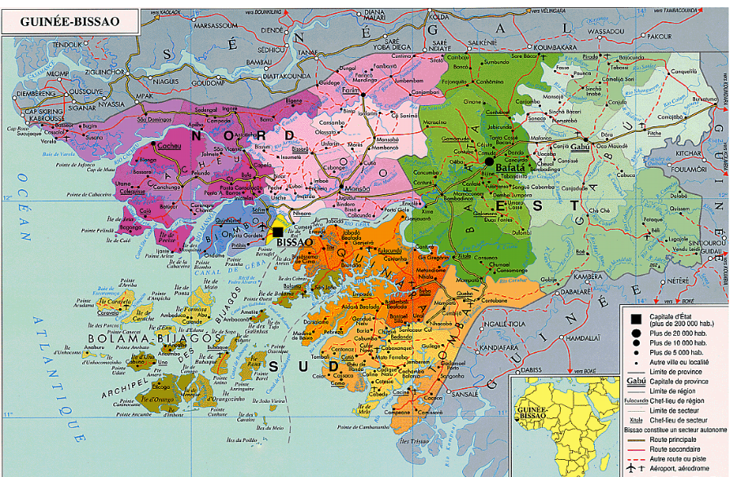

Figura 2: Área de implementação do projecto e enquadramento da Guine-Bissau no cenário de cabos de fibra óptica submarinos e terrestres em África (fonte: https://afterfibre.nsrc.org/)

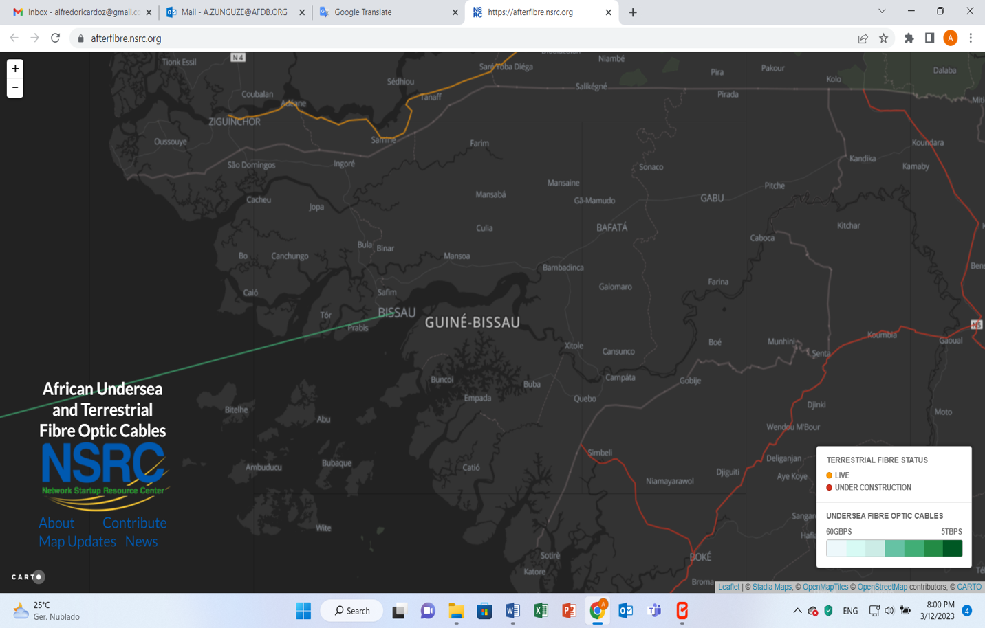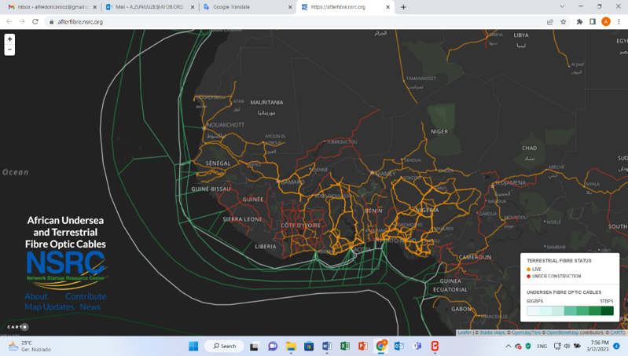

BENEFICIÁRIOS DO PROJECTO
O projecto irá beneficiar toda a população do país, estimado em 2.060.721 de habitantes segundo dados de 2021. Os usuários actuais ou futuros de serviços habilitados para banda larga, como serviços de comércio eletrônico e serviços eletrônicos públicos, encontram-se sumariados na Tabela 2, abaixo.

Tabela 2: Beneficiários e benefícios esperados do projectos
BENEFICIÁRIOS | BENEFÍCIOS DO PROJECTO
Departamentos Governamentais | - Reformas legais, regulatórias e institucionais destinadas a reduzir custos, melhorar a qualidade dos serviços e estimular investimentos e inovação.  - Apoio para proteger a infraestrutura de banda larga de riscos relacionados ao clima e aumentar a resiliência climática da infraestrutura digital, incluindo padrões para a construção de infraestrutura verde e resiliente e objectivos específicos de sustentabilidade.  - Desenvolvimento de regulamentação de compartilhamento de infraestrutura ativa e passiva e políticas dig-once.  - Desenvolvimento de uma estratégia digital, incluindo objectivos de sustentabilidade.  - Desenvolvimento de um barômetro ambiental de carbono regional para monitorar e gerir a pegada de carbono e ambiental de bens e serviços digitais ao longo do ciclo de vida.
População no Geral | - Todos os usuários atuais ou futuros de serviços habilitados para banda larga, como serviços de comércio eletrônico.
Indivíduos | - Os indivíduos terão acesso a novas oportunidades de treinamento e suporte para ajudá-los a encontrar novos empregos habilitados digitalmente.  - Os indivíduos poderão acessar serviços públicos e realizar transações com o governo de forma mais eficiente e conveniente por meio de plataformas online.
Mulheres | - As mulheres serão beneficiadas por programas de habilidades digitais são projetados para aumentar a inclusão de mulheres por meio de divulgação direcionada, campanhas de comunicação e alavancagem de modelos femininos e para desenvolver programas de orientação ou eventos sociais baseados na comunidade para construir redes de mulheres em tecnologia.
Cooperativas/ Associações | - Cooperativas poderão acessar serviços públicos e realizar transações com o governo de forma mais eficiente e conveniente por meio de plataformas online.
Sector privado | - Empresas poderão acessar serviços públicos e realizar transações com o governo de forma mais eficiente e conveniente por meio de plataformas online.  - As empresas terão oportunidades de aumentar sua produtividade e explorar novos clientes e mercados por meio do suporte para adoção de tecnologia e treinamento em marketing online e comércio eletrônico.

ARRANJOS INSTITUCIONAIS PARA IMPLEMENTAÇÃO DO PROJECTO
Guine Bissau possui uma legislação ambiental e social bem desenvolvida, que define que todas as actividades públicas e privadas que possam causar impactos ambientais significativos devem ser objecto de licenciamento ambiental adequado, incluindo estudos de avaliação ambiental para identificar possíveis impactos, bem como planos de gestão, visando minimizar e mitigar os impactos previstos. O país também possui requisitos legais para gerir questões de reassentamento, consultas públicas, incluindo audiências públicas com a participação das partes interessadas e afectadas para validar estudos de impactos ambientais e sociais. O GdGB implementou projectos financiados pelo Banco Mundial (BM), bem como projectos financiados por outros doadores que seguem políticas ambientais e sociais análogas e têm uma experiência considerável com os requisitos de gestão ambiental e social do Banco Mundial.
O Ministério dos Transportes e Comunicações (MTC) será a instituição responsável pela implementação do projecto, cuja principal responsabilidade é planear e gerir o Projecto, em articulação com o Ministério do Ensino Superior (MES); o Ministério da Justiça (MoJ); Ministério do Comércio (MoC) e o Ministério das Finanças (MF). No MTC será estabelecida uma Unidade de Implementação do Projecto (UIP) que que será responsável pela estrutura organizacional estabelecida a nível nacional para a implementação do projecto. Esta UIP contará com profissionais especializados para apoiar a implementação do projecto, incluindo um especialista ambiental, um especialista social, um especialista em aquisições, um especialista em gestão financeira, um especialista em monitoramento e avaliação (M&A) e um especialista em economia digital para fazer parte do Gabinete do VPM para garantir o alinhamento do projecto com outras intervenções do Governo da Guiné-Bissau (incluindo o desenvolvimento de iniciativas financiadas por parceiros). Também serão contratados especialistas técnicos para apoiar a UIP. O financiamento do projecto também será usado para aumentar a capacidade da UIP conforme necessário (bem como o MTC, ARN e os Pontos Focais). Ainda assim, a UIP será responsável pela preparação e aprovação de um plano de trabalho anual com contribuições dos beneficiários, principais interessados e parceiros; supervisionar o desempenho geral do projecto e fornecer orientação política; sugerir os ajustes necessários com base nos resultados do M&A; desenvolver e consolidar planos de aquisição e aquisição de obras, bens, serviços; e gestão de riscos e impactos ambientais e de segurança de acordo com o previsto neste QGAS. A figura 3 apresenta o fluxograma do arranjo institucional para a implementação do projecto, conforme já descrito.
Figura 3: Fluxograma de arranjos de implementação do projecto
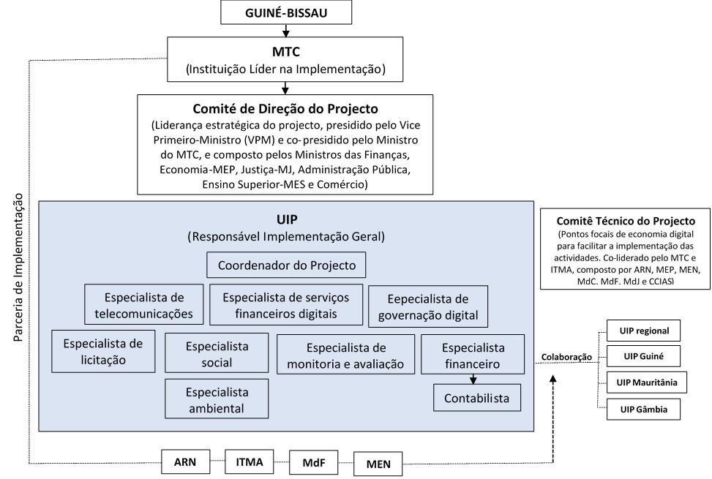

Fonte: IDA, 2022

Para garantir a gestão plana do projecto, um mecanismo de implementação do Projecto na Guiné-Bissau composto por um Comité de Direção do Projecto (CDP), um Comité Técnico do Projecto (CTP) composto pelos pontos focais da Economia Digital da Guiné-Bissau será estabelecido e será responsável pela direção estratégica deste, incluindo a supervisão do progresso da implementação e governança geral do projecto.
O PSC fornecerá orientação estratégica e supervisão do Projecto e garantirá uma coordenação robusta das partes interessadas, monitorará o progresso da implementação e fornecerá orientação, discutirá e acordará medidas corretivas, avaliará recomendações e solicitações que tenham implicações políticas e institucionais e reportará ao Gabinete, se necessário. Por seu turno, o PTC revisará regularmente o progresso do Projecto e ajudará a implementação rápida da UIP. Para esse fim, o PTC fornecerá conhecimentos especializados ao UIP, garantirá o monitoramento e avaliação geral (M&A) dos resultados e implementação do Projecto, e operacionalizar decisões de Projectos estratégicos que o PSC toma em colaboração com o UIP.
Para operacionalização do projecto, a UIP será chefiada por um coordenador do Projecto, que será responsável pela estrutura organizacional estabelecida a nível nacional para a implementação do Projecto. Outrossim, a UIP contratará profissionais especializados para apoiar a implementação do Projecto, incluindo um especialista ambiental, um especialista social, um especialista em compras, um especialista em gestão financeira, um especialista em monitoramento e avaliação (M&A) e um especialista em economia digital para fazer parte do Gabinete do VPM para garantir o alinhamento do Projecto com outras intervenções do Governo da Guiné-Bissau (incluindo desenvolvimento iniciativas financiadas por parceiros).
As consultas adicionais com partes interessadas importantes nos níveis provinciais, municipais, distritais e comunitário foram realizadas de forma contínua, de acordo com o PEPI elaborado em paralelo a este QPR. As consultas irão garantir que as ONGs locais, o sector privado e as comunidades em geral, particularmente mulheres, participem da actualização dos planos e estratégias existentes, que esteja de acordo com as intenções gerais do Projecto.

COMPONENTES DO PROJECTO QUE PODEM RESULTAR NA AQUISIÇÃO DE TERRA E REASSENTAMENTO
Devido a necessidade de aquisição de terra e outros impactos adversos resultantes da implementação do projecto, é provável que os investimentos em algumas das componentes do projecto resultem na deslocação de pessoas ou restrições no acesso à recursos, incluindo a terra. Estas situações requerem uma gestão adequada, que será através do quadro estabelecido neste QPR. Os componentes do Projecto com o potencial de resultar na aquisição de terras, restrições ao uso de terras e reassentamento involuntário são:

As actividades dos componentes 1 incluirão a construção e modernização de infraestrutura em novos locais, como de infraestrutura de telecomunicações submarina e infraestrutura central de backbone nacional para construir redundância de rede estratégica e rotas alternativas para áreas urbanas e fronteiras na África Ocidental. Essas actividades podem apresentar riscos e impactos relacionados à aquisição de terras temporárias ou permanentes ou restrições ao uso da terra que podem resultar em deslocamento físico ou econômico.
Estas actividades podem resultar na perda de direitos de uso e aproveitamento de terra da população local (deslocamento físico, económico ou restrição temporário ou permanente de acesso a terra) colocando em causa o acesso aos recursos de subsistência e obrigando, por sua vez, a entidade responsável pela implementação do projecto, a implementação de medidas de mitigação e análise de alternativas para evitar ou minimizar os afeitos adversos de reassentamento; e, não sendo possível, aplicar medidas apropriadas de compensação e reassentamento.
Conforme referido anteriormente, o PAR não pode ser elaborado nesta fase, pois o número exacto de afectados, a localização dos subprojectos e actividades (incluindo PAP, locais hospedeiros, etc.) ainda não foram confirmados. Isso será identificado durante a fase de implementação do Projecto. Por isso foi elaborado o presente QPR que apresenta os princípios que será seguido para orientar a preparação do PAR dos subprojectos. O QPR também será uma ferramenta habilitadora para a agências de implementadora do projecto identificar actividades que em o potencial de causar o reassentamento involuntário e, portanto, exigir medidas de reassentamento e compensação.

POTENCIAIS IMPACTOS SOCIAIS DO REASSENTAMENTO INVOLUNTÁRIO DO PROJECTO
Os subprojectos propostos no âmbito do Projecto serão examinados para identificar os potenciais impactos antes da aprovação do financiamento para a sua implementação de modo a evitar ou minimizar qualquer risco de reassentamento das comunidades. Os impactos que podem resultar da aquisição de terra são:
- Perda de direitos à terra, levando à perda da segurança da sua posse;
- Deslocamento físico - perda de habitação ou área de produção (por exemplo, campos utilizados para a produção de culturas, pastagens naturais e campos onde ocorrem outros recursos naturais);
- Deslocamento econômico - perda de activos individuais ou acesso á bens (por exemplo, estrutura de negócios e culturas permanentes), levando à perda de abrigo, fonte de alimentos ou de renda, e a perda de acesso a bens ou equipamentos comunitários (por exemplo, abastecimento da água e infraestrutura social); acesso a locais de pesca entre outros.
- Deslocamento cultural - perda física ou restrições no acesso de locais e activos de importância cultural (por exemplo, locais sagrados e campas);
- Restrições no acesso á recursos.

O deslocamento físico muitas vezes resulta em mais impactos negativos, tais como:
- Deslocamento econômico - perda de acesso às fontes de renda, mercados e acesso a equipamentos sociais e a incapacidade de se adaptar a novas circunstâncias e ambientes.
- Deslocamento social - interrupção dos laços de parentesco, as práticas tradicionais, a coesão social e redes sociais.
A Tabela 3 resume a relevância das componentes do Projecto e as respectivas actividades em causar o reassentamento, possíveis impactos negativos sociais relacionados com o reassentamento e medidas de mitigação.
Tabela 3: Actividades do Projecto que Possam Gerar Necessidade de Aquisição de Terra, Potenciais Impactos e Medidas de Mitigação
COMPONENTE/SUBCOMPONENTE DO PROJECTO | ACTIVIDADE DO PROJECTO | POTENCIAL RISCO/IMPACTO RESULTANTE DA AQUISIÇÃO DE TERRA | CAUSAS | FASE DO PROJECTO | MEDIDAS DE MITIGAÇÃO
COMPONENTE 1 - DESENVOLVIMENTO E INTEGRAÇÃO DO MERCADO DE CONECTIVIDADE
Subcomponente 1.1: Capacidade Legal, Regulatória e Institucional Para o Sector de Telecomunicações e Economia Digital | NA | NA | NA | NA | NA
Subcomponente 1.2: Infraestrutura de Rede de Espinha Dorsal Internacional e Nacional. | Implantação da infraestrutura nacional central de fibra óptica no âmbito de uma parceria público-privada (PPP). | - Perda temporária ou permanente do direito de acesso à terra.  - Deslocamento físico.  - Deslocamento econômico.  - Perda de acesso aos locais sagrados.  - Quebra dos laços de proximidade/parentesco, as práticas tradicionais, a coesão social e redes sociais. | Aquisição de terras para a implantação, e expansão e modernização de infraestruturas. | Construção | - A expansão da rede deverá ser feita usando as áreas de protecção parcial das estradas nacionais ou outras infraestruturas lineares existentes.  - Evitar locais com valor cultural e arqueológico na localização destas infraestruturas.  - Pagar compensação justa e adequada em caso de deslocamento físico e económico, antes do início das obras de acordo com este QPR ou PAR específicos a serem desenvolvidos de acordo com a NAS 5 do BM.  - Em caso de modernização de infraestruturas deve ser feita nos locais actuais de localização das infraestruturas.  - Evitar deslocamentos físicos, económicos e culturais na identificação de novas áreas para infraestruturas do Projecto.
 | Implantação de infraestrutura de telecomunicações submarina e infraestrutura central de backbone nacional para construir redundância de rede estratégica e rotas alternativas para áreas urbanas e fronteiras na África Ocidental. | - Perda temporária ou permanente do direito de acesso à terra.  - Deslocamento físico.  - Deslocamento econômico.  - Perda de acesso aos locais sagrados.  - Quebra dos laços de proximidade/parentesco, as práticas tradicionais, a coesão social e redes sociais. | Aquisição de terras para a implantação, e expansão e modernização de infraestruturas. | Construção | - A expansão da rede deverá ser feita usando as áreas de protecção parcial das estradas nacionais ou outras infraestruturas lineares existentes.  - Evitar locais com valor cultural e arqueológico na localização destas infraestruturas.  - Pagar compensação justa e adequada em caso de deslocamento físico e económico, antes do início das obras de acordo com este QPR ou PAR específicos a serem desenvolvidos de acordo com a NAS 5 do BM.  - Em caso de modernização de infraestruturas deve ser feita nos locais actuais de localização das infraestruturas.  - Evitar deslocamentos físicos, económicos e culturais na identificação de novas áreas para infraestruturas do Projecto.
COMPONENTE 2: DESENVOLVIMENTO E INTEGRAÇÃO DO MERCADO DE DADOS (US$ 3 MILHÕES)
Subcomponente 2.1: Proteção de Dados: Capacidade Legal, Regulatória e Institucional Para Segurança Cibernética e Proteção de Dados | NA | NA | NA | NA | NA
Subcomponente 2.2: Habilitadores de Dados: Regulamentos de Dados Para Fluxo de Dados Regional e Infraestrutura de Dados | NA | NA | NA | NA | NA
COMPONENTE 3: DESENVOLVIMENTO E INTEGRAÇÃO DO MERCADO ON-LINE (US$ 24 MILHÕES).
Subcomponente 3.1: Empreendedorismo Digital e Adoção de Tecnologia | NA | NA | NA | NA | NA
Subcomponente 3.2: Acesso e Uso de Serviços Financeiros Digitais e Comércio Eletrónico | NA | NA | NA | NA | NA
Subcomponente 3.3: Serviços Governamentais Digitais Para a Integração Regional | NA | NA | NA | NA | NA
COMPONENTE 4: GESTÃO DO PROJECTO E APOIO À IMPLEMENTAÇÃO (US$ 5 MILHÕES)
Não Relevante
COMPONENTE 5: COMPONENTE DE RESPOSTA DE EMERGÊNCIA CONTINGENTE (US$ 0)
Não Relevante

PRINCÍPIOS ORIENTADORES NA PREPARAÇÃO E IMPLEMENTAÇÃO DO REASSENTAMENTO

OBJECTIVOS ORIENTADORES
Este documento é preparado em resposta às disposições da legislação nacional e aos requisitos do Quadro Ambiental e Social do Banco Mundial para o tratamento de pessoas afectadas por um Projecto financiado pelo Banco; estes incluem os requisitos da NAS 5. Os objectivos da NAS 5 sobre Aquisição de terras, restrições ao uso de terras e reassentamento involuntário incluem:
- Evitar o reassentamento involuntário ou, quando inevitável, minimizá-lo explorando alternativas de concepção do projecto;
- Evitar a despejo forçado;
- Mitigar os impactos sociais e económicos negativos inevitáveis ligados a aquisição de terras ou restrições ao uso da terra mediante estratégias que incluam: (a) fornecer compensação de forma atempada pela perda de activos a custo de reposição, e (b) ajudar os indivíduos deslocados nos seus esforços para melhorar, ou pelo menos restaurar, os seus meios de subsistência e padrão de vida, em termos reais, aos níveis prevalecentes antes do início do projecto, o que for maior;
- Melhorar as condições de vida dos indivíduos pobres ou vulneráveis, que serão fisicamente deslocados, por meio da provisão de habitação adequada, acesso a serviços e instalações, e segurança da posse de terra;
- Conceber e executar as actividades de reassentamento como programas de desenvolvimento sustentável, fornecendo recursos de investimento suficientes para permitir que os indivíduos deslocados se beneficiem directamente do projecto, se se justificar; e
- Garantir que as actividades de reassentamento sejam planeadas e implementadas com a divulgação adequada de informação, consulta e participação informada das PAP.

PRINCÍPIOS GERAIS ORIENTADORES
Em consonância com a legislação nacional e as normas ambientais e sociais do Banco Mundial (NAS 5), os seguintes princípios guiarão o processo de compensação ou reassentamento das PAP:
- Conformidade com a NAS 5 do BM, legislação nacional e boas práticas internacionais: cumprimento integral da legislação nacional e complementarmente a norma ambiental e social do Banco Mundial (NAS 5) será aplicada a todas as componentes do Projecto capazes de causar impactos socioeconômicos directos, resultantes da aquisição involuntária de terra e outros bens em favor do projecto, incluindo (i) mudança ou perda de abrigo; (ii) perda de bens ou acesso a bens; (iii) perda de fontes de renda ou meios de subsistência. Este princípio aplica-se a todas as PAP, independentemente da gravidade do impacto e posse ou não de título legal para a terra.
- Análise de alternativas do projecto: sempre que possível, o reassentamento será evitado ou minimizado, explorando as alternativas viáveis de localização do projecto e concepção. As alternativas consideradas e como o reassentamento foi minimizado em consulta com as PAP deve ser bem documentado como parte do processo de triagem. Quando o reassentamento involuntário for inevitável, o projecto deve (a) elaborar e implementar um PAR e fornecer recursos de investimento para que os afectados se beneficiem do projecto; (b) realizar uma consulta com as pessoas afectadas e proporcionar-lhes oportunidades de participar na concepção e implementação dos planos de reassentamento e compensação.
- Implementação de medidas de compensação e reassentamento de acordo com o QPR e PAR: a NAS 5 requer que o projecto desenvolva e execute planos específicos de reassentamento (PARs) para cada subcomponente antes da implementação do projecto. Isto é crítico quando os potenciais impactos ligados ao reassentamento são previstos devendo assegurar-se que o deslocamento ou restrição de acesso não ocorra antes da provisão de medidas necessárias para o reassentamento e compensação.
- Participação e consulta das pessoas afectadas: assegurar que as pessoas afectadas, as comunidades e as autoridades locais (por exemplo, governo, municípios e outras organizações e grupos comunitários) são regularmente informados e consultadas durante a elaboração e implementação do processo de reassentamento. O mecanismo de resolução de reclamações deverá estar operacional na sua íntegra durante o processo de elaboração e implementação do PAR.
- Provisão de medidas de reassentamento para pessoas afectadas (direitos de compensação): medidas de compensação ou reassentamento devem ser fornecidas a todas as pessoas afectadas pelo projecto. Os direitos consuetudinários prescritos na Lei de Terras devem ser considerados na definição dos direitos das pessoas afectadas. Assistência suplementar deverá ser fornecido às pessoas deslocadas elegíveis, incluindo: subsídios de transferência (em caso de deslocamento físico); treinamento; subsídio de perturbação; e alojamento.
- Assistência especial para as necessidades de grupos vulneráveis: garantir uma atenção especial às necessidades dos grupos vulneráveis e marginalizados, especialmente os que estão abaixo da linha da pobreza, incluindo os sem-terra, idosos, mulheres e crianças, que podem exigir uma abordagem diferente, devido à sua condição ou colocados em posições desvantajosas em comparação com o resto do grupo. Por exemplo os grupos vulneráveis podem ter assistência alimentar durante os primeiros 3 meses depois da sua transferência, os doentes crónicos podem beneficiar-se de transporte para o centro de saúde ou garantia de assistência domiciliar sempre que possível.
- Fornecimento de meios de compensação adequados: considerar diferentes meios de compensação de acordo com o tipo de categoria das PAP. Compensação pela perda de bens pode ser monetária, em espécie, ou ambos. A este respeito, o projecto deve considerar: (i) prestação de compensação em espécie (terra por terra, casa por casa, etc.) para PAP cuja subsistência é baseada na terra. Onde todo o esforço tiver sido feito para a obtenção de terra de substituição sem sucesso, e apenas em condições excepcionais a compensação em dinheiro poderá ser feita ouvido o Banco Mundial, obtida a autorização da Comissão Técnica Nacional de Supervisão e Acompanhamento do Reassentamento depois de ouvidas as comissões provinciais e distritais de reassentamento; e (ii) a prestação de compensações em dinheiro para a perda de bens (incluindo a terra, habitação e outras estruturas), perda de acesso a bens e perda de lucros comerciais ou fontes de renda. Todas as medidas de reassentamento, incluindo pagamentos de compensação, assistência adicional, preparação de locais de reassentamento com instalações adequadas, devem ser pagos as PAP antes da sua transferência. Nenhuma pessoa ou entidade será obrigada a mudar da sua propriedade ou perder seu activo até que os seus direitos de compensação sejam inteiramente pagos pelo projecto. O valor de compensação será determinado de acordo com o valor do mercado nacional. Em caso de perda dos meios de subsistência, estes deverão ser restaurados.
- Disponibilidade de mecanismos de resolução de reclamações: deverá ser estabelecido e implementado um mecanismo de registo de reclamação e de recurso para gerir qualquer reclamação que possa ser levantada durante a implementação do projecto.
Esses princípios fornecem directrizes básicas para o desenvolvimento de um Plano de Reassentamento e/ou de Restauração/Compensação detalhado e com prazo definido, quando um projecto requer expropriação. O propósito de desenvolver um PAR/PRMS é o de definir não apenas os procedimentos para a expropriação, mas também as medidas necessárias para melhorar - ou pelo menos manter - os padrões de vida das pessoas afectadas pelo projecto, e fazê-lo antes da implementação do projecto, em termos de começar obras de construção.
Quando, como neste caso, os detalhes sobre as intervenções do projecto (que poderiam levar à expropriação e reassentamento involuntário) não são totalmente conhecidos, desenvolve-se o Quadro de Política de Reassentamento (QPR) que estabelece os princípios, directrizes e linhas de orientação para a preparação, pelo Mutuário, de um ou mais PAR/PRMS específicos, em conformidade com a NAS 5 do BM como para estar de acordo com as regras nacionais e para informação e discussão públicas. Assim que os detalhes sobre a necessidade de expropriação e/ou de reassentamento involuntário se tornarem conhecidos em relação a cada subprojecto, Planos de Acção de Reassentamento (PAR) serão preparados para fornecer um guia de implementação das acções a serem realizadas para evitar e minimizar a interferência, bem como restaurar recursos perdidos e meios de subsistência das pessoas e entidades afectadas. Os PAR deverão ser encaminhados ao BM para conhecimento e aprovação. O trabalho considera as disposições da legislação de Guine Bissau e os objectivos políticos do Banco Mundial sobre o reassentamento involuntário, que podem ser resumidos da seguinte forma:

Tabela 4: Princípios essenciais a ser seguidos no Reassentamento involuntário
- O reassentamento deve ser evitado sempre que possível, ou deve ser minimizado, explorando todos os aspectos alternativos viáveis de desenho do projecto.
- Quando não for viável evitar o reassentamento, as suas actividades devem ser concebidas e executadas como programas de desenvolvimento sustentável, fornecendo recursos de investimento suficientes para permitir que as pessoas deslocadas pelo projecto compartilhem os benefícios do projecto.
- As pessoas deslocadas devem ser consultadas de forma significativa e ter oportunidades de participar na planificação e na implementação de programas de reassentamento;
- As pessoas afectadas terão de ser totalmente compensadas antes da expropriação e início das obras civis.
- As pessoas deslocadas devem ser auxiliadas nos seus esforços para melhorar os seus meios de subsistência e padrões de vida ou pelo menos restaurá-los, em termos reais, aos níveis anteriores ao deslocamento ou aos níveis prevalentes antes do início da implementação do projecto, dependendo do que for maior ou melhor.
- Especial atenção deve ser dada às mulheres, aos pobres e às pessoas mais vulneráveis das comunidades afectadas e anfitriãs.

PRINCÍPIOS ESPECÍFICOS
A principal linha de orientação para este QPR é a NAS 5. Por conseguinte, o Projecto irá assegurar que a população que seja involuntariamente deslocada ou que perca bens ou acesso a bens/recursos em resultado do Projecto receba uma compensação e/ou benefícios do mesmo. Isto abrange aquelas que detenham direitos consuetudinários à terra ou a outros recursos tomados para uso do Projecto, ou benefícios resultantes destes direitos. Todos aqueles que sejam inevitavelmente afectados, directa ou indirectamente, pelos desenvolvimentos do Projecto, serão compensados como parte do Projecto. A Matriz de Direitos disposta na tabela abaixo apresenta as diversas formas de restauração/compensação pelas perdas que potencialmente possam ocorrer em função do tipo de activo e outras condições em que as perdas poderão ocorrer. Isso estende-se à perda de infraestruturas comunitárias que se trata de um tipo de impacto possível e que precisa de modalidades específicas de compensação.
Para além disso, o Banco Mundial adopta uma visão ampla sobre o fenómeno, ele “não se restringe apenas ao seu significado usual” - isto é, “deslocamento físico”, inclui também o deslocamento económico, que afecta adversamente os meios de subsistência das pessoas, mesmo quando elas não precisam de se deslocar. Dependendo dos casos, uma acção de reassentamento pode incluir (i) perda de terra ou estruturas físicas na terra, incluindo negócios, (ii) o movimento físico, e (iii) a reabilitação económica das pessoas afectadas pelo projecto (PAP) para melhorar (ou pelo menos restaurar) os níveis de renda ou meios de vida prevalecentes antes que a acção que causou o reassentamento tenha ocorrido.
A planificação, implementação, monitorização e avaliação serão realizados de forma participativa para minimizar os impactos negativos e garantir que os benefícios do projecto sejam gerados para as pessoas afectadas, particularmente as mulheres, as pessoas pobres e mais vulneráveis (por ex. agregados familiares chefiados por mulheres, crianças, idosos e pessoas portadoras de deficiência). A monitorização das acções de reassentamento também deve ser incentivada para garantir que as pessoas afectadas não fiquem piores condições do que eram antes do projecto.
Um Plano de Acção de Reassentamento será sempre preparado mesmo quando não haja deslocação necessária, mas onde a compensação por danos, perda de propriedade ou perda de acesso a recursos de meios de subsistência precisa de ser planificada e orçamentada.
Sempre que o Projecto inevitavelmente implique uma mudança nos padrões de uso da terra e/ou de outros activos que resultem em reassentamento involuntário ou impactos socioeconómicos negativos nas pessoas, famílias, grupos de pessoas, comunidades beneficiárias ou usuários dos recursos da área em geral, a UIP ou os Gestores Projecto aos vários níveis e escalões garantirão o desenvolvimento de informações, preparação, discussões e acordos públicos de Esboços dos PAR Abreviados/Simplificados ou simplesmente PRMS para orientar a implementação das operações de reassentamento e compensação. No caso em que o reassentamento involuntário seja inevitável, haja activos afectados e/ou impactos sobre os meios de subsistência, o PAR/PRMS será preparado de acordo com os princípios e procedimentos deste Quadro de Políticas. Cada esboço do PAR/PRMS será submetido às autoridades ambientais e ao Banco Mundial para aprovação antes da implementação do processo de compensação e início de obras.

ENQUADRAMENTO LEGAL E INSTITUCIONAL PARA AQUISIÇÃO DE TERRA E REASSENTAMENTO INVOLUNTÁRIO

LEGISLAÇÃO NACIONAL DE GUINÉ-BISSAU

Constituição da República de Guiné-Bissau
A Constituição da República da Guiné-Bissau (2012) determina que na sua zona económica exclusiva, definida por lei, o Estado da Guiné-Bissau, exerce competência exclusiva em matéria de conservação e exploração de recursos naturais, vivos e não vivos. O Estado promove assim, o conhecimento, a inventariação e a valorização dos recursos naturais e determina as condições do seu uso e aproveitamento com salvaguarda dos interesses nacionais.
A Constituição roga ainda que são propriedade do Estado de Guiné-Bissau o solo, o subsolo, as águas, as riquezas minerais, as principais fontes de energia, a riqueza florestal e as infraestruturas sociais. O Estado determina as condições de uso e aproveitamento da terra reconhecendo os direitos de uso e aproveitamento pelos cidadãos.

Lei de Bases do Ambiente
A lei de bases do ambiente, Lei n° 1/2011, de 2 de Março, prevê como princípio geral no seu artigo 4º que todas as pessoas têm direito a um ambiente humano e ecologicamente equilibrado e têm o dever de o defender, cabendo-lhe a responsabilidade do Estado, através de organizações qualificadas e apelando à iniciativa popular e comunitária, trabalhar pela melhoria da qualidade de vida, quer a nível individual, quer a nível coletivo. A Lei, no artigo 5°, considera como princípios basilares os seguintes: prevencão, precaução, poluidor-pagador, correção da fonte, equilíbrio, unidade de gestão e acção, participação, cooperação, gestão comunitária, entre outros. O Artigo 28° enumera uma série de instrumentos da política de gestão ambiental, das quais se destaca a avaliação ambiental, auditoria ambiental, licenciamento ambiental, entre outros.

Regulamento da Participação Pública no Processo da Avaliação Ambiental
O regulamento de participação pública no processo de avaliação ambiental, é aprovado pelo Decreto nº 5/2017 de 28 de Junho, e define os procedimentos, as formas e as condições da participação pública no processo de tomada de decisão durante a avaliação ambiental e social. Intervêm no processo de participação pública, de acordo com o Artigo 5°, a AAAC a quem cabe promover o processo de participação pública, o dono da obra a quem cabe prestar esclarecimentos e defender o projecto, as partes afectadas e interessadas a quem cabe participar no processo, incluindo as comunidades locais. O regulamento no Artigo 6° estabelece cinco formas de participação pública, nomeadamente i) a disponibilização de informação através de meios que asseguram a ampla disseminação e compreenção; ii) comunicação através de língua local; iii) consulta pública junto das partes afectadas e interessadas; iv) audiência pública; e v) mediação e negociação.

Regulamento do Licenciamento Ambiental
O regulamento do licenciamento ambiental é aprovado pelo Decreto nº 8/2017, de 28 de Junho, o qual estabelece os procedimentos de licenciamento ambiental das actividades que, pela sua natureza, localização ou dimensão sejam susceptíveis de provocar impactos ambientais e sociais significativos. A documentação necessária para o licenciamento ambiental inclui, entre outros, o título do uso privativo da terra, informação sócioeconómica e ambiental da área na qual a actividade será realizada. As fases do licenciamento ambiental incluem a análise e validação do Relatório do Estudo de Impacto Ambiental e Social (REIAS), e a audiência publica, segundo estipulado no Artigo 9°.

Lei de Terra
A lei de terra, Lei nº 5/98, de 28 de Abril, regulamenta o regime jurídico de uso privativo da terra, integrada no domínio público do Estado. O Artigo 2° estabelece que a terra é propriedade do Estado e património comum de todo o povo. A lei reconhece, na alínea b) do Artigo 3°, o uso consuetudinário, que é a utilização da terra de acordo as regras, costumes e práticas tradicionais e constantes de uma determinada Comunidade Local, que definem poderes e deveres recíprocos e disciplinam a sua gestão.

Regulamento Geral da Lei de Terras
O regulamento geral da lei de terras, aprovado pelo Decreto n.º 6/2018 de 27 de Novembro, estabelece as medidas de aplicação da lei de terras (Lei n.º 5/98), em particular no que concerne ao uso consuetudinário da terra, à concessão rural e de superfície, à delimitação das terras das comunidades locais, às comissões fundiárias, ao registo das terras, terras de pastagem e às instituições competentes em matéria de gestão fundiária. O número 1 do Artigo 36° estabelece que as benfeitorias realizadas pelo titular do direito de uso privativo, em caso de expropriação por utilidade pública, desaparecimento ou inutilização do objecto da concessão e rescisão do contrato por causas imputáveis a entidade concedente, dão direito a indemnização, nos termos do estabelecido nos n.ºs 2, 3 e 4 do Artigo 27° da Lei da Terra. O mesmo aplica-se aos terrenos de uso consuetudinário, segundo indicado no número 2 também do Artigo 36°.

Actores da Gestão da Terra
De acordo com a lei "LEI DA TERRA" em seu artigo 5, os atores envolvidos na gestão da terra na Guiné-Bissau são:
- O Governo
- Os Municípios
- As Comunidades locais;
- As Comissões Fundiárias
- Os Serviços de Inscrição
- As autoridades marítimas e portuárias.
A gestão e controlo do uso da terra é da responsabilidade de uma comissão nacional da terra e de comissões regionais e sectoriais, cuja composição é definida pelas autoridades nacionais. A Comissão Nacional de Terras opera sob a supervisão do Primeiro-Ministro e é responsável por coordenar e supervisionar o trabalho das Comissões Regionais e Sectoriais.
As comunidades locais agem em harmonia com a Comissão de Terras, conforme indicado no parágrafo 3 do Artigo 6, "Para os propósitos desta lei, as comissões de terra trabalham em estreita colaboração e em cooperação com as autoridades locais, respeitando sempre as habilidades das comunidades locais.

Gestão Terra na Guiné-Bissau
A lei agrária de 1998 estabelece um sistema de gestão administrativa formal da terra (Comissão Nacional da Terra, Comissões Regionais da Terra e Comissões Sectoriais da Terra), embora admita a legitimidade da gestão das comunidades locais. As comunidades locais são reconhecidas como uma entidade de gestão de acordo com a lei consuetudinária. O Artigo 6 desta lei estipula que "as comunidades locais devem exercer poderes de gestão de acordo com os seus costumes e práticas em toda a área dentro de suas fronteiras históricas e territoriais, incluindo áreas habitadas e cultivadas e pousios, áreas de uso comum, pastagens, recursos naturais, água e leito marinho, florestas sagradas ou outros fins sociais, culturais e econômicos, exceto áreas proibidas por lei’’
De acordo com o artigo 17, parágrafo 3, "o Estado reconhece a população residente o direito de gerir e operar a terra, florestas e outros recursos naturais, de acordo com os costumes e práticas locais" sem prejuízo da legislação.

Expropriação Aplicáveis na Guiné-Bissau
O cancelamento do direito de uso privado para todos os usuários pode intervir de acordo com a legislação da Guiné-Bissau para acompanhar uma expropriação por razões de utilidade pública. Neste caso, o artigo 27 da lei de terras estipula que o Estado irá compensar o concessionário, e "o curso da compensação levará em conta o valor real dos bens, móveis, edifícios ... a partir da data de cancelamento ". Para os activos investidos, o custo da compensação é equivalente ao "lucro líquido esperado por um período adicional de cinco anos, estimado com base no lucro líquido médio dos últimos três anos’’.

QUADRO AMBIENTAL E SOCIAL DO BANCO MUNDIAL
As Normas Ambientais e Sociais do BM estabelecem os requisitos para a identificação e avaliação dos riscos e impactos ambientais e sociais associados aos projectos por si apoiados. O pressuposto é o de que a aplicação dessas normas, com enfoque na identificação e gestão de riscos ambientais e sociais, apoia na meta de reduzir a pobreza e aumentar a prosperidade de maneira sustentável em benefício do ambiente e dos cidadãos. As normas visam: (a) apoiar os Mutuários na realização de boas práticas internacionais relativas à sustentabilidade ambiental e social; (b) auxiliar os Mutuários no cumprimento das suas obrigações ambientais e sociais nacionais e internacionais; (c) aumentar a não discriminação, transparência, participação, responsabilidade e boa governação; e (d) melhorar os resultados de desenvolvimento sustentável dos projectos por meio do envolvimento contínuo das partes interessadas.
Conforme mais detalhadamente tratado no QGAS deste projecto, cobrindo as várias áreas críticas em que se requer gestão ambiental e social sistemáticas quando investimentos ocorrem, existem dez (10) normas ambientais e sociais em que as Normas 1, 5 e 10 tratam respectivamente do que se resume na Tabela 5, abaixo.

Tabela 5: NAS relevantes para o QPR
N.° | NORMA E CONTEÚDO PRINCIPAL | RELEVÂNCIA PARA O PROJECTO
1 | Norma Ambiental e Social 1: Avaliação e Gestão de Riscos e Impactos Socio ambientais. | É relevante na medida em que todas as acções relacionadas com a gestão ambiental e social decorrem da avaliação inicial despoletada por esta norma. Ao abrigo da avaliação preliminar feita com base na NAS1 o Projecto vai apoiar-se nos seguintes instrumentos na gestão das suas questões ambientais e sociais.  Esta aplica-se a todos os projectos para os quais é solicitado financiamento do Banco Mundial para Projectos de Investimento
2 | Norma Ambiental e Social 5: Aquisição de Terras, Restrições ao uso da Terra e Reassentamento Involuntário. | É relevante, e sob o QPR preparado para o projecto, esforços serão consistentemente feitos para evitar/minimizar reassentamento, mas a expansão das infraestruturas pode exigir a ocupação limitada (temporária ou permanente) e impacto limitado nos meios de subsistência das pessoas. Esses impactos podem ser rastreados e medidas de mitigação incluídas nos PGASs específicos do local e, quando necessário, em Planos de Acção de Reassentamento (PAR) e/ou Planos de Restauração dos Meios de Subsistência (PRMS).  O projecto será concebido e implementado de forma a evitar/minimizar todas as formas de deslocação e para que onde isso provar ser inevitável as medidas adequadas de gestão e mitigação sejam accionadas com activo envolvimento e participação das PAP e seus representantes.
3 | Norma Ambiental e Social 10: Envolvimento das Partes Interessadas e Divulgação de Informações. | É relevante, e um Plano de Envolvimento das Partes Interessadas (PEPI) será desenvolvido durante a preparação e será usado e actualizado ao longo da vida do projecto para promover o envolvimento amplo e inclusivo das partes interessadas e a participação em todas as fases do projecto.  As partes envolvidas e interessadas de um projecto/subprojecto devem ser activamente envolvidas em todas as fases de desenvolvimento de um projecto com o objectivo de aumentar as oportunidades e a consistência na identificação dos riscos.

A NAS 5 é accionada não apenas pela necessidade de transferência física, mas qualquer perda de terra ou outros bens ou oportunidades, resultando em: (i) transferência ou perda de abrigo; (ii) perda de bens ou acesso aos bens; e (iii) perda de rendimentos ou meios de subsistência, independentemente se as pessoas afectadas devem mudar-se para outra localização. O Banco também define as situações em que a NAS 5 não se aplica. Isso inclui, entre outros:
- Impactos nas receitas ou meios de subsistência que não sejam um resultado directo da aquisição de terras ou restrições de uso da terra impostas pelo projecto. Estes remetem-se à NAS 1;
- Transações comerciais voluntárias e legalmente registadas de terras e activos;
- Onde um projecto apoia a titulação de terras ou outras actividades destinadas a confirmar, regularizar ou determinar os direitos à terra;
- Planificação do uso da terra ou à regulamentação dos recursos naturais para promover a sua sustentabilidade ao nível regional, nacional ou subnacional (o que pode incluir gestão de bacias hidrográficas, gestão de águas subterrâneas, gestão de pescas e gestão da zona costeira). Também se remetem à NAS 1;
- Gestão de refugiados ou pessoas internamente deslocadas por desastres naturais, conflitos, crime ou violência.
As pessoas afectadas por projectos podem distribuir-se pelas seguintes principais categorias:
- As que têm direitos legais formais sobre a terra ou activos;
- As que não têm direitos legais formais sobre terras ou activos, mas têm uma reivindicação de terras ou activos que é reconhecida ou reconhecível pela legislação nacional; ou
- As que não têm direitos legais reconhecíveis ou reivindicação sobre a terra ou activos que ocupam ou usam.
Quando a aquisição de terras ou restrições ao uso da terra (permanentes ou temporárias) não podem ser evitadas, as pessoas afectadas receberão compensação ao custo da reposição e outra assistência que possa ser necessária para ajudá-las a melhorar ou pelo menos restaurar os seus padrões de vida ou meios de subsistência. Aspectos importantes ligados ao processo incluem: (i) engajamento e consulta; (ii) Identificação dos indivíduos que serão afectados pelo projecto, a fim de estabelecer um inventário das terras e ativos que serão afetados e determinar quem será elegível para a compensação e assistência; (iii) mecanismo de resolução de reclamações; (iv) monitoria e avaliação; e (v) avaliação/auditoria final e saída, que serão melhor explicadas ao longo deste documento.

COMPARAÇÃO ENTRE O QUADRO AMBIENTAL E SOCIAL DO BANCO MUNDIAL E A LEGISLAÇÃO DE GUINÉ-BISSAU SOBRE AQUISIÇÃO DE TERRA E REASSENTAMENTO
A Tabela 6 apresenta a análise do quadro jurídico da compatibilidade entre os requisitos exigidos pela legislação nacional sobre o reassentamento com os requisitos da política do Banco, bem como as medidas propostas para colmatar lacunas nesse sentido. Em todos os casos em que houver discrepâncias entre a NAS 5 e o quadro legal Guiné-Bissau, a NAS 5 deverá ser aplicado no projecto.

Tabela 6: Comparação entre Legislação de Guiné-Bissau e Quadro Ambiental e Social do Banco Mundial
ASPECTOS DE AQUISIÇÃO DE TERRA E REASSENTAMENTO | LEGISLAÇÃO NACIONAL | NORMA AMBIENTAL E SOCIAL DO BANCO (NAS 5) | COMENTÁRIO (“GAP BRIDGING”)
AQUISIÇÃO DA TERRA UM PROJECTO | A legislação nacional reconhece não especifica. | A NAS 5 exige que:  - O projecto justifique a necessidade de aquisição de terra e restrição de uso da terra e, quando necessário, a posse de terra pelo projecto deve se limitar apenas as necessidades do projecto considerando alternativas viáveis que evitem ou minimizem o reassentamento.  - Projectos que resultem em reassentamento involuntário, independentemente da fonte de financiamento exige-se a preparação e aprovação do PAR em conformidade com os requisitos da NAS 5. | O Projecto deve seguir as Normas Ambientais e Sociais do Banco, em especial a NAS 5 – aquisição de terras, restrições ao uso da terra e reassentamento involuntário, por forma a evitar ou minimizar o reassentamento.
CATEGORIA DE PESSOAS AFECTADAS PELO PROJECTO (PAP) | Nenhuma orientação específica sobre definição e categorização das PAP. | Define os PAP em função dos tipos de perdas:  - Titulares de direitos formais sobre a terra e activos;  - Indivíduos sem direitos formais sobre terras ou activos, mas com reivindicações reconhecidas na lei;  - Indivíduos sem direito legal ou reivindicação reconhecíveis sobre a terra ou activos que ocupam ou usam. | O projecto deve considerar todos os grupos de PAP identificados no Censo e Levantamento Socioeconómico, com ou sem direitos formais de uso de terra e activos sobre a terra, conforme estipulado na NAS 5.
DATA-LIMITE E OCUPANTES ILEGAIS DE TERRA | Nenhuma consideração é dada a data-limite e fixação de pessoas oportunistas. | Prevê que pessoas que invadem a área do projecto após a data-limite não têm direito a compensação ou qualquer forma de assistência ao reassentamento (paragrafo 16). Considera-se a data-limite a data em que começa o censo. E esta data deverá ser divulgada para evitar assentamentos oportunistas. | O projecto deve coordenar com os órgãos responsáveis e jurisdições subnacionais para o estabelecimento, divulgação e imposição da data-limite de acordo com a NAS 5. As informações sobre a data-limite deverão ser bem documentadas e divulgadas em toda a área do Projecto em intervalos regulares de forma escrita e (conforme apropriado) não escritas e em idiomas locais relevantes, incluindo a publicação de anúncios informando que pessoas que se encontrarem na área do Projecto após a data-limite podem estar sujeitas à remoção.
TIPOS DE COMPENSAÇÃO | Nenhuma orientação específica sobre o tipo de compensação. | Descreve os tipos de perdas (deslocamento físico e perda económica) e formas de compensação que podem ser monetária, em espécie, ou ambos. Indica os critérios e método de compensação considerando o custo total de substituição para a perda de activos, incluindo a terra (atribuíveis directamente ao projecto. | Para a questão referente aos tipos de compensação, o projecto seguirá o estabelecido na NAS 5.
RESOLUÇÃO DE CONFLITOS /RECLAMAÇÕES | Gerenciado por Comissões de Terra (nacional, regional, sectorial). De acordo com o Artigo 45 da Lei de Terras, as comissões de terra têm o papel, entre outras coisas, de mediar conflitos sobre direitos de uso da terra e contratos de concessão rural. Estas comissões colaboram com as autoridades competentes de Cadastro. E de acordo com o artigo 33, as reclamações serão avaliadas, após audiência preliminar do solicitante, pela Direção Nacional de Geografia e Cadastro. | Recomenda o estabelecimento de um mecanismo apropriado e acessível para o registo e gestão de reclamações e queixas que poderão ser apresentadas pelas PAP e a comunidade em geral. | O projecto deve estabelecer mecanismos de resolução de reclamação adequados e acessíveis para os afectados tal como estabelecido na NAS 5.
ENVOLVIMENTO DA COMUNIDADE E PROCESSOS DE CONSULTA PÚBLICA | Especificado na legislação nacional que permite aos cidadãos participar através de comissões de terra.  De acordo com o Artigo 45 da Lei de Terras, é da responsabilidade das Comissões de Terra dar conselhos sobre assuntos que lhes são submetidos por cidadãos e órgãos oficiais; e fazer as recomendações que julgarem necessárias.  Artigo 32 A aquisição de terras pelo Estado deve estar sujeita a consulta pública. Artigo 33 publicação no jornal oficial e postagem, e transmitido na radio em línguas locais. | Define a necessidade de consulta as comunidades afectadas incluindo as comunidades anfitriãs em todos os processos decisórios incluindo a planificação, implementação, monitoria e  avaliação do reassentamento. Enfatiza a necessidade de estabelecimento de mecanismo de comunicação e consulta transparentes e acessíveis a todos os grupos e camadas sociais sobretudo os grupos vulneráveis, incluindo mulheres. | O projecto deve combinar os dois instrumentos sobre o envolvimento e consulta pública:  - Garantir a participação e envolvimento dos afectados em todas as fases do projecto, incluindo as comunidades anfitriãs.  - Observância da periodicidade mínima de reuniões de consulta pública prescrita na legislação nacional.
GRUPOS VULNERÁVEIS | Não prevê medidas específicas para os grupos vulneráveis ou em situação de vulnerabilidade. | Estabelece a necessidade de considerar os interesses dos grupos vulneráveis e incluir as suas necessidades na planificação e implementação do processo de reassentamento. | Sendo os grupos vulneráveis parte integrante da comunidade, o projecto deve aplicar procedimentos adequados para contactar e recolher as opiniões e interesses deste grupo de acordo com a NAS 5.

PROCESSO DE TRIAGEM, PREPARAÇÃO, REVISÃO E APROVAÇÃO DO PAR

TRIAGEM PARA DETERMINAR A NECESSIDADE DE UM PAR
Assim que são conhecidos os detalhes do subprojecto (por exemplo a localização, trajecto, necessidades de terras, etc.) deverá ser feita uma triagem ambiental e social (A&S) conforme está orientado no Quadro de Gestão Ambiental e Social (QGAS) do Projecto. Em função desta triagem, caso se verifique a necessidade de ocupação de novas áreas que possam potencialmente estar ocupadas, deverá se detalhar as necessidades de ocupação de terra das actividades do subprojecto através da triagem de reassentamento (ver formulário no Anexo II) por forma a obter dados da terra / área a ocupar e das potenciais restrições de uso da terra que podem resultar em reassentamento. A triagem do reassentamento apenas poderá ocorrer depois de conhecidos mínimos detalhes do subprojecto (pegada do subprojecto/local de implementação), isto é, a triagem deverá ser feita a partir do corredor de impactos definido pelo projecto executivo do subprojecto/ infraestrutura a construir.
Portanto, a triagem é um procedimento indispensável a todo o subprojecto, que permite determinar se haverá ou não um PAR. Havendo PAR, o processo de triagem ou pré-avaliação irá identificar os terrenos ou áreas que podem potencialmente resultar no reassentamento involuntário. Uma análise de alternativas do subprojecto também é realizada durante este processo bem como a identificação das estruturas organizacionais das instituições para o desenvolvimento do PAR e os beneficiários.
O processo de triagem é realizado pela Unidade de Implementação do Projecto (UIP), sedeada no MTC, usando o formulário apresentado no ANEXO 2 deste QPR, e inclui as seguintes tarefas:
- Identificação da necessidade de reassentamento: identificar ou confirmar o local exacto da implementação do projecto com foco nos locais com potencial para aquisição de terra. A lista de verificação de triagem deve incluir informações como (i) número de famílias ou pessoas afectadas e respectivo uso e aproveitamento de terra; (ii) prováveis impactos advindos dos tipos de perdas inicialmente identificadas; e (iii) propostas iniciais de medidas de mitigação que podem evitar o reassentamento ou as restriões de acesso a terras.
- Consulta e engajamento inicial: é necessário para informar inicialmente aos afectados sobre o projecto e suas componentes e sobre a necessidade de desenvolvimento de um PAR formal.
- Decisão do mutuário: Todas as decisões serão tomadas levando em consideração os resultados do processo de engajamento inicial.

SELECÇÃO DO INSTRUMENTO DE PLANIFICAÇÃO
A NAS 5 prevê que os planos de reassentamento incluam medidas para abordar o desalojamento físico e/ou perdas econômicas, em função da natureza dos impactos esperados do subprojecto. Os Projectos podem utilizar nomenclatura alternativa, dependendo do âmbito do plano de reassentamento. Três tipos de planos podem ser considerados:
- Planos de Acção de Reassentamento: o âmbito dos requisitos e detalhes do plano de reassentamento variam em função da dimensão e complexidade do reassentamento. Este baseia-se em informação actualizada e fiável sobre (a) o projecto proposto e os impactos potenciais sobre os indivíduos deslocados e outros grupos afectados negativamente, (b) medidas de mitigação adequadas e exequíveis, e (c) os acordos legais e institucionais necessários para a aplicação eficaz das medidas de reassentamento. Dependendo do âmbito do plano de reassentamento, por exemplo, quando um projecto implica apenas perdas econômicas, o plano de reassentamento pode ser denominado “plano de subsistência” ou quando restrições de acesso a parques e áreas protegidas legalmente designadas estão envolvidas, o plano pode assumir a forma de um “quadro de processo”.
- Quadro de Políticas de Reassentamento: visa esclarecer os princípios de reassentamento, os acordos organizacionais e os critérios de concepção a serem aplicados aos subrojectos ou componentes do Projecto a serem preparados durante a execução do mesmo. Quando os componentes individuais do Projecto ou subprojecto estiverem definidos e as informações necessárias sejam disponibilizadas, tal quadro será expandido em um plano específico proporcional aos possíveis riscos e impactos. As actividades do Projecto que provocarão desalojamento físico e/ou econômico não serão iniciadas até que estes planos específicos tenham sido concluídos e aprovados pelo Governo de Guine Bissau e Banco Mundial.
- Quadro do Processo de Reassentamento: este visa estabelecer um processo para participação dos membros das comunidades potencialmente afectadas na concepção dos componentes do projecto, determinação das medidas necessárias para alcançar os objectivos da NAS 5 e implementação e monitoração das actividades relevantes do projecto. De salientar que, o quadro do processo é preparado quando os projectos apoiados pelo Banco podem restringir o acesso aos recursos naturais em parques e áreas de proteção legalmente designadas.

DESENVOLVIMENTO DO PLANO DE ACÇÃO DE REASSENTAMENTO (PAR) E/OU MEIOS DE SUBSISTÊNCIA

Processo de Selecção de Subprojectos
Esta etapa é desencadeada se a aquisição involuntária de terras for inevitável. Para o efeito, a UIP organizará uma missão de selecção social (ver ficha de selecção no anexo 2) sobre as pegadas do subprojecto e os locais selecionados para acolher investimentos físicos. As etapas da selecção social são as seguintes:
- Identificação e caracterização de questões sociais relacionadas com a escolha dos sítios: A primeira etapa do processo de selecção diz respeito à identificação e classificação da actividade a realizar no âmbito do subprojecto. Visa avaliar os seus impactos socioeconómicos e assegurar as implicações do subprojecto em termos de aquisição e reassentamento de terras. A selecção social é coordenada pelo Especialista em Salvaguarda Social da UIP apoiado pelas autoridades administrativas, autarquias, serviços técnicos incluindo o cadastro, Ambiente, Agricultura, Água e Serviços Florestais, ... e outras entidades relevantes e representantes da comunidade na área de implementação do subprojecto. Este primeiro passo permite uma análise das questões sociais relacionadas com a escolha dos sítios e a determinação, se necessário, de alternativas em termos de sítios. Esta identificação deve ser realizada de forma coordenada com as equipas técnicas.
- Selecção social no processo de aprovação do subprojecto: Se, no final da etapa anterior de direitos de passagem e locais, a análise das informações coletadas durante o processo de selecção social determinará a extensão do trabalho social necessário. Para o efeito, é feita uma recomendação formal para indicar claramente a natureza do trabalho social a realizar (avaliação social, desenvolvimento de um PAR e/ou plano de recuperação dos meios de subsistência).

No entanto, recomenda-se vivamente que, após a selecção social de um subprojecto que exija a aquisição de terras, a UIP informe os potenciais PAP sobre as actividades, o seu âmbito e impactos, opções e direitos, e receba o seu contributo. Isso poderia resultar em alterações no escopo do subprojecto que minimizariam o escopo da realocação antes de acionar as etapas abaixo.

Preparação de Termos de Referência Para a Preparação de Um Plano de Reassentamento e/ou Plano de Restauração dos Meios de Subsistência
Os TdR para a implementação de um Plano de Ação de Reassentamento (PAR) e/ou de um Plano de Restauração dos Meios de Subsistência (PRMS) serão desenvolvidos pelo Responsável pelo Desenvolvimento Social e Género da UIP e submetidos ao Banco Mundial para aprovação. Devem conter, pelo menos, as informações exigidas no anexo 2.

Selecção do Consultor
A preparação e aprovação dos termos de referência para a elaboração de um Plano de Reassentamento e/ou de um Plano de Restauração de Meios de Vida será seguida pelo recrutamento de fornecedores para realizar essas avaliações.
Uma vez mobilizados, os consultores realizarão as tarefas enumeradas nas secções seguintes sob a coordenação e supervisão das principais partes interessadas, incluindo o Responsável pelo Desenvolvimento Social e Género da UIP, autoridades administrativas e locais, serviços técnicos do Estado a nível departamental, recursos locais, etc.

Informação para a População
Terá início no momento do exame social do subprojecto em causa, e mesmo durante a sua calibração, e prosseguirá após o despacho que declara o investimento de utilidade pública (se necessário) e durante todo o processo de preparação e implementação do reassentamento. Nesta fase, será essencial assegurar que todas as comunidades potencialmente afectadas disponham de informações suficientes sobre o subprojecto, os critérios de elegibilidade e o programa de campo do consultor.
A fase de informação antecipada serve de quadro para mobilizar todas as partes interessadas visadas pelas consultas participativas, incluindo PAP, autoridades administrativas e tradicionais e eleitos locais. Nestas reuniões, serão apresentadas informações pormenorizadas sobre a área de impacto do projecto:
- as explicações serão dadas verbalmente;
- os participantes têm a oportunidade de fazer perguntas e comentar as informações apresentadas;
- serão apresentados critérios de elegibilidade;
- o comunicado sobre o prazo de elegibilidade será divulgado;
- Os dados de contacto dos agentes responsáveis pela recolha de queixas e queixas durante a fase de investigação serão partilhados.
Os Objectivos destas sessões de informação preliminares são os seguintes:
- dissipar mal-entendidos sobre os limites da área de impacto do subprojecto;
- recolher a expressão das necessidades e prioridades das pessoas afectadas, bem como as suas reações sobre as actividades e políticas propostas;
- Obter a cooperação e a participação efetiva das pessoas afectadas, incluindo os grupos vulneráveis, nas actividades planeadas no contexto da preparação do plano de ação de reinstalação.
O UIP facilitará a continuação do envolvimento das partes interessadas acima referidas durante a execução do programa.

Recenseamento das Pessoas e Inventário dos Bens Afectados
No caso de haver necessidade de aquisição de terras, terá de ser realizado um recenseamento das pessoas e um inventário dos bens afectados. De acordo com o parágrafo nº 20 (Planejamento e Implementação) da NAS 5, quando a aquisição de terras ou as restrições ao uso das terras são inevitáveis, o Mutuário, como parte da avaliação ambiental e social, deverá realizará um censo para o seguinte:
- determinar a elegibilidade das pessoas afectadas pelo projecto;
- identificar as pessoas que serão afectadas pelo projecto;
- Inventariar os terrenos e os bens em causa;
- identificar as pessoas elegíveis para compensação e assistência;
- dissuadir aqueles que não se qualificam para tal, como os ocupantes oportunistas, de fazerem exigências;
- recolher dados demográficos relevantes (idade, sexo, dimensão da família, nascimentos e óbitos) e informações económicas e sociais conexas (etnia, saúde, educação, ocupação, fontes de rendimento, meios de subsistência, capacidade produtiva, etc.);
- sensibilizar para os direitos das pessoas afectadas, incluindo diferentes tipos de direitos subsidiários de acesso e utilização que contribuem significativamente para a subsistência das pessoas.
Outrossim, é importante realizar o inventário sejam feitos em estreita consulta com as comunidades e os agregados familiares afectados. As informações coletadas durante o censo são consideradas dados de base que servem de referência para fins de monitoramento e avaliação.

Estudos Socioeconómicos
Os estudos socioeconómicos, no processo de desenvolvimento de um plano de reassentamento e de um plano de recuperação dos meios de subsistência, dizem respeito a inquéritos socioeconómicos e análises socioeconómicas da área do subprojecto, estabelecendo assim uma base de referência que servirá de base para a avaliação social. O seu Objectivo é diagnosticar a área do Projecto e identificar as situações comunitárias e individuais dos PAP.
A nível coletivo, a informação procurada abrangerá (a título indicativo) a situação étnica, a situação demográfica, a estrutura da população, o perfil socioeconómico e demográfico dos agregados familiares afectados, as actividades das populações afectadas, os recursos utilizados em comum. As informações individuais identificarão a identidade das pessoas afectadas, a sua situação social e económica, as pessoas vulneráveis e as causas da sua vulnerabilidade, a natureza e a extensão dos bens afectados. Em pormenor, envolverá:
- apresentar informações demográficas (sexo, idade, relação com o chefe de família) e socioeconómicas dos agregados familiares afectados, incluindo agregados familiares de grupos vulneráveis;
- identificar características do PAP, sistemas de produção e fontes de renda (relacionados aos impactos).

Consulta
A consulta a todas as partes interessadas do subprojecto, incluindo as comunidades afectadas, será efetivada durante a preparação dos PARs e dos Planos de Restauração dos Meios de Subsistência.
Durante os inquéritos, serão realizadas as chamadas consultas individuais a todos os PAP, através da administração do questionário socioeconómico e do formulário de recenseamento. Enquanto outras partes interessadas devem ser consultadas sobre as opções recomendadas de reinstalação e assistência. Todas estas consultas serão mantidas ao longo do ciclo do projecto a diferentes níveis:
- a nível nacional: consulta e informação das administrações envolvidas no projecto;
- a nível regional e departamental (autoridades administrativas e locais, serviços técnicos, organizações da sociedade civil, organizações socioprofissionais, organizações comunitárias de base, etc.);
- a nível local, incluindo as comunidades potencialmente afectadas (incluindo mulheres, raparigas e outros grupos vulneráveis) para recolher os seus pontos de vista, preocupações e recomendações ao longo do processo de planeamento da reinstalação.

Uma vez concluído o inventário e a avaliação dos activos, os resultados serão apresentados e discutidos em pormenor com os PAP, mantendo a confidencialidade dos dados recolhidos, o que poderá facilitar a confirmação da exatidão e aceitabilidade, assegurando simultaneamente que as escolhas e alternativas propostas são técnica e economicamente viáveis. Além disso, a UIP realizará outras sessões de consulta que incidirão sobre:
- propostas de compensação discutidas com cada PAP elegível para aprovação antes da compensação ser feita;
- o direito de os PAP recorrerem a terceiros (como um líder comunitário) durante as fases conducentes à indemnização;
- o mecanismo de resolução de reclamações do Projecto.
A consulta, que será coordenada pelo Especialista em Salvaguarda Social do Projecto, visará particularmente os PAP e envolverá as autoridades locais e as organizações locais da sociedade civil. O processo de consulta, expressando as preocupações dos PAP e os compromissos resultantes do consenso alcançado, será submetido à avaliação assinada de cada PAP que tenha sido objecto de consulta antes do workshop de validação do PAR e da sua publicação.

REVISÃO E APROVAÇÃO DO PAR
Uma vez preparados os projectos de documentos do plano de reinstalação e/ou do plano de recuperação dos meios de subsistência com base nos elementos anteriores, a sua revisão envolverá todas as partes interessadas: a UIP, a Direção do Ambiente, outros serviços técnicos sectoriais, as populações, etc.

Para as populações, a revisão poderá ocorrer durante uma reunião coletiva (restituição) organizada para o efeito e para a qual serão convidados os PAP. As diferentes articulações e conclusões do PAR serão apresentadas às populações que farão os seus comentários. O PAR também será depositado na Comuna da área do subprojecto para consulta, leitura e crítica. As observações pertinentes serão incorporadas no relatório final. As diferentes fases da revisão do plano de reinstalação são as seguintes:
- Uma revisão preliminar será realizada por especialistas da UIP,
- O relatório intercalar que inclui as observações da UIP será transmitido ao Banco mundial para aprovação,
- O relatório aprovado pela UIP e pelo Banco mundial será disponibilizado ao Ministério das Finanças,
- Os resultados da PAR serão apresentados ao nível dos vários municípios beneficiários para informação sobre os PAP.

PRINCÍPIOS, OBJECTIVOS E PROCESSOS DE REINSTALAÇÃO

PRINCÍPIOS E OBJECTIVOS

Regulamentos Aplicáveis
Os potenciais impactos inerentes às actividades do Projecto, sujeitos a reassentamento físico ou económico, as partes afectadas serão abordados de acordo com a legislação da Guiné-Bissau e os requisitos da NAS 5 e NAS 10 do Banco mundial. Quando surgirem diferenças ou conflitos entre os índices de referência e a legislação nacional, aplicar-se-á o previsto na NAS 5.

Minimização de Viagens
De acordo com os requisitos do Banco mundial NAS 5, o Projecto minimizará, tanto quanto possível, a movimentação física e econômica, bem como as restrições de acesso aos recursos.
No âmbito do Projecto, os trabalhos sobre a Componente 1 "Reforçar as capacidades locais para uma governação local inclusiva e melhorar o acesso aos serviços locais", principalmente a Subcomponente 1.2 "Melhorar o acesso aos serviços locais" e a Componente 2 "Melhorar a conectividade rural e o acesso às actividades económicas", poderão não ser suscetíveis de resultar numa reinstalação em massa se forem incluídas medidas de minimização na concepção de subprojectos.
A título de exemplo, os investimentos físicos planeados no âmbito destas actividades favorecerão os direitos de passagem existentes da rede viária secundária e terciária, ou os direitos de passagem disponíveis nos edifícios públicos a reabilitar.
De facto, a partir da fase de conceção dos subprojectos e actividades do Projecto, todas as medidas serão tomadas para evitar, se não minimizar, os potenciais impactos sociais identificados.
O mecanismo de selecção e aprovação dos subprojectos a financiar assegurará que sejam encontradas alternativas, a fim de evitar impactos socioeconómicos negativos significativos nas populações. Essas alternativas podem incluir, mas não estão limitadas as seguintes ações:
- sempre que os edifícios habitados possam ser afectados, a conceção será revista com vista a evitar, tanto quanto possível, os impactos que isso implicaria nos edifícios habitados, a deslocação física e a reinstalação ou a uma mudança de locais,
- Nos casos em que os sítios culturais e sagrados possam ser afectados, o projecto será revisto com vista a evitar a instalação de infraestruturas e equipamentos nesses locais.
- se o impacto nos terrenos de uma família for tal que os meios de subsistência dessa família estejam ameaçados, e mesmo que não haja necessidade de deslocar física ou economicamente essa família, a conceção deve ser revista para evitar esse impacto na medida do possível;
- a minimização dos impactos nas terras produtivas será uma prioridade entre os critérios de conceção dos equipamentos e infraestruturas desenhados pelo Projecto;
- o custo da aquisição, deslocação e reinstalação de terras será incluído na estimativa de custos do projecto, a fim de permitir uma avaliação completa;
- na medida do possível, os equipamentos e infraestruturas do Projecto estarão localizados em espaços desocupados e onde não se verifique qualquer reivindicação de propriedade (formal ou tradicional).

CATEGORIAS E CRITÉRIOS DE ELEGIBILIDADE
    - Elegibilidade para compensação por Perda de Terras
Em conformidade com o ponto 10 da nota de orientação NAS 5 do BM, três categorias de pessoas afectadas poderiam ser abrangidas por esta norma. Embora as três categorias tenham direito a alguma forma de assistência ao abrigo do NAS 5, a natureza dessa assistência pode variar, como resulta dos seguintes parágrafos do NAS 5:
- Categoria a): As pessoas que têm direitos legais formais sobre a terra ou propriedade abrangida são aquelas que, nos termos da legislação nacional, possuem documentos formais que comprovam os seus direitos ou são especificamente reconhecidas como não obrigadas a provar qualquer documento. No caso mais simples, uma encomenda é registada em nome de uma pessoa ou comunidade. Em outros casos, as pessoas podem ter um arrendamento e, portanto, direitos legais sobre a terra.
- Categoria b): As pessoas que não têm direitos legais formais sobre as terras ou bens em causa, mas que têm direitos sobre esses terrenos ou propriedades que são ou podem ser reconhecidos ao abrigo da legislação nacional, podem ser classificadas em vários grupos. Eles podem ter cultivado essas terras por gerações sem documentação formal sob arranjos fundiários consuetudinários ou tradicionais aceitos pela comunidade. Ou nunca receberam títulos de propriedade ou os seus documentos estão provavelmente incompletos ou provavelmente perderam-nos. Podem ter direito a usucapião se tiverem ocupado a terra durante um determinado período definido pela legislação nacional, sem que o proprietário formal conteste a ocupação. Nesses casos, o direito nacional prevê frequentemente procedimentos legais através dos quais os créditos podem ser reconhecidos.
- Categoria (c): As pessoas afectadas que não tenham direitos legais ou reivindicações legítimas sobre as terras ou propriedades abrangidas que ocupam ou utilizam são elegíveis para assistência ao abrigo do NAS 5. Podem ser operadores de recursos sazonais (pastores, pasteiros, pescadores ou caçadores), embora estes últimos possam pertencer às categorias a) ou b) se os seus direitos forem reconhecidos pela legislação nacional. Podem também ser pessoas que ocupam terrenos em violação das leis aplicáveis. As pessoas afectadas pertencentes a estes grupos não têm direito a compensação fundiária, mas têm direito a reinstalação e assistência para restabelecer os seus meios de subsistência, bem como a compensação pela perda dos seus bens.

    - Elegibilidade Para Compensação Por Bens que Não Sejam Terrenos e Rendimentos
Todas as pessoas abrangidas pelas três categorias acima referidas (ou seja, ocupantes presentes no prazo) recebem uma indemnização pela perda de bens que não sejam terrenos (ou seja, edifícios e culturas). O mesmo se aplica à perda de rendimentos.
De facto, qualquer proprietário de estrutura ou infraestrutura fixa e semi-fixa que venha a ser adquirida pelo projecto é elegível para compensação ao custo total de substituição, tal como acima definido. Esta compensação abrange todas as benfeitorias e inclui estruturas (casa, empresa, etc.), infraestruturas (cozinha exterior, poço, vedação, etc.) e plantas (árvores, flores, etc.).
Além disso, se a expropriação involuntária resultar numa perda de fontes de rendimento ou de meios de subsistência, os indivíduos receberão uma indemnização pela perda de rendimentos.

    - Elegibilidade Para Compensação por Renda, Meios de Subsistência e Assistência na Restauração dos Meios de Subsistência ou Geração de Renda
Através do NAS 5, o Banco mundial reconhece que o reassentamento involuntário pode levar ao deslocamento econômico (perda de terras, bens ou acesso a esses bens) além do deslocamento físico de populações, o que resulta em perda de fonte de renda ou outros meios de subsistência.
Por conseguinte, as pessoas afectadas pela deslocação económica devem beneficiar de um programa que vise melhorar, ou pelo menos restabelecer, os seus rendimentos ou meios de subsistência, se possível melhor do que antes da deslocação.
Se o impacto sobre a terra for tal que as pessoas sejam afectadas nos seus meios de subsistência, será dada preferência a soluções em que a terra perdida seja substituída por outra terra, em vez de uma compensação monetária. As medidas de recuperação dos meios de subsistência devem ser especificadas nos PAR e são proporcionais à extensão dos riscos e impactos dos subprojectos.
Além disso, devem basear-se em inquéritos socioeconómicos e em consultas às partes interessadas realizadas no âmbito da preparação de planos de ação de reinstalação (PAR), em conformidade com o NAS 10.
Especificamente, as medidas de recuperação dos meios de subsistência devem ser culturalmente adequadas e sustentáveis, ou seja, devem basear-se nas capacidades locais, nos recursos locais e nas iniciativas locais existentes, e devem permitir que as pessoas afectadas ultrapassem a dependência de recursos externos. Um meio de subsistência sustentável é aquele que permite às comunidades afectadas resistir aos choques socioeconómicos ou culturais induzidos pelo Projecto. Assim, os princípios da compensação são os seguintes:
- Nos casos em que a aquisição de terras ou as restrições ao seu uso afetem empresas comerciais, os proprietários das empresas afectadas serão compensados pelo custo de identificar uma localização alternativa viável; pelas perdas de lucros líquidos durante o período de transição; pelo custo de transferência e reinstalação da usina, fábrica, máquinas ou outros equipamentos; e pelo restabelecimento das actividades comerciais. Os empregados afetados receberão ajuda pela perda temporária de salário e, caso necessário, assistência para identificar oportunidades de emprego alternativas;;
- Nos casos em que as pessoas com direitos legítimos ou reivindicações fundiárias reconhecidas ou suscetíveis de serem reconhecidas ao abrigo da legislação nacional receberão uma compensação financeira a custos de substituição, para além de assistência suficiente para restabelecer os seus meios de subsistência noutro local;
- Nos casos em que as pessoas economicamente deslocadas que não tenham direitos válidos sobre as terras serão compensadas pela perda de outros bens para além das terras, com base nos custos de substituição, para além de assistência suficiente para restabelecerem os seus meios de subsistência noutro local;
- As pessoas acima referidas devem receber assistência suficiente que lhes permita restabelecer os seus meios de subsistência noutro local;
- Às pessoas que vivem das terras serão concedidas terras de substituição, cuja combinação de potencial produtivo, vantagens de localização e outras características seja, na medida do possível, pelo menos equivalente à das terras perdidas;
- As pessoas que tiram o seu sustento dos recursos naturais beneficiarão, em caso de restrições de acesso relacionadas com o projecto, de medidas que lhes permitam ter acesso contínuo aos recursos afectados ou acesso a outros recursos com potencial equivalente como meio de subsistência e geração de rendimentos, bem como um nível semelhante de acessibilidade. Quando os recursos coletivos são afectados, as compensações e os benefícios relacionados com as restrições no acesso aos recursos naturais podem ser coletivos;
- Nos casos em que se for demonstrado que as terras ou recursos alternativos não estão disponíveis, o projecto proporcionará às pessoas economicamente deslocadas outras opções geradoras de rendimentos, tais como facilidades de crédito, formação profissional, assistência ao arranque de empresas, oportunidades de emprego ou assistência financeira adicional para compensar os bens perdidos. No entanto, a assistência financeira, por si só, raramente é um meio eficaz de dotar as pessoas afectadas das competências ou dos activos produtivos necessários para restabelecer os seus meios de subsistência.
Note-se que, em caso de perda de rendimentos, a compensação durará até que o restabelecimento dos meios de subsistência tenha sido alcançado.

NOTA: Todos os PAP, incluindo os ocupantes tradicionais identificados com base em inquéritos sociais, são compensados pelas suas terras perdidas. Os prejuízos elegíveis para indemnização podem assumir as seguintes formas:
- Perda de terras.
  - Perda total
  - Perda parcial. Esta perda parcial pode dizer respeito:
- uma pequena parte dando a oportunidade de fazer remodelações na parte restante;
- Isso é uma grande parte. Neste caso, o resto da parcela não oferece possibilidade de reconstrução. Este caso é tratado como uma perda completa.

- Perda de estruturas e infraestruturas.
  - Perda total. Trata-se da destruição completa de estruturas e infraestruturas, tais como poços, vedações, casas residenciais, lojas, etc.
  - Perda parcial. Trata-se de uma perda parcial de estruturas ou infraestruturas que oferecem oportunidades de redesenvolvimento. Caso contrário, acabamos com uma perda completa.

- Perda de rendimentos
Diz respeito a empresas, trabalhadores/trabalhadores temporários ou permanentes, comerciantes e vendedores e diz respeito ao período de inactividade da empresa durante o período de deslocalização.

- Perda de direitos
Diz respeito aos arrendatários, meeiros, agricultores, criadores de gado que já não podem aceder a pastagens ou agricultores que já não podem utilizar ou durante um determinado tempo, devido ao subprojecto, as infraestruturas de que não são proprietários.

PRAZO – ELEGIBILIDADE

A avaliação social também abordará as reivindicações das comunidades ou grupos que, por razões válidas, possam não estar presentes na área do projecto durante o momento do censo, como usuários sazonais de recursos. Em conjunto com o censo, o Mutuário estabelecerá uma data-limite para a elegibilidade. As informações sobre a data-limite serão bem documentadas e divulgadas em toda a área do projecto em intervalos regulares de forma escrita e (conforme apropriado) não escrita e em idiomas locais relevantes. Isso incluirá a publicação de anúncios informando que pessoas que se encontrarem na área do projecto após a data-limite podem estar sujeitas à remoção.

A data limite para determinar a elegibilidade para compensação ou outra assistência destina-se a ajudar a impedir a invasão por colonos oportunistas. Ela é mais eficaz quando é bem comunicada, documentada e divulgada, inclusive através da demarcação clara das áreas designadas para o reassentamento. Pessoas que fixem residência ou utilizem a área do projecto após a data limite não são elegíveis para compensação ou assistência ao reassentamento. Da mesma forma, a perda de ativos fixos (como estruturas construídas, árvores frutíferas e bosques) construídos ou plantados após a data limite não será compensada, exceto onde possa ser demonstrado que essas melhorias após a data limite foram necessárias para manter os meios de subsistência da pessoa afetada durante o período entre a data limite e o desalojamento.

Todas as pessoas afectadas pelas actividades do projecto terão de ser consultadas ao abrigo do NAS 10 do Banco mundial e receberão uma compensação a calcular a partir de uma data-limite. De acordo com a NAS 5, será determinado um prazo para a atribuição de direitos, com base no calendário provável de implementação do subprojecto ou actividade. O prazo pode ser a data:
- o fim das operações censitárias para determinação dos agregados familiares e imóveis elegíveis para compensação, suportado por um comunicado de imprensa assinado pela Autoridade Administrativa (Prefeitos ou Subprefeitos) ou pela Autarquia (Presidente da Câmara);
- após o que as famílias que chegarem para ocupar os direitos de passagem não serão elegíveis.
O prazo deve ser claramente comunicado às comunidades afectadas através dos vários canais de comunicação existentes (rádio local, outdoors, comunicados impressos, etc.) para que as pessoas que possam ter propriedades ou actividades nos locais do Projecto sejam informadas com antecedência do início do censo para que estejam disponíveis.
Devem também realizar-se reuniões de informação nas várias localidades onde o subprojecto ou actividade está sediado. Todo este processo evita qualquer comportamento oportunista que possa surgir de qualquer operação de deslocalização relacionada com a execução de um projecto.
Com efeito, é necessário clarificar que todas as melhorias introduzidas nas estruturas após a data-limite não são elegíveis para compensação se tiverem sido realizadas com o Objectivo de obter uma compensação mais elevada. Com efeito, o anúncio de qualquer operação de reinstalação após a execução de um projecto pode conduzir a comportamentos oportunistas que devem ser detetados e desencorajados a tempo.

AVALIAÇÃO DE IMÓVEIS E TAXAS DE COMPENSAÇÃO
  - PRINCÍPIOS DE INDEMNIZAÇÃO
Os seguintes princípios servirão de base para o estabelecimento da compensação:
- as pessoas afectadas serão consultadas e envolvidas em todas as fases fulcrais do processo de desenvolvimento e implementação de actividades de reinstalação involuntária e de indemnização;
- as actividades de reinstalação não podem ser concebidas e executadas com êxito sem serem integradas num programa de desenvolvimento local que proporcione recursos de investimento suficientes para que as pessoas afectadas pelo projecto tenham a oportunidade de partilhar os benefícios;
- todas as pessoas afectadas devem ser indemnizadas sem discriminação em razão da nacionalidade, etnia, cultura, social ou género, na medida em que estes fatores não aumentem a vulnerabilidade das pessoas afectadas pelo projecto e, por conseguinte, não justifiquem medidas de apoio reforçadas;
- a compensação deve facilitar a integração social e económica das pessoas ou comunidades deslocadas nas comunidades de acolhimento, evitando a criação de conflitos entre os dois grupos;
- as pessoas afectadas devem ser indemnizadas pelo custo de substituição, sem amortização, antes da sua relocalização efetiva no momento da expropriação dos terrenos e bens neles existentes ou do início dos trabalhos de projecto;
- o projecto só tomará posse das terras e dos bens conexos depois de ter sido paga uma indemnização às pessoas afectadas e, se for caso disso, quando as pessoas deslocadas tiverem sido reinstaladas e lhes tiverem sido pagos subsídios de viagem, para além da indemnização;
- o projecto só tomará posse dos terrenos e bens conexos que sejam objecto de doação ou transferência voluntária quando o Banco mundial receber toda a documentação pertinente e der o seu parecer favorável sobre a tomada de posse desses terrenos pelo projecto;
- as pessoas afectadas devem receber outra assistência necessária que lhes permita melhorar ou, pelo menos, restabelecer o seu nível de vida ou os seus meios de subsistência sob a forma de programas de restabelecimento e melhoria dos meios de subsistência que terão início o mais rapidamente possível para dotar as pessoas afectadas pelo projecto de meios de subsistência suficientes para as preparar para fontes alternativas de subsistência, se aplicável.
- os subsídios podem ser concedidos em dinheiro ou em espécie, dependendo da escolha individual dos PAP. No entanto, serão envidados esforços para explicar a importância e os benefícios da aceitação de indemnizações em espécie, especialmente para terrenos e edifícios residenciais e o processo de compensação e reinstalação será justo, transparente e respeitador dos direitos das pessoas afectadas pelo projecto.

  - FORMAS DE COMPENSAÇÃO
A compensação dos PAP pode ser feita em dinheiro, em espécie ou numa combinação de numerário e natureza e/ou sob a forma de assistência, como se pode ver no quadro abaixo.

Tabela 7: Formas possíveis de compensação
COMPENSAÇÃO FINANCEIRA | A compensação será calculada e paga na moeda local. Será incluída uma provisão no orçamento de compensação para a inflação.
INDEMNIZAÇÃO EM ESPÉCIE | A compensação pode incluir elementos como terrenos, habitações, edifícios, equipamento fixo, etc.
PARTE EM ESPÉCIE E PARTE EM DINHEIRO | Dependendo da escolha, os PAPs podem preferir ser compensados por parte do imóvel em dinheiro e outra em espécie.
ASSISTÊNCIA À REINSTALAÇÃO | As medidas de assistência e de restabelecimento dos meios de subsistência podem incluir, nomeadamente, subsídios de viagem, assistência técnica, assistência em casos de vulnerabilidade, formação ou outro tipo de tutoria para os ajudar a utilizar eficazmente o que recebem, etc.

A compensação incluirá os custos de transação necessários associados à substituição desses activos. Em geral, o tipo de compensação será uma escolha individual, embora sejam envidados esforços para explicar a importância e os benefícios da aceitação de prestações em espécie. De facto, o pagamento de prémios pecuniários levanta questões sobre a capacidade dos beneficiários para gerirem montantes relativamente elevados de dinheiro.
Do mesmo modo, o pagamento das prestações pecuniárias é uma preocupação a quatro níveis, quer em relação à inflação elevada, quer em relação ao atraso entre o cálculo das taxas de compensação e o pagamento das indemnizações, a segurança dos compensados, a distribuição equitativa das indemnizações no seio das famílias e a realização das operações. Um dos Objectivos da liquidação em espécie das compensações é reduzir os riscos de pressões inflacionistas. Os preços de mercado terão de ser monitorizados ao longo de todo o processo de compensação, a fim de permitir ajustamentos ao valor dos prémios, se necessário.

  - MÉTODO DE AVALIAÇÃO DAS INDEMNIZAÇÕES
De acordo com o ponto 10 do NAS 5, "a avaliação da compensação é feita com base nos custos de substituição; e uma descrição dos tipos e níveis de compensação propostos para terras, recursos naturais e outros activos ao abrigo da legislação local, bem como das medidas adicionais consideradas necessárias para alcançar o custo de substituição em cada caso."
Esta compensação diz respeito a todas as perdas suscetíveis de serem induzidas pela execução do projecto : terrenos, culturas, recursos florestais, estruturas ou edifícios, habitação, locais culturais e/ou sagrados e perda de rendimentos.
    - Perdas de Terras
De acordo com o ponto 12.1 do NO do NAS 5, a compensação pela perda de terras é calculada ao custo de substituição", que é definido da seguinte forma:
- no caso de terrenos agrícolas (incluindo terras retiradas da produção) ou pastagens, deve ser tido em conta o valor de produção das terras ou o seu potencial igual, a proximidade das terras afectadas ou do novo local de alojamento, acrescido dos custos de preparação a níveis semelhantes ou melhores do que nos domínios afectados e dos custos de transação, tais como taxas de registo, direitos de transferência ou outros custos habituais;
- Para os terrenos em zonas urbanas, é o valor de mercado dos terrenos situados em zonas equivalentes ou com utilizações correspondentes, com infraestruturas e serviços semelhantes ou melhorados, de preferência localizados não muito longe dos terrenos afectados, acrescido dos custos de transação, tais como taxas de registo e impostos de transferência.

    - Perdas de Árvores Frutíferas e Culturas
      - Avaliação da Compensação Arbórea
Para as árvores de fruto, a compensação é calculada considerando o valor total do investimento na árvore (desde a plantação até à produção) à qual é adicionado o valor da produção desde a plantação até à primeira produção.
A compensação pelas perdas de árvores é calculada por pé ou por unidade de área, consoante o caso.
A determinação do valor total de substituição exige que não só seja tido em conta o produto da cultura ao longo de um ano, mas também, e sobretudo, o custo de instalação da plantação, bem como o rendimento perdido durante os anos necessários para a instalação e não produtivo da plantação, que varia de acordo com a espécie:
- árvores frutíferas produtivas: a compensação é avaliada tendo em conta a produção média anual das diferentes espécies e os preços de mercado para as colheitas de árvores maduras, o custo de substituição inclui os custos de desenvolvimento, plantação e manutenção, até que as plantas atinjam a maturidade;
- árvores de fruto ainda não produtivas: neste caso, a compensação diz respeito ao custo de aquisição e substituição dos rebentos jovens, incluindo os custos de desenvolvimento.

      - Avaliação das compensações de culturas
A compensação pelas perdas de culturas alimentares e anuais é avaliada com base nos custos de substituição total e com base:
- o valor de uma produção anual baseada no rendimento estimado da cultura em curso: valor da produção = superfície afetada (m²) * rendimento (kg/ m²) * preço unitário do produto (preço/kg),
- As despesas de preparação e desenvolvimento dos terrenos (fora do piso, custos de capina, etc.) concedidas pelo PPA e relacionadas com a zona afetada.

    - Perdas de Estruturas ou Estruturas (Edifícios E Infraestruturas)
Os princípios da compensação de estruturas, infraestruturas e instalações regem-se por dois aspetos:
- por um lado, o terreno é compensado em conformidade com o ponto 12 da NAS 5, discutido no ponto 7.3.1. acima;
- Por outro lado, a totalidade ou parte da estrutura ou infraestrutura a adquirir é compensada com base no custo de substituição, que é definido como um método de avaliação que estabelece uma compensação suficiente para substituir os activos, acrescido dos custos de transação necessários associados à substituição desses activos. Este custo de substituição pode ser avaliado com base no custo de aquisição ou construção de uma estrutura de substituição, de superfície, qualidade e localização semelhantes ou melhor do que a estrutura afetada; ou com base no custo da reparação de uma estrutura parcialmente afetada, incluindo os custos de mão de obra e de obra; além de custos de transação, como taxas de registo, impostos de transferência e custos de mudança.
A este nível, ou a perda é completa, então cada estrutura e infraestrutura é avaliada pelo custo de substituição, como indicado acima. Se for parcial (o restante ainda é viável), a parte da estrutura ou infraestrutura que será adquirida é compensada.
Se a perda for parcial com um remanescente inviável, quando a expropriação assumir uma parte tão grande quanto o resto da estrutura ou infraestrutura já não é utilizável, a aquisição é tratada como uma perda total.
Além disso, a avaliação considerará perdas temporárias. Com efeito, se a utilização de uma estrutura ou de parte de uma estrutura se perder, mas os ocupantes puderem regressar à mesma, a indemnização cobre todos os custos de mudança e de aluguer temporário durante o período de alojamento temporário.
Além disso, os proprietários que não residem na estrutura afetada têm direito a um pagamento em dinheiro do valor da estrutura. Apenas os proprietários que residem na estrutura afetada têm a opção entre o pagamento em dinheiro e a substituição da estrutura em uma nova localidade. Esta diferença justifica-se na medida em que, para os proprietários não residentes, a estrutura representa apenas uma fonte de rendimento, enquanto para os proprietários residentes a estrutura é a sua casa, o seu abrigo.
Para infraestruturas lineares (paredes, poços), será necessário medir a distância (ou profundidade) e os materiais de construção.
Para os custos de substituição propostos, devem basear-se no seguinte:
- o custo de substituição dos diferentes tipos de habitação e estrutura;
- o preço dos diferentes tipos de habitação e estrutura recolhidos em diferentes mercados locais;
- as despesas de transporte e entrega dos materiais no local de substituição;
- estimativas da construção de novos edifícios;
- Custos de mão de obra relacionados com a montagem ou construção de novos edifícios e estruturas.
Se as árvores são identificadas nesta estrutura, a vida produtiva da árvore é paga até que a planta jovem comece a produzir.
É importante notar que, quando uma estrutura é parcialmente afetada e seu uso normal na parte não afetada não pode mais ser assegurado, o PAP é elegível para compensação por todo o imóvel, renunciando aos seus direitos sobre a parte não afetada.

    - Perda de habitação
Os PAP podem sofrer outros impactos adversos, como a perda de habitação (para os inquilinos). Esta categoria de PAP é elegível para assistência. Por outro lado, os proprietários que arrendarem a totalidade ou parte das suas casas, empresas e negócios afectados terão direito a uma indemnização pela perda de rendimentos de rendas.
Deste ponto de vista, a UIP prestará aos inquilinos do PAP a assistência necessária para encontrar um novo local e um pagamento equivalente a seis (6) meses de arrendamento à taxa média aplicada na área, para além dos custos de mudança e relocalização.
Note-se que não há distinção entre inquilinos de acordo com o período de aluguer: qualquer inquilino que resida na casa atribuída ao prazo é elegível se ainda lá permanecer quando for necessário mudar-se.
No caso de um inquilino de um estabelecimento comercial, o Plano de Reassentamento tratará as empresas e negócios inquilinos da mesma forma que os inquilinos residenciais. Ou seja, qualquer inquilino comercial ou empresarial receberá assistência para encontrar um novo local e um pagamento equivalente a três meses de aluguel, além dos custos de mudança e realocação. Claro que desde que seja impossível para o projecto ajudar esta categoria de PAP a comprar a sua própria estrutura.

    - Perda de actividades económicas
As pessoas (singulares e coletivas) que exerçam uma actividade comercial ou artesanal e que tenham de sofrer deslocações económicas em resultado do projecto são privadas das suas fontes de rendimento, temporária ou permanentemente. Por conseguinte, receberão uma compensação pela perda de rendimentos incorrida durante o período necessário para restabelecer a actividade noutro local, além de assistência na relocalização e assistência na adaptação ao novo local. O novo sítio deve ter características semelhantes às do sítio perdido. Com efeito, as actividades comerciais dependem em grande medida da sua localização.
Este subsídio será determinado com base no inquérito socioeconómico. Abrangerá um período de transição suficiente, geralmente estimado em seis (6) meses, e será calculado com base no rendimento diário da categoria socioprofissional, seja no sector formal ou informal.

    - Perda de Recursos Florestais
O projecto evitará impactar reservas florestais e áreas protegidas. O processo de desclassificação de uma área ou parte da área protegida é muito longo. Em todos os casos, a compensação será feita com o apoio dos serviços técnicos responsáveis pela água e florestas. A avaliação desta compensação deverá ser feita com base numa taxa por hectare a definir para cada zona e que deverá ser objecto de consultas com os serviços técnicos responsáveis pela água e pelas florestas.

    - Perda de Património Cultural, de Sítios Culturais e/ou Sagrados
Estas perdas dizem respeito a activos corpóreos e incorpóreos. A gestão dos impactos nestes sítios está bem organizada na Guiné-Bissau e confiada à Direção do Património Cultural. Esses aspetos são discutidos no CGES do Projecto.
No entanto, a fim de evitar tal impacto em locais culturais e sagrados, o Projecto otimizará o projecto de modo a não instalar infraestrutura e equipamentos nesses locais.

    - Estratégia de Restauração de Meios de Subsistência
O Banco mundial reconhece que "a aquisição de terras ou restrições ao seu uso podem resultar em deslocamento físico (realocação, perda de terras residenciais ou habitação), deslocamento econômico (perda de terras, bens ou acesso a tais activos, incluindo perda de renda ou outros meios de subsistência).
Por conseguinte, se se verificar que a implementação das actividades do Projecto resulta na deslocação económica de populações, o Governo da Guiné-Bissau ajudará os deslocados internos a melhorar, ou pelo menos a restabelecer em termos reais, os seus meios de subsistência e padrões de vida anteriores à sua deslocação ou antes do início da implementação do projecto.
Esta disposição na nota 25 do NAS 5 pode implicar a necessidade de adotar medidas específicas sob a forma de um plano de recuperação dos meios de subsistência para garantir que os indivíduos e/ou comunidades afectados recebem compensação e outra assistência que cumpra os Objectivos da NAS 5.
Nestes casos, as medidas de recuperação dos meios de subsistência (inclusão dos PAP entre os beneficiários do projecto, medidas de desenvolvimento, apoio a actividades geradoras de rendimentos, formação, etc.) devem ser especificadas nos planos de reinstalação para assegurar o compromisso do Governo da Guiné-Bissau através do UIP.
Os inquéritos socioeconómicos a realizar como parte da preparação dos Planos de Reinstalação devem apresentar a estratégia e as actividades específicas para melhorar os meios de subsistência das pessoas deslocadas como parte da implementação do Projetco.
Especificamente, as intervenções de melhoria ou restauração dos meios de subsistência devem ser culturalmente adequadas e sustentáveis, ou seja, devem basear-se na capacidade local, nos recursos locais e nas iniciativas locais existentes, e devem permitir que as pessoas afectadas ultrapassem a dependência de recursos externos. Um meio de subsistência sustentável é aquele que permite às comunidades afectadas resistir aos choques socioeconómicos ou culturais induzidos pelo Projecto.
Assim, ao preparar os Planos de Reassentamento, o Projecto precisará garantir que eles incluam planos para melhorar as vidas e os meios de subsistência de todos os PAP. Os princípios subjacentes a esta estratégia são os seguintes:
- proporcionar meios de subsistência sustentáveis aos PAP;
- prestar assistência específica aos beneficiários de uma compensação pecuniária, a fim de maximizar a sua capacidade de resiliência.
As opções e actividades a manter nos planos de reinstalação e/ou nos planos de recuperação dos meios de subsistência serão desenvolvidas com base nas informações apresentadas no cenário de base socioeconómico e nas preferências dos PAP para restaurar e melhorar os meios de subsistência.
Serão combinadas com um compromisso do Governo da Guiné-Bissau em relação às comunidades afectadas.
Estas opções terão igualmente em conta o empenho das ONG e dos serviços de apoio locais em desenvolverem as suas competências em termos de assistência. A este respeito, cada plano de reassentamento e/ou plano de restauração de meios de subsistência que será desenvolvido no âmbito do Projecto respeitará os seguintes princípios:
- Participação ativa da comunidade: as estratégias de subsistência só podem ser apoiadas se os beneficiários forem capazes de participar ativamente e fazer escolhas informadas sobre os seus meios de subsistência preferidos;
- Vulnerabilidade: deve ser dada especial atenção aos indivíduos e grupos vulneráveis ao longo de todo o processo de identificação de actividades e implementação de medidas de melhoria dos meios de subsistência;
- Parcerias multissetoriais: os conhecimentos técnicos locais e o apoio institucional devem ser utilizados, em especial, entre as partes interessadas (governo, ONG e sector privado), a fim de que a estratégia seja um êxito;
- Sustentabilidade: os princípios de sustentabilidade devem ser aplicados ao longo do planeamento e da implementação para assegurar a resiliência dos PAP;
- apropriação comunitária: a dependência deve ser evitada e, por conseguinte, a estratégia de melhoria dos meios de subsistência deve capacitar as comunidades para se apropriarem delas;
- Reforço das capacidades: O reforço das capacidades locais é uma parte essencial da melhoria dos meios de subsistência. Para tal, deve ser inclusivo e incluir disposições para o desenvolvimento das competências dos diferentes grupos;
- Monitorização e avaliação: A monitorização e avaliação contínuas são elementos-chave de uma estratégia de melhoria dos meios de subsistência. Os indicadores de resultados e de impacto devem ser utilizados para medir a eficácia das medidas e/ou alterar conforme adequado.

Tabela 8: Matriz de compensação por tipo de perda

TIPO DE ACTIVOS AFECTADOS | CATEGORIA FMP | MEDIDAS DE COMPENSAÇÃO | MECANISMO DE COMPENSAÇÃO
Perda de terrenos para uso residencial, agrícola, comercial ou outro | Pessoas singulares ou coletivas titulares de um título oficial (título de propriedade ou arrendamento) ou de acordo com o direito consuetudinário | Cada área de terra perdida será compensada por terras de igual tamanho e uso.  Ou  Compensação pecuniária em casos excecionais calculada com base no preço de mercado por^{m2} dos terrenos afectados mais compensação equivalente ao montante necessário para o desenvolvimento dos terrenos, acrescido dos custos de registo e transferência.  NB: Os níveis de compensação pecuniária serão suficientes para substituir terrenos perdidos e outros bens a custos de substituição. Do modo geral, custos de substituição devem ser pelo valor de reposição, que inclui valor de mercado mais custos de transação. | Será preferível uma compensação realista.  Se houver terrenos disponíveis na área, os serviços competentes assumirão o papel de atribuir novos terrenos garantidos aos PAP que optem pela substituição em espécie, em colaboração com o Projecto. No entanto, o tipo específico de garantia não pode ser antecipado, tendo em conta os direitos fundiários em vigor na zona.  Se a terra não estiver disponível, será fornecida uma compensação em dinheiro.  Se forem terras agrícolas das quais dependem os meios de subsistência do PAP, o Projecto deve, além da compensação terra a terra, prestar assistência técnica ao PAP para melhorar a produtividade do novo campo pelo menos durante o primeiro ano, fornecendo insumos se necessário.  Em caso de impacto parcial, se a área restante deixar de ser utilizável, toda a parcela impactada é compensada.  Além disso, se o prejuízo for parcial, a indemnização não inclui os custos de formalidade administrativa. Por outro lado, se a perda for total e o PAP for titular de uma concessão ou outro título formal, a compensação tem em conta os custos de registo e cessão.  Em caso de deslocação física, as pessoas afectadas receberão apoio específico e medidas de acompanhamento a identificar em consulta com cada PAP. As medidas serão identificadas durante inquéritos e consultas socioeconómicas, bem como as necessidades específicas dos pobres e vulneráveis.  Em caso de deslocação económica, será prestado apoio temporário às pessoas afectadas, conforme necessário, com base numa estimativa razoável do tempo necessário para restabelecer a sua capacidade de ganho, os seus níveis de produção e o seu nível de vida.
 | Ocupantes informais | Não | Os activos perdidos que não sejam terrenos (incluindo culturas, infraestruturas de irrigação e outros melhoramentos fundiários) serão compensados a custos de substituição.  Após consulta dos deslocados internos, o projecto prestará assistência suficiente à reinstalação para lhes permitir restabelecer o seu nível de vida num local alternativo adequado. Esta assistência pode incluir a disponibilização de espaço equivalente ao perdido perto do local do projecto com um nível de equipamento semelhante ou superior, até que seja encontrado e confirmado um local.
Perda de cultura | Agricultor legal ou consuetudinário ou Agregado familiar que trabalha terras sem direitos formais ou títulos reconhecidos | Compensação em dinheiro calculada com base no valor da produção anual perdida a partir do rendimento estimado da safra atual. Esta compensação, que estará relacionada com a área afetada, é calculada com base no preço de mercado durante a época de escassez.  Se várias especulações forem realizadas na parcela, a compensação é calculada com base na especulação mais vantajosa para o PAP. | Será concedido apoio ao restabelecimento dos meios de subsistência a todas as pessoas economicamente deslocadas, com base numa estimativa razoável do tempo necessário para restabelecer a sua capacidade de obter os mesmos rendimentos, níveis de produção e padrões de vida.  Se houver terrenos disponíveis na área, os serviços competentes assumirão o papel de atribuir novos terrenos aos PAP que optem pela substituição em espécie, em colaboração com o Projecto.  Se a terra não estiver disponível, será feita uma compensação em dinheiro
Perda de árvores | Proprietário de árvores ou plantas que podem ou não gerar renda, mas são usadas para outros fins. | Compensação equivalente ao valor de mercado local da árvore em pé (custo de substituição), consoante seja jovem ou madura, acrescida de uma compensaçãoequivalente à produção anual perdida até que a árvore possa voltar a dar frutos. | As árvores mais jovens podem ser substituídas por árvores da mesma espécie, além dos insumos necessários para o seu crescimento (por exemplo, um balde de água, uma cerca e uma pá).  Além disso, o proprietário poderá recuperar-se, se desejar, os frutos e a madeira das suas árvores.  Estas pessoas afectadas são elegíveis para apoio para o restabelecimento dos seus rendimentos, que será determinado durante os inquéritos socioeconómicos.
Perda de estrutura ou construção | Proprietário de uma habitação, edifício ou infraestrutura, incluindo estruturas abandonadas em resultado de deslocalização ou deslocalização, ou diretamente danificadas pelo projecto. | Compensação equivalente ao valor de reconstrução de substituição da estrutura impactada, com base nos preços correntes de mercado dos materiais, sem levar em conta a depreciação (ao custo de substituição) mais os custos de transação, o custo de transporte e entrega de materiais para o local de substituição, mais a estimativa da construção de novos edifícios, incluindo a mão de obra necessária. | Antes da demolição da estrutura ou edifício, o Projecto deixará ao PAP a tarefa de recuperar todos os materiais recuperáveis, se desejado.
Perda de habitação paralocatários e subarrendatários | Não proprietários que arrendam um edifício para fins residenciais, comerciais ou outros. | Subsídio equivalente à duração média dos meses de arrendamento como apoio à procura de outro local residencial ou profissional, acrescido dos custos de mudança e relocalização. | Para além desta compensação, os inquilinos terão de receber assistência do projecto para encontrar habitação alternativa.
Perda de rendimentos | Pessoas singulares ou coletivas, que auferem um salário, rendimentos de arrendamento ou inerentes à exploração de um ou mais edifícios, independentemente da sua utilização (habitação, estabelecimento, etc.) | Subsídio pecuniário de montante fixo calculado durante um período transitório suficiente para permitir o restabelecimento do rendimento. | A compensação deve incluir: i) a disponibilização de sítio(s) alternativo(s) numa zona comercial equivalente; ii) a compensação pecuniária pela perda de rendimentos poderia ser calculada durante um período de transição suficiente.  Estas pessoas afectadas são elegíveis para apoio para o restabelecimento dos seus rendimentos, que será determinado durante os inquéritos socioeconómicos.
Perda de acesso aos recursos:  Pastagem | De um modo geral, as terras comuns são utilizadas dentro ou entre aldeias. | A compensação deve ser concedida, na medida do possível, sob a forma de acesso a outra pastagem equivalente. Também pode ser oferecida uma compensação em dinheiro, se acordado entre o projecto e o PAP.  Os indivíduos e as comunidades afectados beneficiarão de medidas de acesso contínuo aos recursos em causa, ou seja, de acesso a recursos alternativos com potencial de geração de rendimentos e acessibilidade equivalente. Se for caso disso, a compensação e os benefícios relacionados com os recursos naturais fornecidos podem ser de natureza coletiva e não diretamente dirigidos aos indivíduos ou às famílias. | A compensação será determinada com base numa negociação entre o Projecto, as organizações e o PAP para o ano em curso e apenas durante o período durante o qual o terreno estiver inacessível; por outras palavras, se o projecto restringir o acesso em plena estação seca, o PAP pode ser compensado pelo resto do período durante o qual o PAP planeou pastorear o seu rebanho.
Perda de acesso a produtos de madeira e não madeira | Em geral, recursos localizados em terras interurbanas. | A compensação será paga pelos recursos que formam a base dos meios de subsistência – sejam eles utilizados para fins domésticos ou produtivos. | Se a terra/recursos sustentáveis de valor equivalente não estiverem disponíveis como compensação, terá de ser fornecida compensação, em dinheiro ou em espécie, com base na taxa prevalecente no mercado local para materiais específicos. O projecto deve procurar proporcionar aos PAP meios de subsistência alternativos.

  - PROCESSO DE INDEMNIZAÇÃO
O processo de indemnização define as principais medidas a tomar para compensar as pessoas afectadas de forma justa e equitativa. Este processo consiste nas seguintes sete (7) etapas principais:
- Divulgar e apresentar critérios de elegibilidade e princípios de remuneração;
- Apresentar perdas individuais e coletivas estimadas;
- Negociar com os PAPs as compensações concedidas;
- Chegar a acordos ou mediar;
- Pagar indemnizações;
- Apoiar as pessoas afectadas;
- Resolver litígios.
Para a execução da maior parte das operações necessárias em cada uma destas fases, o projecto será apoiado no terreno pelos seus serviços regionais, pela administração territorial, pelos serviços técnicos departamentais e, eventualmente, por estruturas facilitadoras, incluindo ONG.

    - Divulgar e Apresentar Critérios de Elegibilidade e Princípios de Compensação
Esta etapa consiste em informar as pessoas afectadas sobre os critérios de elegibilidade adotados, bem como sobre os princípios de compensação que orientaram a estimativa das perdas. Ao envolver os PAP, desde o início, nos princípios fundamentais subjacentes a todas as decisões de compensação, é possível reduzir significativamente os litígios futuros. O estabelecimento de um amplo consenso sobre os pressupostos básicos, quando estes são considerados justos e equitativos, facilita a aceitação da compensação estimada com base nesses pressupostos.

    - Apresentar Perdas Individuais e Coletivas Estimadas
Com base nos princípios de compensação aceites pelos PAP, ser-lhes-ão apresentados os resultados da avaliação dos prejuízos individuais e coletivos. Os princípios de compensação propostos no plano de reinstalação favorecem a indemnização em espécie e não em dinheiro, mas ambas as opções serão avaliadas a fim de oferecer às pessoas afectadas a opção da sua escolha.

    - Consulte os PPA sobre as Compensações Concedidas
Esta etapa consiste em apresentar aos PAP, numa base individual, os resultados da estimativa dos seus prejuízos e determinar, de comum acordo, se a compensação é aceitável. A divulgação da estimativa será acompanhada de uma apresentação dos pressupostos de cálculo para que as pessoas afectadas possam avaliar o mérito da compensação oferecida. O plano de recolocação exige que os FMP sejam informados das opções disponíveis. Caso as pessoas afectadas considerem que nenhuma das opções oferecidas é satisfatória, terão o direito de propô-las ao Projecto, que deverá analisar sua viabilidade e viabilidade. O anexo 5 do presente relatório trata do modelo de acordo para a negociação de indemnizações.

    - Chegar a Acordos ou Recorrer a Mediação, Caso de Desacordo
Se houver um acordo na sequência de negociações com os PAP, o Projecto assinará um acordo de compensação com cada pessoa envolvida. Dado o baixo nível de literacia nas áreas visadas pelo Projecto, seria necessária a assistência de uma ONG e de um representante dos PAP que soubesse ler no momento da assinatura, se necessário. Uma cópia do acordo será conservada por ambas as partes.
Em caso de impossibilidade de chegar a um acordo, as negociações prosseguirão antes das entidades de mediação previamente estabelecidas. A recomendação da referida entidade, quando for favorável a ambas as partes, será vinculativa, mas caso contrário é possível remeter para o processo legal de resolução de litígios.

    - Pagar Indemnizações
Quando é celebrado um acordo de indemnização, a indemnização é paga rapidamente. Qualquer indemnização deve ser paga antes de a pessoa afetada perder a posse dos bens abrangidos pelo acordo ou ter de se deslocar.
Os prémios em dinheiro, que devem ser a exceção, serão depositados em contas bancárias pessoais em nome de cada beneficiário identificado.
Os pagamentos em numerário serão efetuados gradualmente, sempre que possível, uma vez que as compensações sequenciais asseguram a sustentabilidade das entradas de caixa. Os FMPs assinarão uma folha de acompanhamento do PAP reconhecendo que foram compensados de acordo com o acordo estabelecido.

    - Apoio às Pessoas Afectadas
O processo de compensação, conforme exigido pelo NAS 5 do Banco mundial, é um processo formal que será completamente novo para muitos dos afectados. Para que os PPA se familiarizem com o processo antes e durante a sua implementação, o plano de reinstalação deve incluir uma campanha de informação para popularizar as etapas do processo e sensibilizar os PPA para os seus direitos no âmbito deste processo. O Projecto terá que garantir o trabalho de apoio às pessoas afectadas.

    - Resolução de Litígios
O projecto deve, no âmbito da execução de cada plano de reinstalação, assegurar a criação de um mecanismo amigável de resolução de litígios. Esse mecanismo já está disponível no capítulo 8 do presente QPR. Prevê um mecanismo de resolução amigável que favorece o nível comunitário.

MECANISMO DE RESOLUÇÃO DE RECLAMAÇÕES
O Mecanismo de Resolução de Reclamações (MRR) é um instrumento usado para resolver as reclamações levantadas pelas PI&AP durante o período de implementação do Projecto. O MRR foi elaborado para atendimento integral das preocupações do projecto, e segue os mesmos princípios para apoiar na execução dos PAR.
A nível da comunidade local, o projecto basear-se-á nos mecanismos tradicionais e culturais existentes para resolver problemas e queixas através de estruturas familiares e líderes comunitários e/ou tradicionais. Trata-se de uma ferramenta adaptada aos riscos e potenciais efeitos adversos do projecto, acessível e aberta a todas as partes interessadas. O MRR deve dar prioridade aos sistemas formais ou não formais existentes de gestão de reclamações, complementados, se necessário, por disposições específicas do projecto. Assim, este MRR baseia-se nas informações recolhidas e nas propostas apresentadas pelas partes interessadas durante as consultas.
As partes interessadas que pretendam apresentar uma queixa ou suscitar uma preocupação só o farão se tiverem a certeza de que as queixas serão tratadas de forma atempada, justa, transparente e segura para si próprias ou para terceiros. O medo de retaliação (vingar-se de uma pessoa que apresentou uma queixa) é frequentemente temido entre os queixosos.
De forma a dispor de um mecanismo eficaz, fiável e operacional de gestão de reclamações, o Projecto assegurará o cumprimento dos seguintes princípios fundamentais: participação, contexto e relevância, segurança, confidencialidade, transparência, acessibilidade, equidade, legitimidade e retroactividade/reflexividade. Em geral, as queixas e os conflitos decorrem das seguintes situações (lista não exaustiva):
- erros na identificação de PAPs e na avaliação de activos;
- desacordo sobre os limites do terreno, quer entre o PAP e as autoridades, quer entre dois vizinhos;
- conflito sobre o titular do título de ocupação;
- discordância sobre a avaliação de um lote ou outro imóvel pela Comissão de Avaliação de Impenses;
- desacordo sobre as medidas de reassentamento, tais como a localização do local de reassentamento, o tipo de habitat proposto ou as características da parcela de reassentamento;
- casos relacionados com exploração e abuso sexual ou assédio sexual;
- omissão no recenseamento;
- conflito sobre a propriedade de uma actividade artesanal/comercial (diferentes proprietários do fundo e operador, conflitos por conseguinte sobre a partilha da indemnização), - etc.
O Mecanismo de Resolução de Reclamações (MRR) do projecto foi desenvolvido no Plano de Envolvimento das Partes Interessadas (PEPI). O mecanismo proposto neste MRR é resumido acima.
Com base nas informações recolhidas e nas propostas apresentadas pelas partes interessadas durante as consultas, o mecanismo de apresentação de queixas basear-se-á em três níveis de recurso amigável. O Objectivo é torná-lo acessível e alinhado com as realidades sociais e culturais locais. De acordo com as partes interessadas reunidas, na maioria das aldeias, no Comitê Setorial Estadual e na Câmara Municipal, existem comitês de gestão de conflitos e reclamações. A estrutura proposta neste MRR para o tratamento das queixas pode basear-se neste mecanismo, que se baseia em três níveis:
- o nível local (Aldeia/Bairro);
- o nível setorial (Comitê de Estado);
- o nível comum (Câmara Municipal).

Para as chamadas queixas hipersensíveis (as que dizem respeito à VBG/AS/AES), serão criadas comissões a nível das aldeias/bairros em causa que incluirão:
- a matrona da aldeia/bairro;
- pessoal de saúde local (enfermeiro, parteira);
- outros prestadores de serviços do sistema de referenciação (jurídico, social, psicológico).
Cada um desses atores fornece um ponto de entrada acessível e seguro para as vítimas de GBV. A nível local, o ponto focal poderia ser a matrona, muitas vezes mais próxima e, por conseguinte, acessível. Trabalhará em estreita colaboração com prestadores de cuidados de saúde e outros serviços de cuidados (Boutique Manager ou House of Justice, Serviço Social/Psicológico) selecionados para a gestão abrangente e personalizada de casos comprovados de VBG/AS/AES. O chefe do MRR VBG/AS/AES dentro da UIP também pode ser uma porta de entrada para denúncias e encaminhamento de vítimas. No entanto, para todos os casos comunicados, deve ser imediatamente informada, a fim de assegurar que toda a assistência necessária é prestada pelo comité e pelos prestadores de serviços, em conformidade com os princípios e procedimentos de encaminhamento e gestão.
Nível 1: Criação de comissões locais de gestão de reclamações: em cada bairro ou aldeia afetada, será criada uma comissão selecionada presidida pelo delegado do bairro ou chefe da aldeia para recolher e processar quaisquer queixas que possam surgir das actividades do Projecto. Este primeiro nível oferece a vantagem de ser acessível. Este mecanismo local foi fortemente recomendado pelos intervenientes comunitários durante as consultas, que especificaram que, a nível local, existem comités de resolução de queixas geralmente compostos por chefes de aldeia, anciãos, guias religiosos e consuetudinários, jovens e mulheres. Assim, em cada aldeia afetada, o chefe da aldeia/delegado do bairro será apoiado pelo conselho de notáveis, pelo representante dos PAP, pelo representante das associações de mulheres, pelo representante das associações juvenis. Se as queixas registadas não forem resolvidas por este primeiro nível, serão encaminhadas para o comité local.
Nível 2: As partes interessadas da Comunidade revelaram que, a nível de cada sector, existe uma comissão, por vezes referida como um quadro de consulta, que recebe e trata as queixas que surjam. Como parte da implementação deste projecto, este segundo nível será usado para lidar com reclamações não resolvidas por comissões de local de trabalho. Com efeito, este comité sectorial constituirá o segundo nível de recurso amigável. Será um quadro de consulta composto por representantes de todos os estratos da população e das autoridades. Esta comissão será presidida pelo Administrador de Área ou designado e incluirá:
- o Administrador do Sector ou o seu representante, Presidente do Comité;
- o representante do PAP;
- o representante das associações de mulheres; - o representante das associações juvenis.

As reclamações não resolvidas por este segundo nível de recurso serão remetidas para o nível 3.
Nível 3: O último nível de recurso amigável será conduzido pela Câmara municipal que receberá, do Administrador do setor afetado, as reclamações não resolvidas, apesar de várias mediações com o reclamante, com vista a encontrar uma solução. A Câmara Municipal é o último nível de recurso amigável para a resolução das preocupações e queixas dos intervenientes afectados.
Cada comité designará um ponto focal para registar e coordenar as actividades de informação, investigação e tratamento de queixas. Os comités serão constituídos de forma transparente e democrática e incluirão representantes das pessoas afectadas (PAP), das mulheres e dos jovens e das pessoas vulneráveis/desfavorecidas, com vista a assegurar a necessária legitimidade.
Nível 4: Recurso legal: Se o queixoso não estiver satisfeito com a resolução amigável proposta pelo projecto (nos níveis 1, 2 e 3), pode, a qualquer momento, procurar obter reparação judicial, intervindo o processo.
O Objectivo do mecanismo amigável de apresentação de queixas é evitar, tanto quanto possível, ações judiciais. No entanto, a parte lesada conserva a sua liberdade de recorrer aos órgãos judiciais competentes em qualquer fase do processo de reclamação. No caso de o reclamante intentar uma ação judicial, o procedimento previsto neste MRR deixa de produzir efeitos.
O prazo máximo de tratamento das reclamações não pode exceder oito (08) dias úteis em primeira instância, ou seja, a nível local. Este prazo inclui o tempo necessário para enviar um aviso de receção ao queixoso no prazo máximo de 5 dias, avaliar a admissibilidade e propor uma solução ao queixoso. Quando as soluções propostas não se adequam ao queixoso, este é encaminhado para o nível sectorial ou mesmo remete-o diretamente. Após o recebimento, a comissão apreendida em segunda instância tem o prazo de 08 (oito) dias para retornar ao reclamante. Se o reclamante permanecer insatisfeito nesta fase, ele é encaminhado ou encaminhado diretamente ao nível municipal, que deve retornar no prazo máximo de 20 (vinte) dias.
As queixas sensíveis podem exigir a mobilização de outros recursos (peritos externos) e tempo suficiente para as investigações; assim, o órgão apreendido em primeira instância deve imediatamente apreender a nível nacional, que deve envidar todos os esforços para garantir que o prazo máximo de tramitação dessas denúncias não ultrapasse 07 (sete) semanas a contar da data de seu recebimento.

Tabela 9: Tempos de processamento de reclamações por nível

NÍVEL DE TRATAMENTO | TEMPO DE PROCESSAMENTO
Nível local | 08 dias
Nível setorial | 10 dias
Nível municipal | 20 dias

A divulgação do Mecanismo de Resolução de Reclamações (MRR) e do Plano de Resposta à Violência e ao Abuso Sexual é uma actividade essencial na implementação do PEPI e do Projecto. Com efeito, a fim de permitir que as partes interessadas utilizem as medidas corretivas postas em prática, o MRR deve ser amplamente divulgado junto das partes interessadas, em especial das comunidades afectadas e das comunidades limítrofes do projecto, que devem ser todas informadas da sua existência, do seu funcionamento e da forma de o aproveitar.
Todas as informações sobre as comissões que serão criadas, a sua composição, funções, moradas, canais para apresentação de queixas e queixas, tempo de tramitação, bem como os princípios orientadores do MRR devem ser comunicadas às partes interessadas, incluindo mulheres e outros grupos vulneráveis, em formatos e canais adaptados às suas necessidades específicas. Desde o início, o Projecto organizará workshops comunitários para a ampla divulgação deste mecanismo de recolha e tratamento de queixas. Para uma melhor divulgação, essas informações importantes podem ser exibidas em locais estratégicos, como Subprefeituras, Prefeituras, Prefeituras das Comunas afectadas, estruturas de saúde, escolas e canteiros de obras. Poderá também ser realizada uma comunicação estreita, a fim de divulgar informações.
Este mesmo trabalho de divulgação será feito para a divulgação do plano de prevenção, mitigação de riscos e gestão da violência baseada no género, exploração e abuso sexual e assédio sexual (VBG/AS/AES) e outras violências contra crianças (VCE). A comunicação sobre este plano de resposta centrar-se-á nas seguintes informações essenciais:
- nenhum favor sexual ou outro pode ser solicitado em troca de compensação pela propriedade afetada, uma oferta de emprego, resolução de conflitos, assistência médica ou proteção;
- os investigadores e os seus supervisores que realizem inquéritos socioeconómicos e inventários dos bens afectados estão proibidos de se envolverem em exploração e abuso sexual;
- o pessoal das empresas e outros contratantes contratados para realizar o trabalho, o pessoal dos prestadores de serviços médicos e de segurança, está proibido de se envolver em exploração e abuso sexual;
- qualquer caso de exploração e abuso sexual pode ser denunciado confidencialmente;
- não tolerância em relação à violência baseada no género (exploração e abuso sexual, assédio sexual);
- disposições legais previstas na lei para punir os autores de VBG/AS/AES;
- onde se dirigir para comunicar e obter ajuda (procedimentos de notificação de casos confirmados);
- os procedimentos de apoio, os serviços disponíveis e as modalidades de acesso a esses serviços;
- princípios/condições de privacidade;
- princípios de segurança e respeito pela privacidade das vítimas.

Algumas dessas mensagens terão que ser exibidas de forma visível em locais estratégicos dos canteiros de obras, para melhor popularização, além do código de conduta a ser assinado pelas empresas e seus funcionários, e outros prestadores de serviços mobilizados no contexto da execução do Projecto: consultores, fornecedores, prestadores de serviços de escritórios de controle, serviços de denúncia (forças de defesa e segurança), assistência médica, social, jurídica, psicológica, etc.
Todas as queixas de violência baseada no género e abuso sexual devem ser comunicadas ao Banco Mundial no prazo de 24 horas após o incidente, de acordo com os princípios da confidencialidade e do consentimento informado (não serão fornecidas informações específicas sobre as vítimas). Os dados a fornecer abrangem: a natureza do caso, a ligação com o Projecto, a localização, idade e sexo da vítima e o encaminhamento para os serviços, se for esse o caso.
Será elaborado um relatório periódico (mensal) para informar sobre o estado da gestão dos casos registados. Devem ser incluídas no presente relatório as seguintes informações essenciais:
- número de casos notificados de VBG/AS/AES e de violência contra crianças;
- percentagem de casos de VBG/AS/AES encaminhados para unidades de cuidados;
- tipos de incidentes (definição ou categorização de casos), a idade do sobrevivente, se o agressor for um ator no projecto;
  - número de agressores;
  - a idade do agressor;
  - serviços recebidos, encaminhamentos efetuados e ações pendentes;
  - número de processos tratados e encerrados;
  - número de casos em tratamento;
  - sanções tomadas internamente se o agressor estiver ligado ao projecto.
As actividades de monitorização e avaliação abrangerão também a percentagem de trabalhadores que assinaram o código de conduta e participaram em sessões de formação sobre GBV/EAS/HS e o código de conduta, bem como o número de sessões de comunicação e o número de mulheres e raparigas que participaram nas sessões de informação e divulgação do Plano de Resposta. O UIP utilizará vários canais para recolher e registar as queixas apresentadas pelos intervenientes:
- Chamada telefónica;
- Oral;
- SMS;
- WhatsApp;
- Correio físico ou postal;
- E-mail;
- Caixas de reclamação instaladas em comissões setoriais e câmaras municipais.

ARRANJO INSTITUCIONAL PARA ELABORAÇÃO E IMPLEMENTAÇÃO DO PAR

PRINCÍPIOS E DIRECTRIZES
Os princípios e directrizes do Reassentamento Involuntário do Banco Mundial (NAS 5), estipulam que todas as actividades de construção do Projecto e outras actividades que desencadeiem a norma e, portanto, exijam planos de acção de reassentamento de algum tipo estarão sujeitas à aprovação final do Banco Mundial, para assegurar a conformidade com seu QAS. Isto deve ser verificado de forma consistente durante o desenrolar do projecto e confirmação da necessidade de reassentamento. Para além da aprovação a nível dos órgãos locais (autoridades competentes a diversos níveis) o Banco Mundial fornecerá a aprovação final dos PAR (incluindo o PRMS), que deverão estar de acordo com o estatuto, os requisitos sectoriais e os requisitos das Normas do Banco Mundial.
Ao abrigo do projecto, os PAR (incluindo o PRMS), de menor complexidade, serão tramitados e aprovados ao nível provincial. Na eventualidade de surgirem planos de maior complexidade estes serão tramitados ao nível nacional/central.

ESCOPO DOS PLANOS DE REASSENTAMENTO
O PAR deve descrever, quando aplicável, deslocações físicas e económicas permanentes ou temporárias resultantes dos seguintes tipos de aquisição de terras ou restrições à utilização de terras quando essa aquisição é realizada ou tais restrições são impostas como parte da execução do projecto, incluindo:
- Direitos fundiários ou direitos de utilização de terrenos adquiridos ou limitados por expropriação ou outros procedimentos obrigatórios nos termos da legislação nacional;
- Direitos fundiários ou direitos de utilização de terrenos adquiridos ou limitados na sequência de acordos negociados com proprietários ou pessoas com um direito legal sobre esses terrenos, no caso de o fracasso das negociações ter resultado na expropriação ou em qualquer outro procedimento semelhante;
- Restrições de uso da terra e limitações no acesso aos recursos naturais que impedem uma comunidade ou certos grupos dentro dessa comunidade de explorar recursos localizados em áreas sobre as quais eles têm direitos de posse ancestrais ou consuetudinários ou direitos de uso reconhecidos. Estas podem ser situações em que áreas protegidas, florestas, áreas de biodiversidade ou zonas-tampão são formalmente estabelecidas como parte do projecto;
- Reassentamento de populações que ocupam ou utilizam terras sem direitos de uso formais, tradicionais ou reconhecidos antes do prazo de elegibilidade do projecto;
- Deslocação de populações devido ao facto de as suas terras se tornarem inutilizáveis ou inacessíveis devido ao projecto;
- Restrições ao acesso à terra ou à utilização de outros recursos, incluindo bens públicos e recursos naturais, como recursos marinhos e aquáticos, produtos florestais lenhosos e não lenhosos, água doce, plantas medicinais, zonas de caça, colheita, pastoreio e cultivo;
- Direitos fundiários ou reivindicações de terras ou recursos cedidos por indivíduos ou comunidades sem pagamento integral de compensação; e ainda
- Aquisição de terrenos ou restrições à sua utilização observadas antes do início do projecto, mas que foram realizadas ou autorizadas em antecipação ou preparação para o projecto.

Para abordar as questões identificadas na avaliação ambiental e social, o PAR deve ser proporcional aos riscos e efeitos associados ao projecto:
- Para os projectos em que as restrições à aquisição ou utilização de terras são negligenciáveis e que, por conseguinte, não terão um impacto substancial nos rendimentos ou meios de subsistência das populações afectadas, o plano estabelecerá critérios de elegibilidade para as populações afectadas, procedimentos e normas de compensação e disposições para consultas, acompanhamento e gestão de reclamações;
- Para projectos que envolvam deslocamento físico, o PAR incluirá medidas complementares relacionadas ao reassentamento de indivíduos afectados;
- Para projectos que geram deslocamento econômico com um impacto significativo nos meios de subsistência ou meios de subsistência, o PAR delineará medidas complementares para melhorar ou restaurar os meios de subsistência; e ainda
- Para projectos que possam impor mudanças no uso da terra que limitem o acesso a recursos em áreas protegidas ou parques oficiais, ou a outros recursos coletivos que possam ser explorados pela população local para fins de subsistência, o PAR estabelecerá um processo participativo para determinar restrições apropriadas e identificar medidas de mitigação necessárias para lidar com os potenciais efeitos adversos de tais restrições sobre meios de subsistência.
A PAR estabelecerá funções e responsabilidades em matéria de financiamento e execução e incluirá disposições de financiamento de emergência para fazer face a despesas imprevistas, bem como modalidades de resposta rápidas e coordenadas para responder a situações imprevistas que possam impedir o progresso no sentido dos resultados desejados. O custo total das actividades de reassentamento a realizar para alcançar os Objectivos do projecto deve ser incluído no custo total do projecto. Os custos de deslocalização, tal como os custos de outras actividades do projecto, são tratados como um encargo em relação aos benefícios económicos do projecto; e todos os benefícios líquidos para as pessoas reinstaladas (em comparação com a situação de ausência de projecto) são adicionados ao fluxo de benefícios do projecto.
O PAR descreverá os procedimentos de acompanhamento e avaliação da sua aplicação e incluirá, se necessário, medidas corretivas a tomar durante a execução para alcançar os seus Objectivos. O âmbito das actividades de acompanhamento será proporcional aos riscos e efeitos do projecto. Para todos os projectos que envolvam muitas recolocações forçadas, o projecto recorrerá a especialistas em reinstalação que acompanharão a execução dos planos de reinstalação, proporão as medidas corretivas necessárias, prestarão aconselhamento e elaborarão relatórios periódicos de monitorização. O PAR também indicará que os indivíduos afectados serão consultados durante o processo de acompanhamento.
A este respeito, serão elaborados relatórios periódicos e as pessoas afectadas serão informadas dos resultados do acompanhamento o mais rapidamente possível.
A aplicação das normas de reação será considerada completa quando os efeitos negativos da reinstalação tiverem sido geridos de forma coerente com as disposições das normas de ação em matéria de boa execução. Para todos os projectos que envolvam muitas recolocações não intencionais, o projecto encomendará uma auditoria externa à conclusão do plano assim que todas as medidas de atenuação estiverem substancialmente concluídas. A auditoria de conclusão será realizada por profissionais de reassentamento competentes, determinará se os meios de subsistência e as condições de vida foram melhorados ou, pelo menos, restaurados e proporá, conforme apropriado, medidas corretivas para os Objectivos que não foram atingidos.

Movimento físico
No caso do deslocamento físico, o PAR será projetado para mitigar os efeitos adversos do deslocamento e, quando apropriado, destacar oportunidades de desenvolvimento. Deve incluir um orçamento de reinstalação e um calendário de execução, bem como definir os direitos de todas as categorias de pessoas afectadas (incluindo as comunidades de acolhimento). Será dada especial atenção às questões de género e às necessidades das pessoas pobres e dos grupos vulneráveis. O mutuário deve manter registos escritos de todas as transações de aquisição de direitos fundiários, bem como das medidas de compensação ou de outra assistência associada às actividades de reinstalação.
Se as pessoas que vivem na área do projecto forem forçadas a se mudar, o PAR descreverá: a) as escolhas feitas pelos deslocados internos a partir de diferentes opções possíveis de reassentamento, incluindo moradia alternativa adequada ou compensação financeira; e b) modalidades de atribuição de ajuda à reinstalação adaptadas às necessidades de cada grupo de pessoas deslocadas internamente. Os novos locais de reinstalação proporcionarão condições de vida pelo menos equivalentes às anteriormente usufruídas por essas pessoas, ou de acordo com as normas ou códigos mínimos existentes, consoante a opção que for mais vantajosa. Se forem desenvolvidos novos locais de reinstalação, as comunidades de acolhimento serão consultadas sobre as opções na fase de planeamento e os planos de ação assegurarão o acesso contínuo das instalações e serviços disponíveis às comunidades de acolhimento, pelo menos em conformidade com os níveis ou normas existentes. Na medida do possível, serão tidas em conta as preferências das pessoas deslocadas no que respeita à sua reinstalação em comunidades e grupos existentes. As instituições sociais e culturais das pessoas deslocadas internamente e das comunidades de acolhimento serão respeitadas.
No caso de deslocação física nos termos das alíneas a) ou b) do nº 3, o projecto proporcionará aos indivíduos a possibilidade de escolha entre bens de substituição de valor igual ou superior, com segurança de posse, características equivalentes ou melhores, e benefícios de localização ou compensação financeira a custo de substituição. Deve ser considerada uma compensação em espécie em vez de pagamentos em dinheiro.

Em caso de deslocação física nos termos da alínea c) do nº 3, o projecto proporcionará às pessoas em causa a possibilidade de obterem alojamento adequado, com garantia de alojamento contínuo. Se estas pessoas deslocadas possuírem edifícios, o projecto irá compensá-las pela perda de bens não fundiários, tais como casas residenciais e outras comodidades, a custos de substituição. Após consulta destas pessoas deslocadas, o projecto proporcionará, em vez de uma compensação fundiária, uma assistência suficiente à reinstalação que lhes permitirá restabelecer o seu nível de vida num local alternativo adequado.
O projecto não é obrigado a compensar ou ajudar as pessoas que invadem a área do projecto após o prazo de elegibilidade, desde que essa data tenha sido claramente fixada e tornada pública.
A PAR deve explicar que o projecto não despejará à força os afectados. "Despejo forçado" é definido como o despejo permanente ou temporário, contra a sua vontade, de indivíduos, famílias e/ou comunidades das suas casas e/ou das terras que ocupam, sem lhes proporcionar uma forma adequada de proteção legal ou outra, ou permitir-lhes o acesso a tal proteção, incluindo todos os procedimentos e princípios aplicáveis ao abrigo don. º NAS. 5. O exercício por um mutuário do direito de expropriação por utilidade pública, apropriação ou poderes similares não é considerado despejo forçado, desde que cumpra os requisitos da legislação nacional e as disposições deste NAS, e seja conduzido de forma coerente com os princípios fundamentais do devido processo legal (incluindo mediante notificação suficiente, oportunidades efetivas para queixas e recursos, e abstendo-se do uso de força desnecessária, desproporcionada ou excessiva).
Como alternativa ao deslocamento, o projecto pode considerar a negociação de disposições de desenvolvimento de terras in situ pelas quais os indivíduos afectados podem concordar em perder uma parte de suas terras ou ser realocados por um período específico em troca de melhorias que aumentarão o valor de sua propriedade após o desenvolvimento. Qualquer pessoa que não deseje participar poderá optar pela compensação integral e por qualquer outra forma de assistência.

Deslocamento econômico
No caso de projectos que tenham impacto nos meios de subsistência ou na geração de renda, o PAR definirá medidas para ajudar as pessoas afectadas a melhorar, ou pelo menos restaurar, sua renda ou meios de subsistência. O PAR definirá os benefícios a que os indivíduos e/ou comunidades afectados têm direito, prestando especial atenção às questões de género e às necessidades dos segmentos vulneráveis dessas comunidades, e assegurará que esses benefícios sejam concedidos de forma transparente, consistente e equitativa. Incorporará mecanismos para monitorizar a eficácia das medidas de subsistência, tanto durante a execução do projecto como no momento da avaliação pós-projecto. A mitigação do deslocamento econômico será considerada completa quando a auditoria concluir que os indivíduos ou comunidades afectadas receberam toda a assistência a que tinham direito e que têm oportunidades suficientes para restaurar seus meios de subsistência.
As pessoas economicamente deslocadas que tenham sofrido perdas de bens ou de acesso a esses bens serão compensadas por essa perda ao custo de substituição:

- Nos casos em que a aquisição de terrenos ou as restrições à sua utilização afetem empresas comerciais, os proprietários das empresas em causa devem ser compensados pelos custos de identificação de uma localização alternativa viável, pela perda de rendimento líquido durante o período de transição e pelos custos de deslocalização e deslocalização das suas fábricas das máquinas ou outros equipamentos e para o restabelecimento das suas actividades comerciais. Os empregados afectados receberão assistência por perda temporária de salários e, se aplicável, para identificar oportunidades de emprego alternativas;
- No caso de pessoas com direitos legítimos ou reivindicações sobre terras, reconhecidos ou suscetíveis de serem reconhecidos nos termos da legislação nacional, ser-lhes-á concedido um bem de substituição (por exemplo, terrenos agrícolas ou instalações comerciais) de valor igual ou superior ou, se for caso disso, uma compensação financeira a custos de substituição; e ainda
- As pessoas economicamente deslocadas que não tenham direitos legais válidos sobre as terras serão compensadas pela perda de bens não fundiários (incluindo culturas, sistemas de irrigação e outros melhoramentos fundiários) a custos de substituição. Além disso, o mutuário fornecerá, em vez de compensação fundiária, assistência que será suficiente para que essas pessoas restaurem seus meios de subsistência em outro local. O projecto não é obrigado a compensar ou ajudar as pessoas que invadem a área do projecto após o prazo de elegibilidade.

Serão proporcionadas oportunidades às pessoas economicamente deslocadas para melhorarem ou, pelo menos, restabelecerem a sua capacidade de geração de rendimentos, os seus níveis de produção e o seu nível de vida, mediante:
- As pessoas que vivem da terra receberão terras de substituição, cuja combinação de potencial produtivo, vantagens de localização e outras características seja, na medida do possível, pelo menos equivalente à das terras perdidas;
- Para as pessoas que dependem dos recursos naturais para a sua subsistência, e nos casos em que se apliquem restrições de acesso relacionadas com projectos, serão implementadas medidas para permitir o acesso continuado aos recursos afectados ou para proporcionar acesso a outros recursos com potencial equivalente como meio de subsistência e geração de rendimentos, e um nível semelhante de acessibilidade. Quando os recursos coletivos são afectados, as compensações e os benefícios relacionados com as restrições no acesso aos recursos naturais podem ser coletivos; e ainda
- Se se demonstrar que não estão disponíveis terras ou recursos alternativos, o projecto proporcionará às pessoas economicamente deslocadas outras opções geradoras de rendimentos, tais como facilidades de crédito, formação profissional, assistência ao arranque de empresas, oportunidades de emprego ou assistência financeira adicional para compensar os bens perdidos. No entanto, a assistência financeira, por si só, raramente é um meio eficaz de dotar as pessoas afectadas das competências ou dos activos produtivos necessários para restabelecer os seus meios de subsistência.
- Será prestado apoio temporário, conforme adequado, a todas as pessoas economicamente deslocadas, com base numa estimativa razoável do tempo necessário para restabelecer a sua capacidade de ganho, os seus níveis de produção e o seu nível de vida.

RESPONSABILIDADE INSTITUCIONAL PARA A PREPARAÇÃO DOS PLANOS DE REASSENTAMENTO
O Estado da Guiné-Bissau, através da UIP, será responsável pelo elaboração e implementação dos PAR (incluindo o PRMS). Onde seja identificada a necessidade de reassentamento, a UIP acionará os mecanismos para a elaboração e implementação do PAR (incluindo o PRMS). Pessoal ao nível municipal/comunal será formado e assistido pelo projecto para ter uma boa compreensão e habilidades práticas para estar envolvido no trabalho.
A extensão e o detalhamento da triagem das actividades e das necessidades de planificação e informação dependerão da significância do impacto. Mais especificamente, serão adaptados os seguintes passos resumidos na tabela 10.

Tabela 10: Etapas e Responsabilidades

PAPÉIS | RESPONSABILIDADES PREPARAÇÃO | APROVAÇÃO/  NO-OBJECTION | SUPORTE
Selecção inicial das actividades de subprojecto e dos locais | Especialistas A&S da UIP | MTC | - MEP  - MS  - MES
Triagem dos subprojectos e preenchimento de Formulário de Avaliação Preliminar do Proponente e/ou BM. | Especialistas A&S da UIP | Coordenador da UIP | - Assistência técnica  - Autoridades locais  - Pontos focais da Economia Digital da Guiné-Bissau
Categorização incluindo a confirmação da necessidade de AIAS/PGAS e PAR para licenças ambientais. | Especialistas A&S da UIP | Autoridades Ambientais de Guine Bissau | - BM
Preparação, aprovação e publicação dos Termos de Referência (ToR), Contratação | Especialista Social  Especialista de compras  Consultor contratado  UIP | Autoridades Ambientais de Guine Bissau | - BM
Elaboração do PAR/PRMS | Consultor contratado | Autoridades Ambientais de Guine Bissau | BM
Revisão do Projecto e Aprovação (incluindo a aprovação do PAR/PRMS). | Especialistas A&S da UIP | Autoridades Ambientais de Guine Bissau | - BM  - Autoridades Locais
Consulta Pública Participativa | Especialistas A&S da UIP | Autoridades Ambientais de Guine Bissau  Coordenador da UIP | - BM  - Autoridades Locais
Implementação do PAR | Especialistas A&S da UIP | Coordenador da UIP | - BM
Atendimento e Encaminhamento das Reclamações | Especialistas A&S da UIP | Coordenador da UIP | - Especialistas A&S da UIP  - Autoridades Locais
Monitoramento interno da implementação do PAR | Especialista Social UIP  Comissão de reassentamento  Autoridades Ambientais da Guine Bissau | Coordenador da UIP | - BM
Auditoria Ambiental e Social | Coordenador da UIP | BM  Autoridades Ambientais | - ONGs  - Autoridades Locais

AVALIAÇÃO DA CAPACIDADE INSTITUCIONAL
O GdGB apesar de desprovir de instrumentos legais específicos para atendimento da questão de reassentamento, implementou vários Projectos financiados pelo Banco, bem como Projectos financiados por outros doadores que seguem políticas ambientais e sociais análogas e têm uma experiência considerável com os requisitos de gestão ambiental e social do Banco.
A UIP ficará alojada no MTC e será chefiada por um coordenador do Projecto, que será responsável pela estrutura organizacional estabelecida a nível nacional para a implementação do Projecto. A UIP contara com uma avaliação ambiental especialista, um especialista social, um especialista em compras, um especialista em gestão financeira, um especialista em monitoramento e avaliação (M&A) e um especialista em economia digital para fazer parte do Gabinete do VPM para garantir o alinhamento do Projecto com outras intervenções do Governo da Guiné-Bissau (incluindo desenvolvimento iniciativas financiadas por parceiros).
Deste modo, será necessário desenvolver e implementar um sistema abrangente de gestão ambiental e social para a UIP, com a formulação de procedimentos de gestão socio ambiental focados na internalização de aspectos socioambientais. As acções relativas ao treinamento sobre a NAS 5 identificadas neste QPR de todos intervenientes incluem: orientação geral sobre o presente QPR; Triagem dos Subprojectos; Preparação do PARA/PAR; Processo e metodologias de compensação das perdas (em espécie e monetária); Mecanismos de resolução de reclamações; Acompanhamento, auditoria e M&A.

PROCESSO DE CONSULTA, PARTICIPAÇÃO E DIVULGAÇÃO

OBJECTIVO DA CONSULTA AOS AFECTADOS
Esta consulta fornece uma estrutura para alcançar o envolvimento efectivo das PIAs e promover uma maior conscientização e compreensão das questões, de modo que o projecto proposto seja realizada de forma eficaz, dentro de um orçamento e tempo especificados para a satisfação de todas às PIAs. Os principais objectivos das consultas são:
- Reúnir as opiniões das PIAs sobre os programas e registe o nível de conscientização, atitudes e opiniões destas, em relação ao Projecto proposto.
- Fornecer informações a todas às PIAs do projecto sobre as actividades do projecto, impactos potenciais e respetivas medidas de melhoria e mitigação.
- Acomodar as preocupações das PIAS, durante a implementação do projecto.
- Estabelecer as implicações sociais do projecto nas diferentes PIAs.
- Manter os direitos de participação das PIAs contatadas com relação às políticas e projectos, que afectam seus meios de subsistência, de acordo com os requisitos da política nacional e do BM.

MECANISMO DE CONSULTA E PARTICIPAÇÃO
As consultas públicas e reuniões com instituiçoes foram organizadas de forma participativa e inclusiva, envolvendo as autoridades administrativas, especialmente o Ministério dos Transportes e Comunicações (MCT). As resuniões com instituições públicas foram realizadas em encontros presenciais e virtuais (usando as plataformas teams e google meet), enquanto as consultas públicas foram do tipo audiência pública previamente anunciadas e com documentos dos instrumentos disponibilizados antecipadamente.
É importante mencionar que o processo de consultas e envolvimento das partes interessadas necessário para a efectivação do projecto não se considera fechado. A UIP irá continuar com as consultas e envolvimento das partes interessadas em toda a vida útil do projecto, em seguimento ao previsto no Plano de Envolvimento das Partes Interessadas (PEPI) do projecto.

CALENDÁRIO DE REALIZAÇÃO DE CONSULTAS
As reuniões de consulta pública tiveram lugar entre nos dias 7, 10, 11, e 12 de Abril de 2023, e todas a precauções relativas à prevenção da pandemia da COVID-19 foram seguidas, em conformidade com os requisitos legais nacionais. Houve ainda encontros com as instituições públicas que aconteceram nos dias 15 e 17 de Março de 2023, nomeadamente com o Instituto Tecnológico de Modernização Administrativa (ITMA), Autoridade de Avaliação Ambiental Competente (AAAC), e Ministério da Mulher, Familia e Protecção Social.
Para a realização das reuniões de consulta foram convocadas sob liderança do Ministério dos Transportes e Comunicações, usando o circuito de comunicação do Governo da Guiné-Bissau. Foram emitidas cartas-convite para Governos Regionais, apartir do dia 28 de Março de 2023, através da Direcção-Geral de Descentralização Administrativa. O resumo executivo do do QPR foi enviado aos participantes junto com as cartas-convite, com a indicação da disponibilidade dos documentos integrais para consulta. Os técnicos que compõem o Comitê Técnico, estiveram envolvidos desde o início e também serviram para divulgação da informação sobre as consultas públicas, tanto no seio dos Ministérios que representam, como ao nível da comunidade.
As sessões de consulta pública realizadas em Gabú e Canchunga nos dias 10 e 11 de Abril de 2023, respectivamente, foram em língua portuguesa com tradução imediata para crioulo. As duas sessões de consulta realizadas em Bissau, nos dias 7 e 12 de Abril de 2023, foram integralmente em língua portuguesa.

Tabela 11: Lista das reuniões e consultas realizadas
# | LOCALIZAÇÃO | GRUPO ALVO / INSTITUIÇÃO | DATA DE REALIZAÇÃO | PARTICIPANTES
 |  |  |  | H | M | TOTAL
1 | Virtual | Instituto Tecnológico de Modernização Administrativa (ITMA) | 15/03/2023 | 3 | 0 | 3
2 | Virtual | Autoridade de Avaliação Ambiental Competente (AAAC) | 15/03/2023 | 1 | 0 | 1
3 | Virtual | Ministério da Mulher, Familia e Protecção Social | 17/03/2023 | 1 | 1 | 2
4 | Cidade de Bissau  (consulta institucional) | Instituiçoes públicas e pontos focais do projecto. | 7/04/2023 | 17 | 0 | 17
5 | Gabú (região Leste) | Sociedade civil  Régulos  Sector privado  Instituições públicas | 10/04/2023 | 30 | 5 | 35
6 | Canchungo (região Norte) | Sociedade civil  Régulos  Sector privado  Instituições públicas  Organizações juvenis | 11/04/2023 | 33 | 5 | 38
7 | Cidade de Bissau  (público em geral, incluindo instituições e pontos focais) | Sociedade civil  Sector privado  Instituições públicas  Pontos focais  Juvens | 12/04/2023 | 23 | 2 | 25
Total |  |  |  | 107 | 13 | 120

PERCEPÇÃO SOBRE O PROJECTO WARDIP
O projecto WARDIP é, em geral, bem recebido e percebido pelos diferentes actores consultados. Todos concordam na necessidade de reforços materiais e financeiros no sector das comunicações para permitir um acesso universal dos serviços das TICs e da internet em particular. Há muitos aspectos positivos que poderão emergir com a implementação do WARDIP. Algumas das questões positivas apresentadas são as seguintes:
  - Melhoria do desempenho das instituições como resultado da melhoria na conectividade.
  - Criação de empregos nas áreas de comércio eletrônico, internet, finanças digitais, entre outros.
  - Compensação e mecanismos a aplicar para protecção das comunidades locais que possam ser afectadas.

MONITORIA E AVALIAÇÃO
Apesar dos impactos do projecto serem substanciais e com possibilidade de recuperação relativamente rápida, diferentes formas de reassentamento tendem a demorar um pouco antes que os modos de vida e de sustento dos afectados volte ao normal. A restauração e normalização dos meios de subsistência das PAP pode ser um processo lento. Pode demorar alguns meses ou mais para se alcançar a estabilidade. Dependendo da magnitude, pode se esperar que os primeiros 6 a 24 meses de implementação de cada PAR sejam de mudanças significativas. É durante este estágio que intervenções adequadas e imediatas para corrigir quaisquer desvios serão em grande parte necessárias e bem-vindas. O tempo restante será dedicado à manutenção do processo. Mas será crucial ter sistemas e procedimentos para assegurar que os objectivos finais de cada PAR sejam plena e satisfatoriamente atingidos.
Um processo participativo de monitorização e avaliação será fundamental durante a implementação do Projecto e seus Subprojectos. Este processo deve ser conduzido de forma a permitir que todas as partes interessadas e, em particular, as famílias e comunidades beneficiárias se envolvam em todos os aspectos de planificação, monitorização e avaliação. O processo deve ser o mais simples possível para permitir que todas as partes interessadas reflictam regularmente sobre o progresso em cada etapa e identifiquem o que precisa de ser feito para garantir que as intervenções do Projecto/Subprojecto beneficiem a todos e não tenham impacto negativo sobre as vidas das pessoas directamente afectadas e de outras pessoas ao longo das áreas directamente afectadas.
A Monitorização e Avaliação (M&A) é uma parte essencial da implementação de um PAR para medir o desempenho real em relação ao que foi planificado de acordo com os vários indicadores selecionados - em termos de produtos e resultados e particularmente em relação aos meios de subsistência e padrões de vida das pessoas afectadas pelo projecto/subprojecto. Enfim, a partir do PAR se tem os parâmetros a serem monitorados e o que se que é avaliar se:
- Verificar se acções propostas, pelo PAR/PRMS, estão a ser desenvolvidas como previsto. Caso se identifique distorção, deve-se indicar medidas correctivas.
- Monitorizar e processar reclamações, incluindo reclamações relacionadas com VBG/AS/AES.
- Identificar dificuldades, entraves e oportunidades para implantação das acções, indicando atempadamente, o encaminhamento para a superação das primeiras e optimização das segundas.
- Avaliar os efeitos do programa sobre a população afectada, considerando, para isto, os momentos antes, durante e depois do projecto tendo como referência se as PAP são capazes de manter a sua qualidade de vida, em patamar, no mínimo, igual ao da fase pré-projecto.
- Projecto alavancou a melhoria na qualidade de vida.
- Se as comunidades locais continuam a apoiar o Projecto ou se apresentam ressentimentos.
- Formar um banco de dados, para que esta experiência venha servir de referência para projectos futuros e/ou para o mesmo projecto caso ele seja continuado.

Os seguintes aspectos da M&A serão importantes:
- Indicadores de Desempenho PAR - A situação de base é a apurada no momento de arranque do projecto/subprojecto e estabelecida com base nos estudos socioeconómicos, derivando daí os indicadores de desempenho do PAR. Quaisquer mudanças nos indicadores (qualitativos ou quantitativos) serão avaliadas para identificar o nexo causal com o reassentamento.
- Processo de monitorização do desempenho interno – Os bancos de dados ou apenas partes deles continuarão a ser usados durante a implementação para, regularmente, gerar relatórios sobre o progresso feito por cada agregado familiar/entidade afectada em termos de:
- Situação dos activos, ocupação e condições de vida e supervisão da implementação da compensação e substituição conforme acordado com os agregados familiares/pessoas/entidades afectados.
- Monitorizar se a implementação de todos os aspectos está a progredir conforme previsto nos PAR e/ou suas versões actualizadas.
- Monitorizar o desembolso oportuno e suficiente de fundos.
- Investigar e avaliar cada caso de reclamação, incluindo seu atendimento.
- Monitorização Externa - Realizada por indivíduos e/ou organizações independentes ao projecto e, de preferência, aqueles que não tiveram qualquer outro papel a desempenhar na concepção ou na sua implementação. Para além de avaliar os relatórios regulares produzidos durante a Monitorização interna a entidade de monitorização externa será responsável pelo seguinte:
- Avaliação do impacto do projecto socioeconómico sobre as PAP.
- Supervisão da implementação dos PAR para atingir os objectivos e, em particular, "melhorar ou, pelo menos, manter os rendimentos e condições de vida das PAP após o reassentamento/compensação”.
- Verificar até que ponto os princípios estabelecidos no PAR foram cumpridos, particularmente no que diz respeito à “melhoria dos padrões de vida das pessoas afectadas ou, pelo menos, a restauração dos padrões de vida em relação ao tempo anterior ao projecto”.
Em suma, a monitorização e a avaliação serão contínuos e vão se concentrar sobre os objectivos médio/longo prazo dos PAR.

Tabela 12: Indicadores de Monitoria e Avaliação

N.º | ACTIVIDADE/DESENVOLVIMENTO A SER MONITORADO | INDICADORES | ENTIDADE RESPONSÁVEL
1 | INÍCIO DA IMPLEMENTAÇÃO DO PAR-A
1.1 | Finalização da identificação de todas as partes interessadas e criação do perfil de partes interessadas e definição de funções e responsabilidades. | Lista de partes interessadas relevantes do projecto | - Especialista A&S.  - Consultores Contratados.
1.2 | Definição dos Grupos de Trabalho do PAR desde o nível municipal até ao nível do bairro/agregado familiar e estabelecimento dos vários subgrupos. | Número de grupos de trabalho criados e em funcionamento | - Especialista A&S.  - Consultores Contratados.
1.3 | Estabelecimento de um sistema eficaz de gestão, administração e relatórios. Desenvolvimento/melhoria de todos os formulários/modelos de trabalho relevantes. | - Folhas de dados de uso interno;  - Contratos/acordos finais com as PAP.  - Contas bancárias.  - Verificações.  - Sistema de resolução de reclamações e respetivas ferramentas. | - Especialista A&S.  - Consultores Contratados.  - Conselhos Municipais.
1.4 | Desenvolver e estabelecer uma estratégia de comunicação a ser adoptada pelos grupos de trabalho do PAR. | Número de anúncios de rádio, TV, jornais/boletins, folhetos, cartas, boca a boca, reuniões de programas de actividades dedicadas ao PAR | - Especialista A&S.  - Líderes comunitários
2 | DISSEMINAÇÃO DE PAR
2.1 | Notificação formal de todas as partes interessadas sobre a intenção do Proponente em adquirir terras e a necessidade de reassentamento e disseminação inicial do cronograma PAR. | Número de anúncios de rádio, TV, jornais/boletins, folhetos, cartas, boca a boca, reuniões de programas de actividades dedicadas à notificação de ocupação de terrenos. | - Especialista A&S.  - Consultores Contratados.  - Especialistas de Comunicação  - Comité de Reassentamento Comunal/Municipal
3 | PREPARAÇÃO E IMPLEMENTAÇÃO DE AQUISIÇÃO DE TERRAS/PAR (ANTES DE TOMAR A TERRA)
3.1 | Comunicação contínua e disseminação de informações relevantes para todas as partes interessadas, incluindo comunicação de datas-limite e consulta/participação da comunidade. | Número de anúncios de rádio, TV, jornais/boletins, folhetos, cartas, boca a boca, actividades de programas de reuniões dedicadas à comunicação de datas-limite e questões do PAR em geral. | - Especialista A&S.  - Consultores Contratados.  - Especialistas de Comunicação  - Comité de Reassentamento Comunal/Municipal
3.2 | Demarcação da área autorizada a ser afectada | Número de adesivos/outros marcadores demarcando CDI | - Especialista A&S.  - Consultores Contratados.
3.3 | Realizar o rastreamento e encontrar PAP ausentes. | Número de PAP identificados após o início do PAR. | - Consultores Contratados.
3.4 | Ajudar a preparar as PAP para receber compensação financeira; por exemplo comunicação sobre impactos e opções associadas a isso. | Actas de reuniões sobre impactos e opções do projecto para compensação/realocação. | - Consultores Contratados.  - Comité de Reassentamento Comunal/Municipal
3.5 | Auxiliar as PAP a obter a documentação necessária (por exemplo, Bilhete de Identidade - BI) para realizar as várias etapas exigidas pelo PAR (por exemplo, abertura de contas bancárias). | Número de PAP com BI que não tiveram antes do início do PAR. | - Consultores Contratados.  - Comité de Reassentamento Comunal/Municipal
3.6 | Obter números de contas bancárias ou ajudar a abrir contas bancárias a todas as PAP que receberão pagamentos bancários. | Número de contas bancárias abertas pelas PAP com assistência. | - Especialista A&S.  - Especialistas de Comunicação
3.7 | Fornecer listas de PAP a serem compensadas de acordo com o método de pagamento. | Listas e número de PAP e direitos entregues aos especialistas A&S. | - Especialista A&S.  - Consultores Contratados.  - Especialistas de Comunicação  - Comité de Reassentamento Comunal/Municipal
4 | ENTREGA DE DIREITOS (REASSENTAMENTO/COMPENSAÇÃO)
4.1 | Comunicação contínua e disseminação de informações relevantes para todas as partes interessadas e consulta/participação da comunidade, bem como formação e capacitação conforme necessário e identificado | Número de anúncios de rádio, TV, jornais/boletins, folhetos, cartas, boca a boca, actividades de programas de reuniões dedicadas às questões do PAR e progresso em geral | - Consultores Contratados.
4.2 | Verificar o pagamento com o número da conta bancária | Número de PAP pagos através de cheques/transferências bancárias | - Especialista A&S.  - Consultores Contratados.
4.3 | Supervisionar que as PAP recebam compensação em dinheiro | % de PAP com compensação paga | - Especialista A&S.  - Consultores Contratados.
4.4 | Verificar se a compensação foi depositada na conta bancária ou se o cheque foi emitido pelo Projecto | A ser desenvolvido | - Consultores Contratados.
4.5 | Notificar as PAP e facilitar o processo pelo qual as PAP podem ter acesso a conta bancária ou o cheque em dinheiro.  Realizar inquérito aos PAP sobre a existência de um extracto da conta com a compensação mencionada. | Número de notificações recebidas pelas PAP notificando sobre contas bancárias e pagamentos em dinheiro. | - Especialista A&S.  - Consultores Contratados.  - Comité de Reassentamento Comunal/Municipal
4.6 | Receber a declaração de que as PAP receberam compensação | Número de declarações assinadas pelas PAP em comparação com o número de PAP | - Especialista A&S.  - Consultores Contratados.  - Comité de Reassentamento Comunal/Municipal
4.7 | Garantir que as áreas desocupadas não sejam novamente invadidas | Número de pessoas dentro do CDI após a implementação do PAR. | - Especialista A&S.  - Consultores Contratados.  - Comité de Reassentamento Comunal/Municipal
4.8 | Verificação e tratamento de reclamações, incluindo a verificação de perdas no processo | Número de reclamações e resoluções processadas | - Especialista A&S.  - Consultores Contratados.  - Comité de Reassentamento Comunal/Municipal
5 | ACTIVIDADES PÓS-REASSENTAMENTO E MONITORIZAÇÃO E AVALIAÇÃO
5.1 | Ajudar os agregados familiares compensados a normalizar e, sempre que possível, melhorar os seus sistemas produtivos em áreas relevantes | Avaliação da renda e meios de subsistência nas áreas afectadas pelo projecto em comparação com a fase pré implementação do PAR | - Especialista A&S.  - Consultores Contratados.  - Comité de Reassentamento Comunal/Municipal
5.2 | Restabelecimento de mercados locais | Avaliação do fornecimento de bens e serviços e satisfação dos clientes nas áreas afectadas pelo projecto em comparação com a fase antes de implementação do PAR | - Consultores Contratados.  - Comité de Reassentamento Comunal/Municipal
5.3 | Garantir que as áreas desocupadas não sejam novamente invadidas | Número de pessoas dentro do CDI após a implementação do PAR. | - Especialista A&S.  - Consultores Contratados.  - Comité de Reassentamento Comunal/Municipal
5.4 | Verificação e tratamento de reclamações | Número de reclamações e resoluções processadas | - Especialista A&S.  - Consultores Contratados.  - Comité de Reassentamento Comunal/Municipal
6 | AVALIAÇÃO FINAL
6.1 | Actividades pós-reassentamento e monitorização e avaliação |  | - Especialista A&S.  - Consultores Contratados.
6.2 | Avaliação final | Relatório Final da avaliação externa do PAR | - Consultores Contratados.  - UIP

ORÇAMENTO ESTIMADO PARA IMPLEMENTAÇÃO DO QPR
Como nesta fase não é possível estimar o número provável que a compensação e reassentamento exigem, o orçamento apresentado é para a implementação do QPR pela equipa de implementação. Porém inclui-se uma estimativa para cobrir eventuais compensações ao longo do projecto.

Tabela 13: Resumo do orçamento
ACTIVIDADES | CUSTO (USD) | FONTE DE FINANCIAMENTO
Triagem das actividades do projecto para determinar a necessidade de aquisição de terra e/ou reassentamento | $10,000.00 | Projecto
Assistência técnica geral (gestão/facilitação geral dos processos de reassentamento, por ex. comunicação e engajamento das comunidades, bem como elaboração dos TdRs para contratação de Consultor) | $20,000.00 | Projecto
Assistência técnica específica (tratamento de assuntos técnicos específicos, por ex. valoração de activos afectados, mapeamento, gestão de bases de dados de PAPs e seus activos, etc.) | $50,000.00 | Projecto
Contratação de consultores para preparação de PAR para as 8 regiões) | $600,000.00 | Projecto
Compensação por perda de activos e bens | $500,000.00 | Estado da Guiné-Bissau
Formação dos intervenientes sobre os procedimentos de reinstalação em conformidade com ao NAS 5, incluindo VBG/EAS/AS | $50,000.00 | Projecto
Recrutamento de especialista em proteção social (5 Anos) | $310,000.00 | Projecto
Monitoria e avaliação | $100,000.00 | Projecto
Auditoria final | $50,000.00 | Projecto
Sub-Total | $1,690,000.00
Contingências 5% | $84,500.00
TOTAL | $1,774.500.00

REFERÊNCIAS BIBLIOGRÁFICAS
Embalo, A., Wilke, E.P. Joia, P.R. (2019). Turismo em Guiné-Bissau: Uma Leitura dos Aspectos Positivos e dos Factores Limitantes. ResearchedGate, 1(14), pp. 1-32. DOI: 10.36113/cultur. v14i01.2584
Instituto de Cooperação Jurídica. Universidade de Lisboa. Faculdade de Direito (2018). Legislação Fundamental de Direito do Ambiente e Recursos Naturais da Guiné-Bissau.
INE (2013). Projeções Populacionais na Guiné-Bissau 2009 – 2030. Bissau.
INTERNATIONAL DEVELOPMENT ASSOCIATION - Report Nº PAD4756: Project Appraisal Document - WESTERN AFRICA REGIONAL DIGITAL INTEGRATION PROGRAM (WARDIP) – SERIES OF PROJECTS 1.
Janeiro, C., R. Cangarato, A. Araújo e J. Palmeirim. 2008. Gestão de Áreas Protegidas da Guiné-Bissau. Instituto da Biodiversidade e Áreas Protegidas & 360 Graus, Cultura e Ambiente. Évora, Portugal. 71pp.
Ministério de Desenvolvimento Rural e Agricultura, Recursos Naturais e Ambiente (s/d). Projecto GBS/97/G31/1G/9 - “Estratégia e Plano de Acção Nacional para a Biodiversidade.
Ministério da Agricultura e do Desenvolvimento Rural-MADR (2010). Documento de Política de Desenvolvimento Florestal. Bissau.
Ministério da Educação e Ensino Superior (MEN) (2017). Plano Sectorial da Educação (2017-2025).
Secretaria de Estado do Ambiente da Guiné-Bissau (2019). Sexto Relatório Nacional sobre a Diversidade Biológica da República da Guiné-Bissau.
Sané, Samba. (2018). Os Desafios da Educação na Guiné-Bissau. Revista Temas em Educação, 27(1), pp. 55. DOI:10.22478/ufpb.2359-7003.2018v27n1.39717.
Silva, A.A. (2013). República da Guiné-Bissau, UEMOA. Estrátegia Nacional de Gestão de Riscos de Catástrofes. Bissau.
UNIOGBIS-Secção de Direitos Humanos/ACNUDH (2017). Relatório sobre o Direito à Saúde na Guiné-Bissau.
The World Bank, (n.d.). World Bank Safeguard Policies. Retrieved May 25, 2015, from Environmental and Social Safeguard Policies.
The World Bank (2017) Environmental and Social Framework, 1818 H Street NW, Washington, DC 20433.
The World Bank (2018) Environmental and Social Framework for FPI Operations, 1818 H Street NW, Washington, DC 20433. (https://thedocs.worldbank.org/en/doc/716381554138049000-0290022020/original/ESFGN5portuguese.pdf)
United Nations Development Programme (2019). Human Development Report 2019. Beyond income, beyond averages, beyond today: Inequalities in human development in the 21st century.
World Bank (April 2020) “Grievance Mechanisms for Sexual Exploitation and Abuse & Sexual Harassment in World Bank-financed Projects – Interim Technical Note”, 2020 International Bank for Reconstruction and Development/The World Bank 1818 H Street NW, Washington, DC 20433.

ANEXOS

ANEXO 1: ACTA DA REUNIÃO DE DE CONSULTAS PÚBLICAS

CIDADE DE BISSAU
Acta da Reunião de Consulta Realizada na Cidade de Bissau no dia 7 de Abril (Institucional)
- Introdução
A reunião de consulta pública teve lugar no dia 7 de Abril de 2023, das 13:00 as 17:00 horas, no Hotel Lisboa - Bissau, na Cidade de Bissau. Participaram um total de 17 pessoas, a abertura foi feita pelo senhor Eng° João Okica, Consultor do Banco Mundial, e seguidamente os participantes se apresentaram. Após a intervensão do Eng° Okica, que também fez uma apresentação breve sobre o projecto e seu enquadramento, o consultor usou da palavra para fazer a apresentação dos instrumentos de gestão ambiental e social.

- Questões e Sugestões Apresentadas pelos Participantes

# | NOME DO PARTICIPANTE E INSTITUIÇÃO | QUESTÕES LEVANTADAS | RESPOSTAS E ESCLARECIMENTO
1 | Issa Baldé  (Autoridade de Avaliação Ambiental Competente –AAAC) | Queria saber se os custos de implementação da componente ambiental do projecto estão previstos. | O QGAS inclui uma secão específica que apresenta os custos de implementação dos instrumrntos especificos (EIAS, PGAS, etc), incluindo treinamento e monitoria.
2 | Afonso Gomes, Director Geral  (Direcção Geral da Descentralização Administrativa-DGDA) | Na ausência de planos urbanísticos e de ordenamento territorial, infraestruturas, etc, o que fará o projecto se, na fase de construção, se deparar com um planeamento não compatível com as infraestruturas planeadas ou ainda se os planos territoriais vierem a ser desenvolvidos. | Na fase de concepção e elaboração de projectos de execussão, serão feitos levantamentos, consultas, discussões com todas as instituições relevantes (sector de estradas, terras, administração territorial, telecominicações, energia, etc) para cada subprojecto, e caso seja detectado alguma incompatibilidade, as instituições envolvidas encotrarão uma solução em conjunto com o projectista e a UIP.
3 | Momade Salu Djaló, Ponto Focal  (Câmara de Comércio, Indústria, Agricultura e Serviços –CCIAS) | - Qual é o contexto de exploração e abuso sexual que o projecto considera no plano de VBG/EAS/AS.  - Sugiro que se considere o contexto no local de trabalho. | O plano analisa os riscos de VBG/EAS/AS que possam vir a acontecer como resultado da implementação do projecto. Portanto, o contexto é no local, focado aos trabalhadores (directos e contratados) e as comunidades das áreas de intervensão.
4 | Luís Mendes  (Governador da região de Cacheu) | - Qual será o critério de recrutamento da equipe do projecto.  - Qual é o papel dos governos locais na implementação do projecto. | - Os trabalhadores do projecto (directos ou contratados) serão recrutados obedecendo a um concurso público com critérios pré-estabelecidos e tornados públicos, com transparência e sem descriminação.  - Os governos locais tem um papel bastante importante na implementação. Estes representam a extensão do governo central para o nível local, e por isso serão o ponto de entrada de todas as acções do projecto ao nível local.
5 | Aníbal Baldé  (convidado, cidadão comum) | Quais são as etapas de implementacão do Quadro de Gestão Ambiental e Social (QGAS). | As etapas principais de implementação do QGAS incluem a i) triagem ambiental e social (A&S); ii) identificação do tipo de avaliação A&S a ser realizada; iii) realização da avaliação A&S; iv) implementação e; v) monitoria.
6 | Mamadú Baldé  (Assessor de Imprensa, MOCLP) | Gostaria de saber se o projecto prevê a sensibilização da população e empresários, incluindo o treinamento da população sobre aspectos digitais (TIC). | O projecto, através da UIP, pontos focais e empreiteiros, realizará constantemente acções de sensibilização a todos os níveis (central, regional, local), sobre questões ambientais e socias, VBG/AES/AS, TIC, entre outros.

CIDADE DE GABÚ

Acta da Reunião de Consulta Realizada em Gabú no dia 10 de Abril de 2023

- Introdução
A reunião de consulta pública teve lugar no dia 10 de Abril de 2023, tendo iniciado 10:00 horas e terminado as 13:30 horas, na sala de reuniões do Hotel Mulai, em Gabú. Participaram um total de 35 pessoas. A abertura da reunião foi feita pela senhora Governadora da Região de Gabú, antecedida pela intervensão do representante do Governador da Região de Bafatá, e igualmente pelo Director Geral da Direcção Geral da Descentralização Administrativa (DGDA), e pelo consultor do Banco Mundial. A senhora Governadora de Gabú mostrou satisfação pelo projecto e mencionou que o WARDIP é bem-vindo e que todos os participantes da reunião devem participar activamente na sessão de consulta e mais tarde na implementação do projecto. Referiu ainda que o projecto vai melhorar a comunicação em Gabú, e que a sessão de consulta é importante porque providenciará informação aos participantes para assim melhorarem no nível de conhecimento sobre o projecto e, por isso, poderem participar activamente na sua implementação. Após a intervensão da Governadora da Região de Gabú, o consultor usou da palavra para fazer a apresentação dos instrumentos de gestão ambiental e social.

- Questões e Sugestões Apresentadas pelos Participantes

# | NOME DO PARTICIPANTE E INSTITUIÇÃO | QUESTÕES LEVANTADAS | RESPOSTAS E ESCLARECIMENTO
1 | António Ansumane  (Administrador de Pitche) | Será contratado pessoal local para as actividades do projecto. | As vagas que poderão surgir para todos os trabalhos (especializados e não-especializados) irão previlegiar em primeiro lugar pessoal local, seguindo um processo de recrutamento público e transparente, tal como descrito nos Procedimentos de Gestão de Mão-de-Obra (PGMO) de que falamos nesta sessão.
2 | Vital Sauane  (Administrador regional de Casú) | - O que é fibra óptica e qual é a sua função.  - Na fase de realização das obras, a equipes envolvidas irão integrar pessoas que falam língua local.  - Embora se tenha dito que todos os contratos de trabalho deverão ser assinados junto com um Código de Cunduta, há o risco de que os trabalhadores assinem sem ter lido o código de conduta. | - Fibra óptica é um condutor de grande importância em sistemas de comunicação de dados em alta velocidade, seja por voz ou vídeo. É fabricado a partir de vidro ou plástico. A fibra óptica vai melhorar muito a comunicação no país e em Gabú. Só para ter ideia do quão a transmissão por fibra óptica é rápida, imediatamente que uma pessoa em qualquer canto do país e do mundo emitir informação, a outra pessoa receberá em instantes.  - Todas as equipes (UIP, empreiteiros, etc) serão obrigados a incluir pessoas que falam lingua local para facilitar a interracção com a população local.  - Esse risco existe, por isso é que se exige que todos os trabalhadores sejam treinados sobre código de conduta, e que (quando necessário) os contratos sejam traduzidos para a língua que o trabalhador melhor entende e lê. O treinamento deverá ser contínuo.
3 | Aua Sauané  (representante da comunidade de Sauaco) | O projecto é bem-vindo, e nós apoiamos porque sabemos que é o futuro dos nossos filhos. | Agradecemos a sua intervensão e apoio ao projecto.
4 | Augusto Saífe  (Administrador do Sector de Boé) | Precisamos de melhoria na rede de comunicação em Boé, e ainda mais empresas para desenvolver o nosso sector. | Obrigado pela sua contribuição. O projecto vai contribuir bastante para melhoria da rede de comunicação e por conseguinte atrair mais empresas para o sector de Boé e não só.
5 | Alfa Embalo  (Régulo de Sonaco) | - O projecto é bem vindo e nós já estamos a sensibilizar as pessoas para participarem melhor na implementação do projecto.  - Queremos que o nosso país seja como o Senegal onde as comunicações são melhores, e por isso faremos chegar as nossas comunidades tudo que foi aqui falado. | Obrigado senhor régulo.
6 | Amadou Couta Só  (Régulo sede Pirada) | O projecto é muito importante, e nós vamos fazer a nossa parte. | Muito obrigado.
7 | Suleimane Imbalo  (Régulo Gabú, sector de Kansissi) | - Teremos acesso a todos os documentos elaborados para o projecto, especialmente os 6 que foram aqui referidos.  - Em caso de afectação de bens e activos das famílias durante a fase de obras, como vai ser a indeminização. Será entre o projecto e o beneficiário?  - Foi dito aqui que em caso de necessidade de reassentamento, os trabalhos não poderão iniciar antes que todos os afectados sejam indeminizados ou ter os bens repostos. Porque os trabalhos não iniciar? | - Todos os documentos ambientais e sociais do projecto são públicos. Portanto têm acesso, e o governo regional vai fazer chegar.  - Tal como foi referido na apresentação do Quadro de Política de Reassentamento (QPR), quando for identificado o risco de afectação de bens, a Unidade de Implementação do Projecto (UIP) vai, através de um serviço especializado, elaborar um plano de acção de reassentamento (PAR) que vai incluir o levantamento de todos os bens afectados e determinar as formas de compensação. Isso tudo será feito entre o projecto e afectado (beneficiário da indeminização).  - Quando os trabalhos, as obras, não iniciam antes que todos sejam ideminizados, isso assegura que ninguém é deixado para tráz e as actividades do projecto não prejudiquem ninguém, pelo contrário trazem benefícios.
8 | José Bacar Sané  (Régulo de Canca dafa, sector de Pitche) | A consulta a comunidade é muito importante para saber dos costumes locais. Por exemplo, num projecto de energia, uma máquina ficou entalada numa árvore e ninguém consegui tirar a máquina. O motorista teve que ser levado para tratamento em Senegal. As máquinas só sairam da árvore depois de se fazer um ritual que envolveu scrificar cabeças de vaca (boi), um vermelho e outro branco. No final do ritual, e para os trabalhos continuarem, teve que se fazer um desvio para que tudo acontecesse 7 metros de distância em relação a arvore. | Muito obrigado, senhor régulo, por este testemunho de um caso importante que revela a importância de valorização dos aspectos culturais locais. Esses aspectos já estão considerados num dos documentos do projecto, o QGAS, através de um capítulo que fala de achados inesperados. Caso isso venha a acontecer neste projecto, o procedimento que descreveu vai ser seguido.
9 | Abduremane Djaló  (Régulo de Boé) | Entendemos bem o que foi explicado sobre os documentos, e os régulos intervir na sensibilização da população. | Muito obrigado.
10 | Francisco Monde  (Chefe de Tabanca – Pitsi) | O que fazer se surgirem casos de VBG/EAS/AS. | O plano de acção e mitigação a VBG/EAS/AS que acabamos de apresentar, estabelece procedimentos para lidar com esses casos, para além de já identificar riscos. Há um procedimento de recebimento de reclamações/queixas de casos de VBG que terá todo o tratamento, e serão identificados pontos focais locais para lidar com esses casos. Mesmo assim, todos somos chamados a colaborar no combate a esse mal.
11 | Elisa Tavares Pinto  (Sra Governadora da Região de Gabú) | - A sensibilização sobre VBG/EAS/AS deverá ser dada igualmente para os homens. A sensibilização deverá ser à montante, portanto antes de assinarem os contratos de trabalho, e ser realizado de forma continua e permanente ao longo da implementação do projecto.  - É importante incluir os riscos de disseminação de doenças sexualmente transmissíveis como resultado de casos de VBG/EAS. | Muito obrigado, senhora Governadora por essas contribuições bastante importantes. Serão considerados nos documentos do projecto.

CIDADE CANCHUNGO

Acta da Reunião de Consulta Realizada em Canchungo no dia 11 de Abril de 2023

- Introdução
A reunião de consulta pública teve lugar no dia 11 de Abril de 2023, no Hotel Mário Pereira, em Canchungo, tendo iniciado as 11:00 horas e terminado as 14:00 horas. Participaram um total de 38 pessoas. A abertura foi feita pelo Presidente do Conselho de Administração do Instituto Tecnológico de Modernização Administrativa (ITMA), o Eng° Adilis Pereira, tendo depois dado a palavra ao senhor Adminstrador do Sector de Canchundo, Sr Bernardo Adolfo, para discursar perante os participantes. O senhor Adminstrador do Sector de Canchundo agradeceu e disse que estava satisfeito pela realização da consulta naquela região e que o projecto é importante e bem-vindo. Após a intervensão do senhor Adminstrador do Sector de Canchundo, o consultor usou da palavra para fazer a apresentação dos instrumentos de gestão ambiental e social.

- Questões Levantadas pelos Participantes

# | NOME DO PARTICIPANTE E INSTITUIÇÃO | QUESTÕES LEVANTADAS | RESPOSTAS E ESCLARECIMENTO
1 | Alberto Sulemane | O que trata o quadro de gestão ambiental e social (QGAS) e o quadro de política de reassentamento (QPR). | - O QGAS é um documento que fornece orientações para a gestão de potenciais riscos e impactos ambientais e sociais derivados das actividades a serem realizados durante a implementação do Projecto. O QGAS é elaborado porque neste momento não se conhece a sua localização exacta e as especificidades técnicas das actividades do projecto.  - O QPR é um documento que descreve os princípios que irão nortear a elaboração dos Planos de Acção de Reassentamento (PARs), e estabelece critérios de compensação e reassentamento a observar durante a fase de implementação do projecto por forma a mitigar os riscos e impactos ligados a aquisição de terras e reassentamento involuntário.
2 | Carlos Solgo  (Administrador) | Quais os ministérios que incluem o Comitê de Direcção do Projecto. | - O comité de direcção do projecto é composto pelos seguintes ministérios: Ministério dos Transportes e Comunicações (MTC), Ministério da Economia, Plano e Integração Regional; Ministério das Finanças; Ministério da Justiça; Ministério do Comércio e Indústria; Ministério da Educação Nacional e Ensino Superior.  - O comitê é presidido pelo Vice-primeiror Ministro e coadjuvado pelo Mnistro do MTC.
3 | Hipólito Vaz  (Sociedade Civil, representante dos jovens locais) | Estou preocupado com a juventude que represento e por isso acho que o projecto deveria previlegiar os jovens na contratação para os empregos que serão gerados pelo projecto. | É verdade, os jovens são muito importantes para o desenvolvimento do país. O projecto certamente contará com os jovens, e a contratação de mão-de-obra local é recomendada para assegurar que os jovens locais sejam beneficiados em primeiro.
4 | Canfore Fojana  (Presidente da Associação para Promoção da Cultura de Paz –APCP) | - Quando se fala em reassentamento, lembramonos de que a legalização de terra ainda é um desafio. Em caso de necessidade de reassentamento por afectação de bens e culturas, como tratamos as casas construidas antes da actual Lei de Terra. Sabemos que o Estado ainda não consegue chegar a todo o lado e isso é um desafio para a gestão da terra.  - Para além do risco de propagação do HIV/SIDA, gostaria que incluissem o risco de surgimento de AVC (acidente vascular cerebral), mais conhecido por trombose. | - A legislacão, Lei de Terra, não distingue a aplicação para ocupação anterior à sua entrada em vigor ou depois. Ambas as situações são tratadas de forma igual. É importante lembrar que não se espera que o projecto venha a despoletar situações de reassentamento de grande escala. Aliás, o princípio é evitar reassentamento. Por isso, a concepção dos subprojectos será sempre no sentido de evitar reassentamento.  - Agradecemos a sua sugestão, iremos analisar como incluir no leque dos riscos ligados a saúde e segurança dos trabalhadores.
5 | Marcos Gomes  (Presidente da Associação de Apoio as Pessoas com Deficiência no Sector de Canchungo -AAPDSC) | - Será que este projecto tem parceria com o Ministério das Obras Públicas, para completar obras do estado não terminadas.  - Quem é que vai contratar mão-de-obra local. Será o Empreiteiro ou a Unidade de Implementação do Projecto (UIP). | - Este projecto não irá intervir em obras públicas fora do âmbito do seu objectivo. É possível que, no caso de estradas, caso o Empreiteiro venha a danificar o asfalto para colocação da fibra óptica, tenha que repor.  - A contratação de mão-de-obra local será da responsabilidade da entidade que estiver a executar determinada actividade ao nível local. Significa que pode ser tanto o Empreiteiro ou UIP, dependendo de quem executa a actividade no local.
6 | Adelino José  (Administrador do Sector de Caió) | Sempre que o projecto vier a afectar bens e activos das pessoas, o assunto deverá ser tratado com a devida delicadeza. Trata-se de um assunto sensível. | O reassentamento é sempre um assunto importante e sensível e por isso o projecto irá evitar no máximo. Onde não for possível evitar, os procedimentos descritos no quadro de política de reassentamento (QPR), que acabamos de apresentar, serão rigorosamente seguidos.
7 | Bonifácio João da Costa  (Régulo de Caliquisse) | Agradecemos bastante o projecto, e esperemos que não haja corrupção no projecto.  É importante que os salários dos trabalhadores sejam justos. | Obrigado, senhor, régulo. Um dos documentos do projecto, que falamos dele hoje, são os Procedimentos de Gestão de Mão-de-Obra (PGMO), que define os procedimentos para assegurar um trabalho seguro e saudável. Este documento estabelece procedimentos para assegurar transparência no processo de recrutamento dos trabalhadores; não discriminação; que os trabalhadores tenham salários justos e compatíveis com a função, entre outros aspectos.
8 | Augusto Sambo  (Régulo de São-Domingos) | Em relação ao processo de resolução de reclamações, acho que todas as queixas que poderão ser apresentadas como parte do mecanismo aqui apresentado, devem ser analisadas e respondidas. | Extamente, todas as reclamações recebidas serão analisadas e respondidas, independentemente de terem ou não origem nas actividades do projecto. Uma vez recebidas, deverão ser respondidas.
9 | Jesuina Fernando Gomes | Todas as actividades do projecto devem ser submetidas a concurso público. | Esse é um bom princípio de transparência e o projecto irá seguir, sempre em conformidade com as regras de licitação estabelecidas nos documentos do projecto.
10 | Brindim Sambo  (Adminsitrador) | Este projecto é dos poucos que consulta a população na fase de preparação. Por isso agradecemos bastante.  Recomendamos que antes do início da execussão, os documentos do projecto devem ser disponibilizados às autoridades locais para facilitar o acompanhamento. | Muito obrigado, os documentos do projecto são públicos e por isso não haverá qualquer dificuldade em fornecê-los e assim facilitar a partipação de todos.
11 | Pedro Mendes  (Régulo de Bassarela) | O projecto é bem-vindo mas há muitos aspectos observados em outros projectos que não gostariamos que se repetissem aqui. | Anotamos a sua preocupação.
12 | Agostinho Apá  (Adminsitrador) | Agradecemos o projecto, é uma iniciativa muito importante do governo. Este projectos é dos poucos que consulta as pessoas antes da sua implementação.  Recomendamos que a contração de mão-de-obra local seja prioridade. | Muito obrigado, Sr Apá.  Os procedimentos do projecto previlegiam a contratação de mão-de-obra local. Só nos casos em que localmente não se encontra a especialidade requerida e que procura fora desse local.
13 | Carlos Sadjó  (Administrador) | Agradecemos pelo projecto. A população de Canchungo está pronta para colaborar com o projecto. | Muito obrigado.
14 | Adelino Pedro da Costa  (Administrador) | Agradecemos o projecto. O envolvimento é muito importante e é a primeira vez que isso acontece antes da implementação de um projecto. | Muito obrigado.

CIDADE DE BISSAU

Acta da Reunião de Consulta Realizada na cidade de Bissau no dia 12 de Abril de 2023 (Público em geral)

- Introdução
A reunião de consulta pública teve lugar no dia 12 de Abril de 2023, das 10:00 as 14:00 horas, no Hotel Lisboa, Bissau. Participaram um total de 25 pessoas. A abertura da sessão foi feita pelo Consultor do Banco Mundial, Eng° João Okica. Após a intervensão do Eng° João, o consultor usou da palavra para fazer a apresentação dos instrumentos de gestão ambiental e social.

- Questões Levantadas pelos Participantes

# | NOME DO PARTICIPANTE E INSTITUIÇÃO | QUESTÕES LEVANTADAS | RESPOSTAS E ESCLARECIMENTO
1 | Mário Santos  (Ministério da Economia, Plano e Integração Regional) | O projecto é essencial para a área social, sobretudo durante a fase de implementação.  Quais serão os benefícios directos do projecto. | O projecto vai trazer inúmeros benefícios para os cidadãos, alguns dos quais o acesso a serviços de comércio eletrônico, serviços eletrônicos públicos, geração de emprego, principalmente para jovens, entre outros.
2 | Carlos Delgado  (Ponto focal do Ministério das Finanças) | Qual é o risco ligado a emissão de radiação pela fibra óptica, e quais as medidas de mitigação. | O risco é considerado mínimo. No entanto, deve-se ter muito cuidado quando se manipula fibras pois, como a propagação de luz se dá na faixa do infravermelho, o feixe de luz é invisível, apesar da grande potência emitida, havendo grande risco de danos irreparáveis a visão.
3 | Fami Gomes  (Ministério da Economia, Plano e Integração Regional) | Qual é o ganho que o projecto traz para as receitas do Estado. | O projecto vai melhorar a governação da Sociedade de Cabos da Guiné-Bissau (SCGB) e pagamento antecipado da contribuição do Governo para garantir a sustentabilidade da PPP existente. Isto vai tornar operacional a Guiné Telecon e por conseguinte gerar receitas.  Há igualmente geração de receitas através de pagamento de taxas e impostos de empresas na área de telecomunicaçoes, que serão expandidas com a massifição do uso de internet de banda larga.
4 | Odel Sanga  (Sociedade Civil, vice-presidente da AAAC) | - É importante que o projecto disponibilize de forma antepada os documentos inerentes, para melhor participação de todos.  - O projecto deverá ter em conta a população local (privados, jovens, etc). | - Os documentos do projecto são públicos e portanto todos podem ter acesso antecipado para melhor participação.  - A população local é essencial para a implementação do projecto, pelo que a contratação de mão-de-obra local será uma prioridade.  - O sector privado está representado no projecto através da Câmara de Comércio da Indústria, Agricultura e Serviços (CCIAS).
5 | Tigna Té Fernandes  (Direcção Geral do Tesouro e Contabilidade Pública) | Qual é a possibilidade de alargar a área de intervensão do projecto para a região insular. | Devido a exiguidade de recursos e a fraca demanda na região insular, esta não será contemplada nesta fase.
6 | Mário Sanca  (Ministério da Economia, Plano e Integração Regional) | - A confidencialidade é um elemento importante no tratamento de casos de VBG/EAS/AS. Portanto, como serão seleccionados pontos focais para o mecanismo de resolução de reclamações, para assegurar que são pessoas idóneas e assegurem confidencialidade.  - O projecto prevê definição de percentagem de mão-de-obra nacional nos diferentes postos que serão criados pelo projecto. | - A confidencialidade é um assunto muito impotante no processo de tratamento de casos de VBG/EAS/AS, pelo que os pontos focais deverão ser de consenço ao nível local especialmente. Portanto a comunidade local deverá participar na selecção dos pontos focais.  - O projecto não prevê o estabelecimento de cotas/percentagem de mão-de-obra nacional que deverá ocupar diferentes posições no projecto. As vagas serão públicas e seguirão critérios previamente estabelecidos e públicos, que asseguram tratamento igual e sem discriminação.
7 | Adilis Pereira  (PCA do ITMA) | - A lingua usada nos documentos dos projectos é um elemento importante para a participação dos cidadãos na implementação de qualquer projecto, incluindo nas oportunidades de emprego. No entanto, embora a língua oficial da Guiné-Bissau seja Português, a lingua dos documentos dependerá das organizações envolvidas, Por exemplo, documentos da Comunidade Econômica dos Estados da África Ocidental (CEDEAO) são em Francês, mesmo quando partilhados com Guiné-Bissau que é falante de Português.  - Um dos benefícios que os projectos em Guiné-Bissau poderiam incluir, era que todos os técnicos envolvidos no projecto fossem pagos por esse projecto. | Obrigado, Eng° Adilis pelas contribuições.
8 | Sacó de Carvalho  (Agência Nacional De Empreendedorismo Juvenil -ANEJ) | A linguagem dos documentos dos projectos deve ser de forma que todos possam entender, portanto deve ser o menos técnico possível.  Os jovens devem ser o ponto centrar deste projecto. | Obrigado, será tomado em consideração.
9 | Fernando Esteves  (Guiné-Telecon, Vogal do Conselho de Direcção) | Com este projecto espera-se que a Guiné-Telecon volte a assumir o seu papel, sendo o dono da infraestrutura que sairá deste projecto.  A ligação da zona insular não é viável neste momento, constitui um custo muito alto de investimento e não demanda que justifique o investimento. | Muito obrigado pelas suas contribuições.
10 | Benjamim Mendonça  (Ministério do Comércio e Indústria) | Os jovens são fundamentais neste projecto, e devem ser sensibilizados para sua participação, e ajudá-los a usar as TICs para obter conhecimento técnico-científico.  A continuidade dos projectos é muito importante. | Muito obrigado pelas suas contribuições.

Lista de Presenças nas Consultas Públicas
Reunião de Consulta Realizada na Cidade de Bissau no dia 7 de Abril (Institucional)
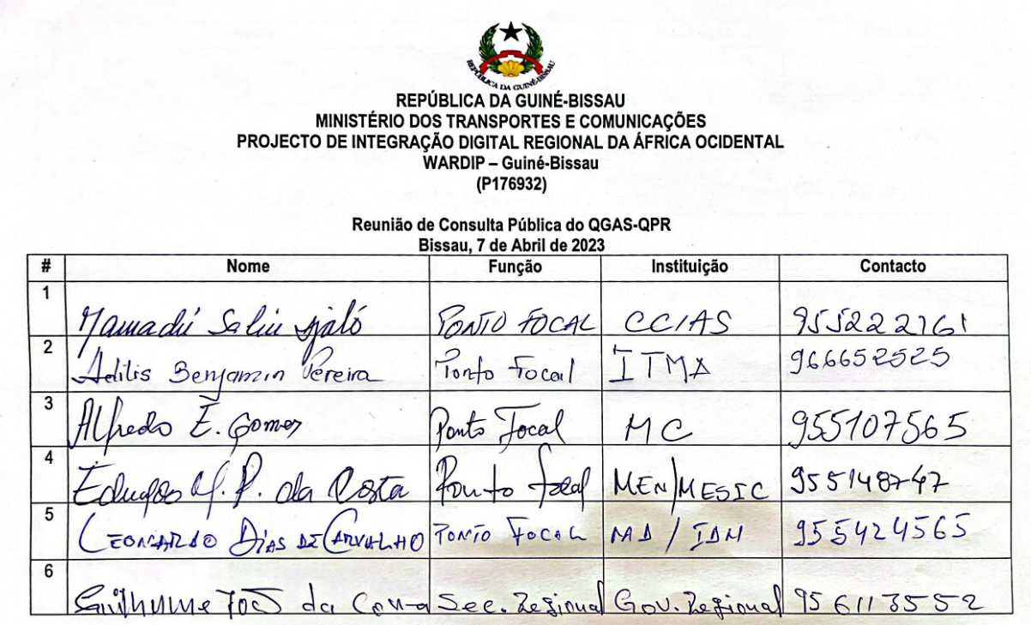
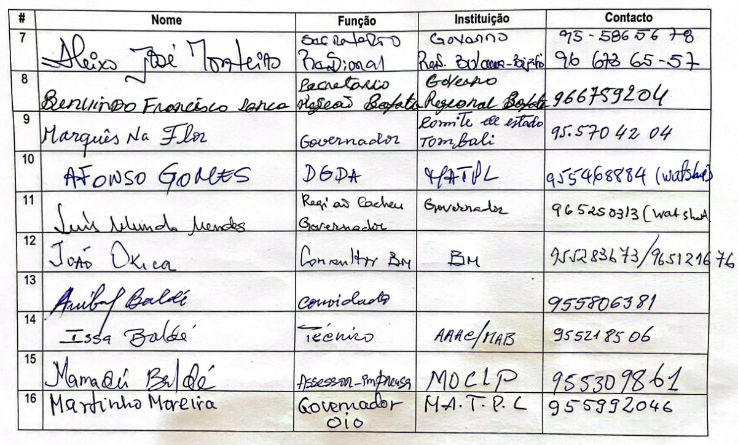
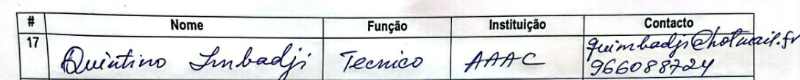
Reunião de Consulta Realizada em Gabú no dia 10 de Abril de 2023

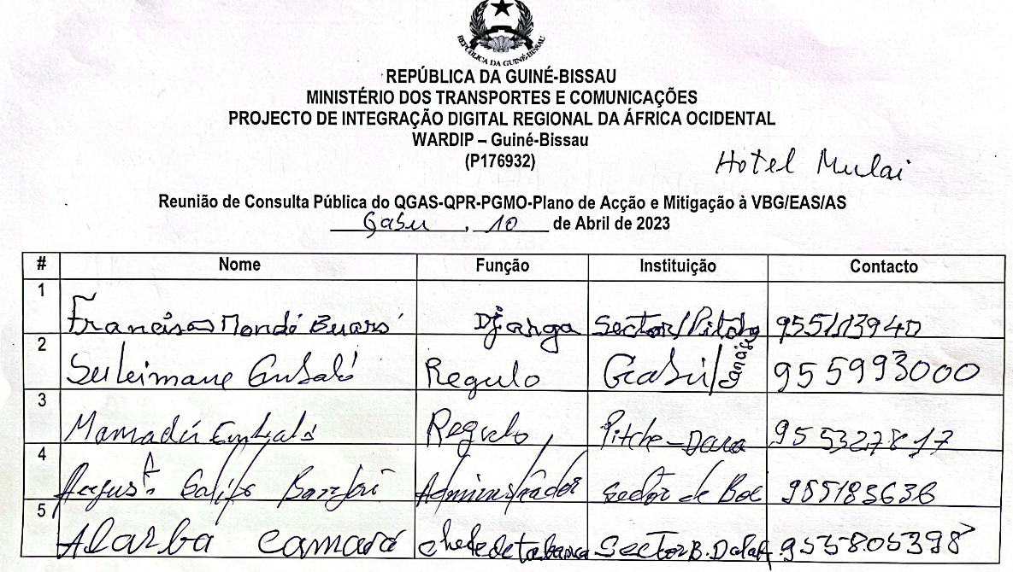
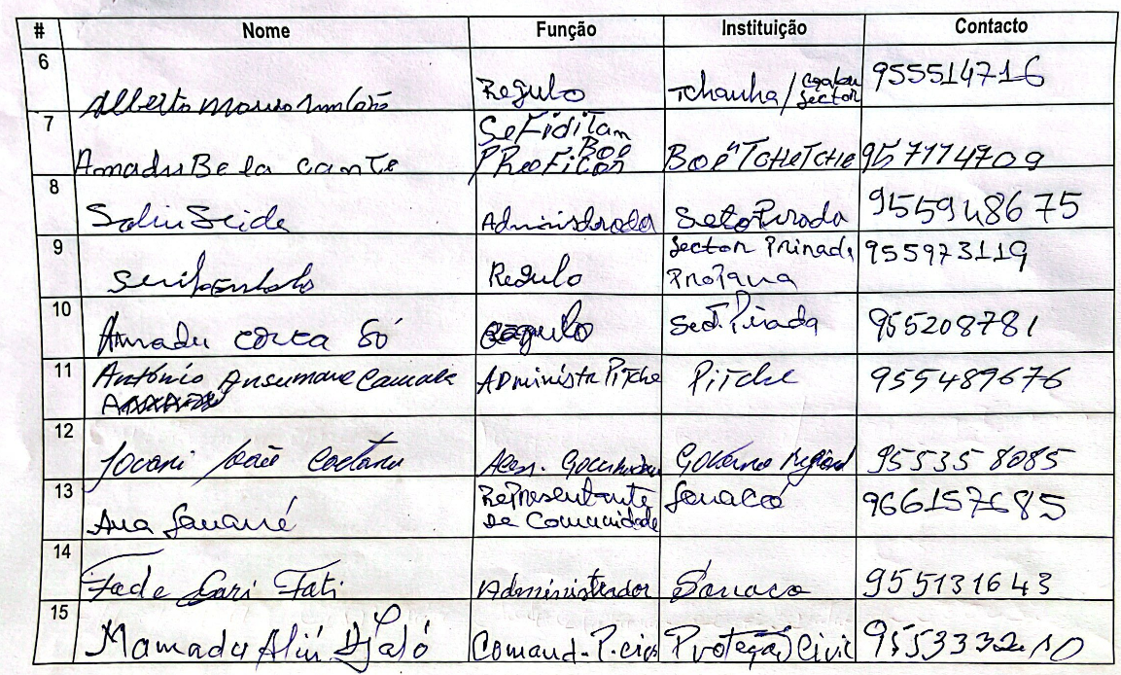
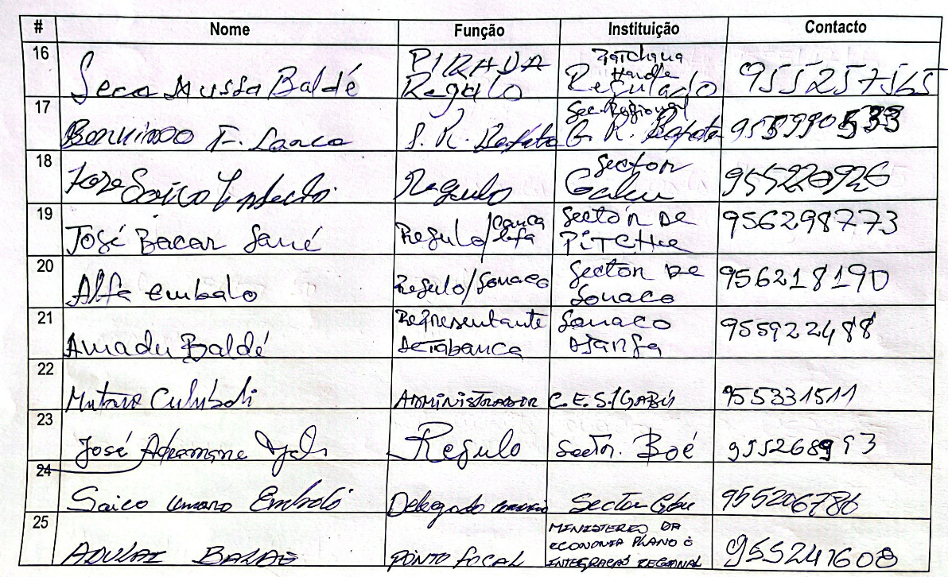
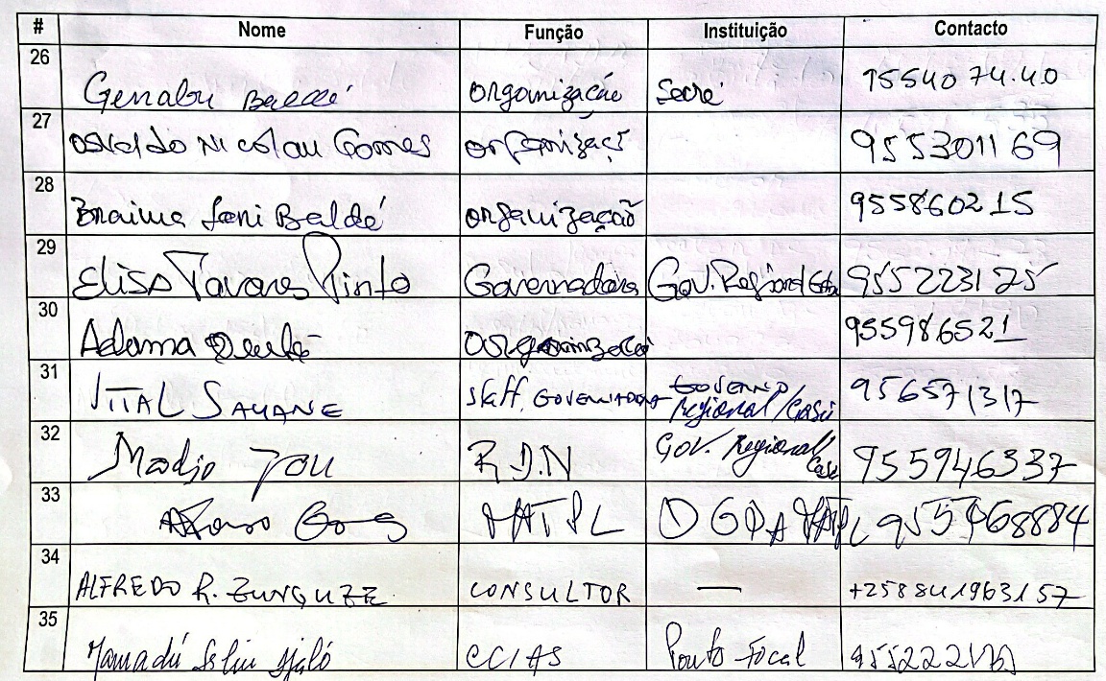

Reunião de Consulta Realizada em Canchungo no dia 11 de Abril de 2023

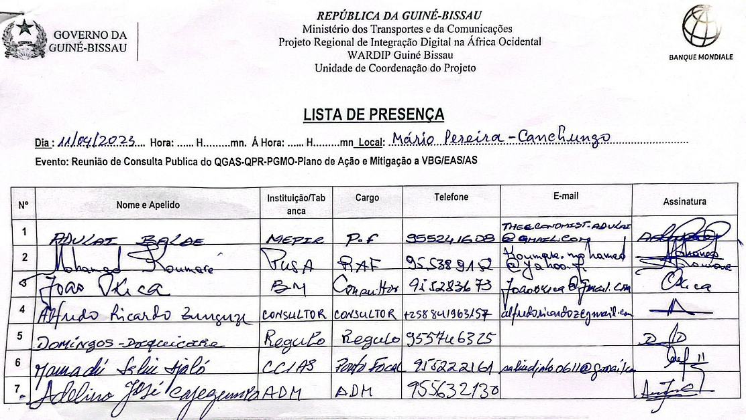

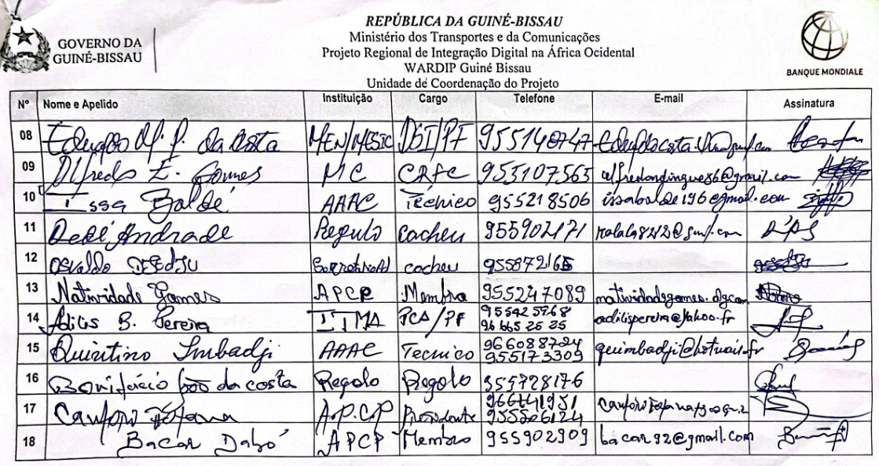
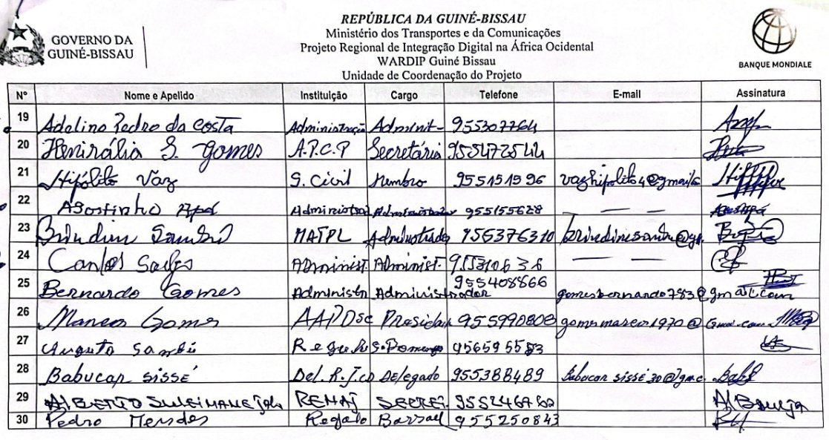

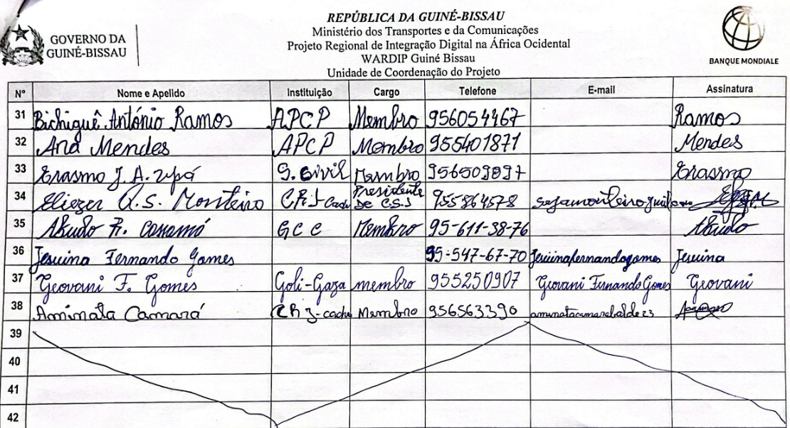

Reunião de Consulta Realizada na cidade de Bissau no dia 12 de Abril de 2023 (Público em geral)
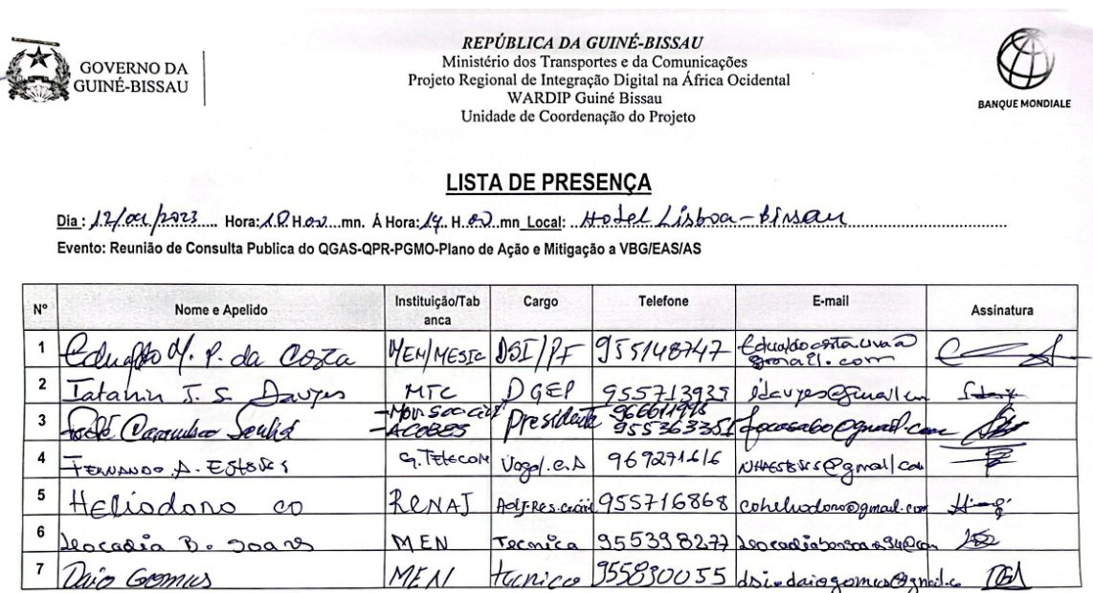

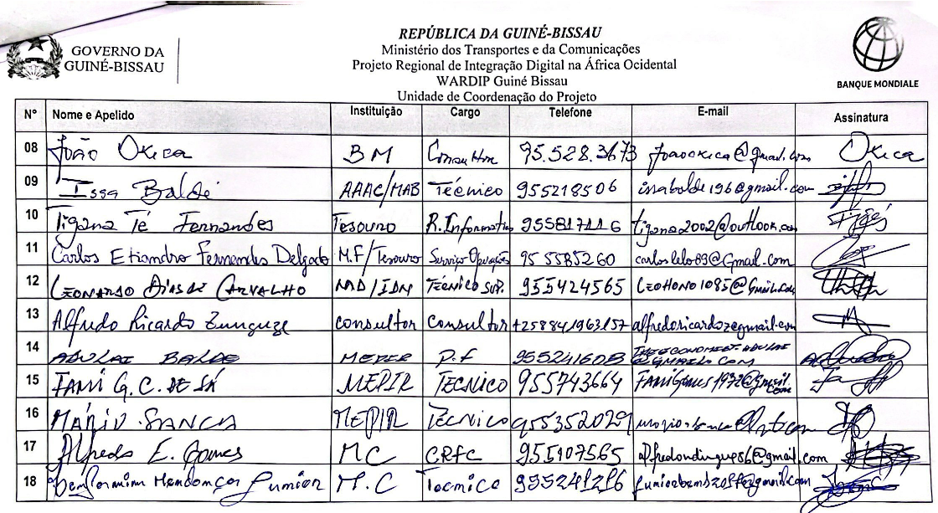
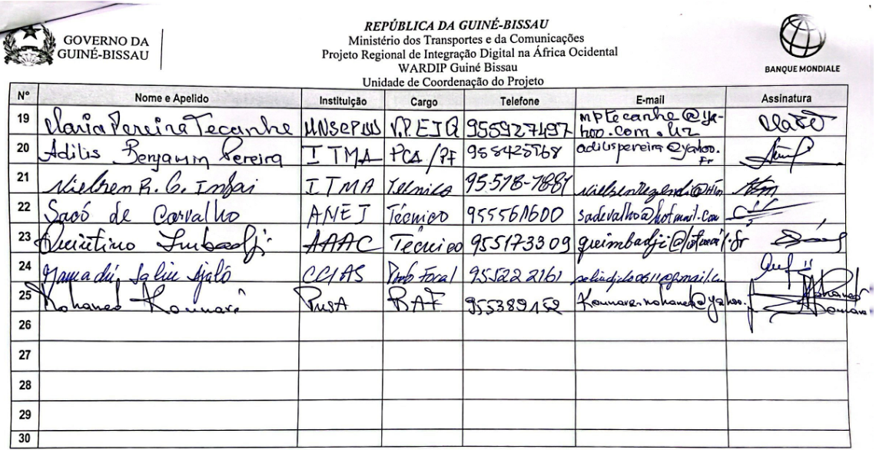

FOTOGRAFIAS DAS SESSÕES DE CONSULTAS PÚBLICAS
Reunião de Consulta Realizada na Cidade de Bissau no dia 7 de Abril (Institucional)

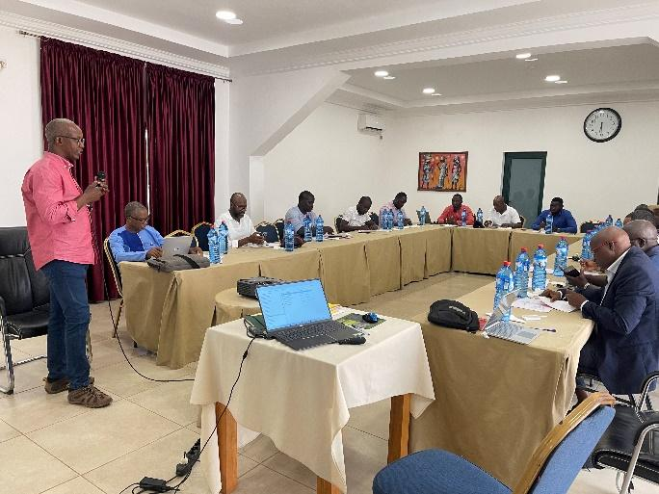
Consultor do Banco Mundial fazendo uma breve apresentação do Projecto (WARDIP)

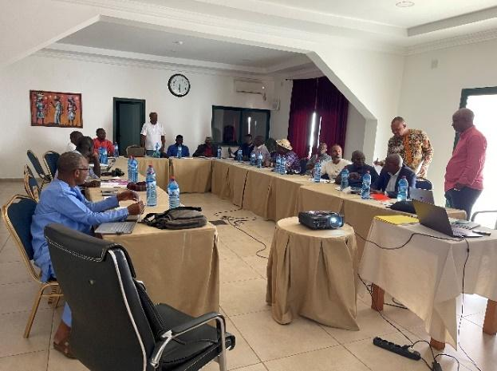
Momento de interacção entre os participantes

Introdução e mensagem de boas vindas aos participantes, proferida pelo Consultor do Banco Mundial
Reunião de Consulta Realizada em Gabú no dia 10 de Abril de 2023

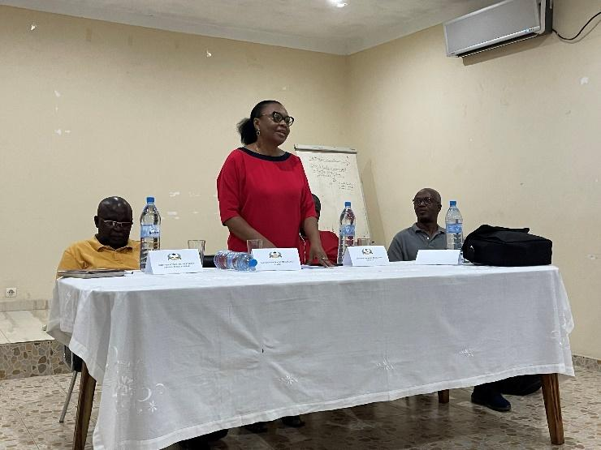
Sra Governadora da Região de Gabú, no momento do discurso de abertura da sessão de consulta pública

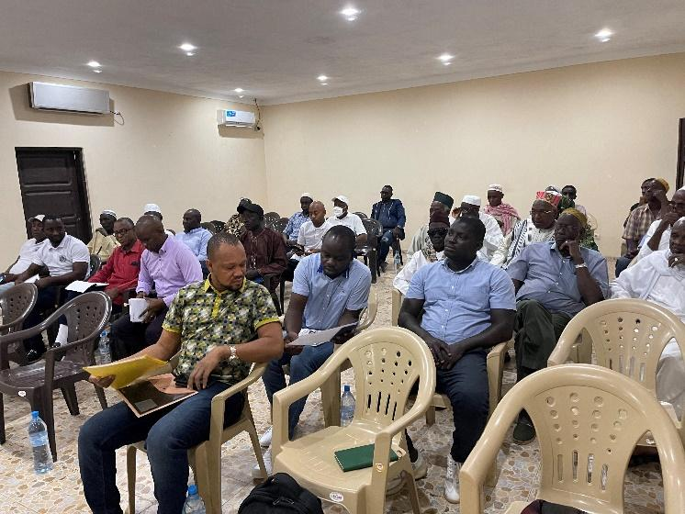
Vista parcial dos participantes no momento da apresentação dos instrumentos pelo Consultor.

Reunião de Consulta Realizada em Canchungo no dia 11 de Abril de 2023

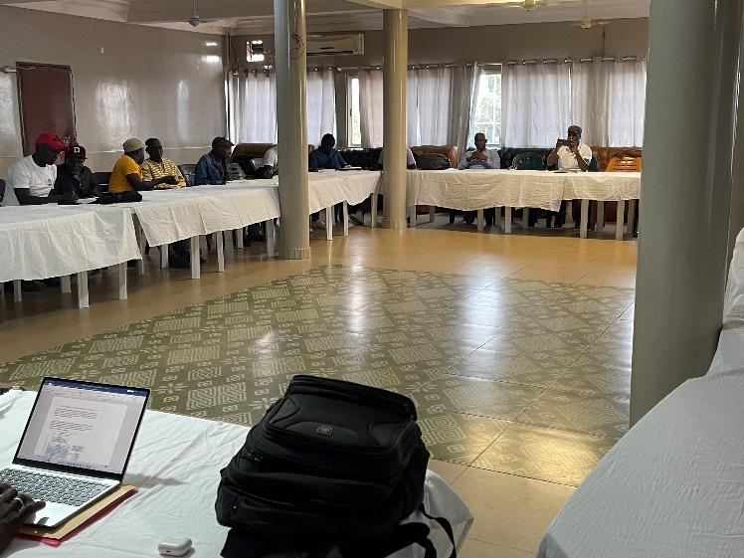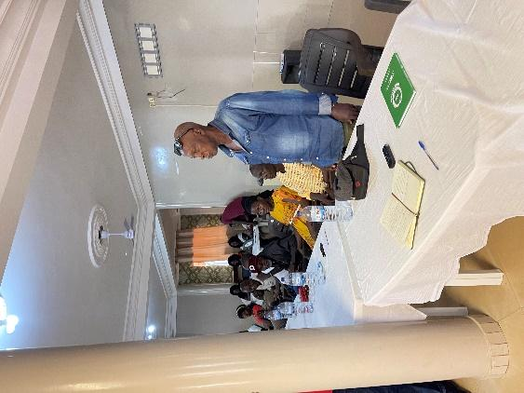
Vista geral da sala onde decorreu a sessão, minutos antes do início
Intervensão do Régulo Pedro Mendes - Bassarela

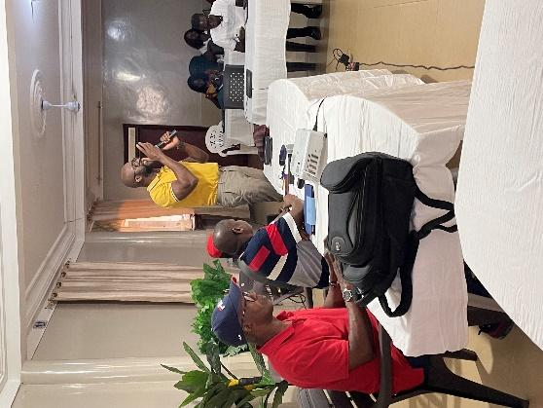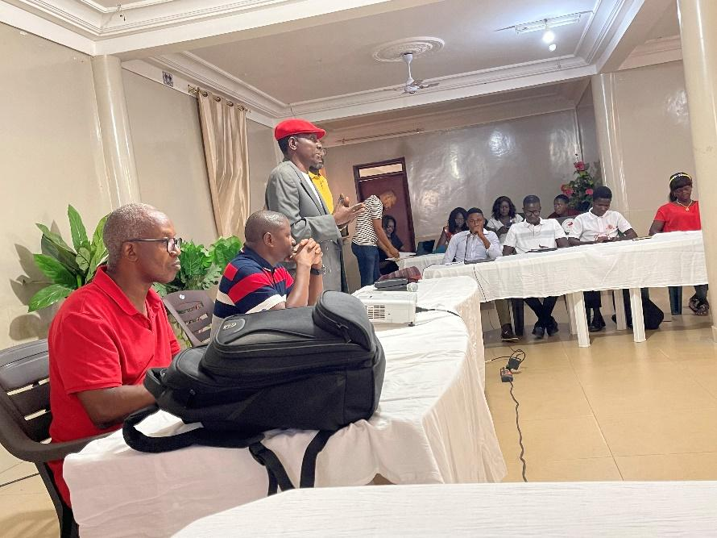
Intervensão do Adminsitrador do Secror de Canchundo
Intervensão do PCA do ITMA, Eng° Adilis Pereira

Reunião de Consulta Realizada na cidade de Bissau no dia 12 de Abril de 2023 (Público em geral)

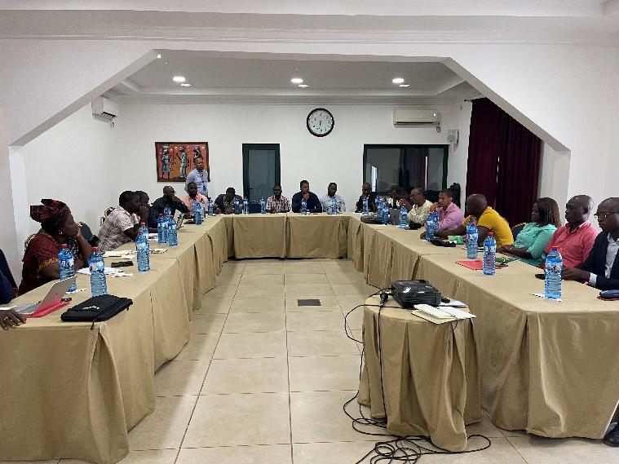
Vista geral da sala onde decorreu a sessão de consulta pública

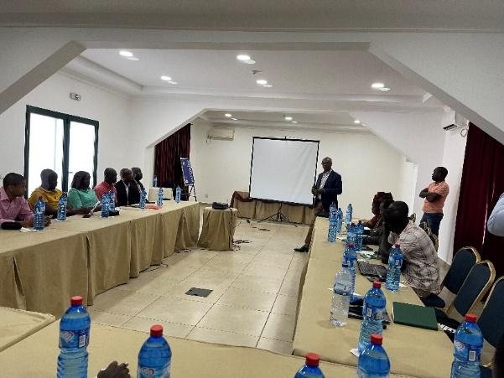
Intervensão do Consultor do Banco Mundial, Eng° João Okica

ANEXO 2: ESTRUTURA DOS PAR
CONTEÚDO DO PLANO DE REASSENTAMENTO
As PAR devem abranger, pelo menos, os seguintes elementos:
- Descrição do projecto. Descrição geral do projecto e identificação da área do projecto.

- Efeitos potenciais. Identificação:

  - os componentes ou actividades do projecto que resultam em deslocamento, explicando por que a terra retida deve ser adquirida e operada durante a vida útil do projecto;
  - a área de impacto dessas componentes ou actividades;
  - A escala e extensão das aquisições de terrenos e os efeitos dessas aquisições nas obras e noutros activos fixos;
  - restrições impostas pelo Projecto à utilização e ao acesso à terra ou a outros recursos naturais;
  - as variantes de conceção do projecto previstas para evitar ou minimizar a deslocação e as razões pelas quais foi rejeitado; e ainda
  - mecanismos em vigor para minimizar as deslocações, na medida do possível, durante a implementação do projecto.

iii) Objectivos. Os principais Objectivos do PAR.

(iv) Recenseamento e estudos socioeconómicos de base. Os resultados de um recenseamento domiciliar para identificar e enumerar as pessoas afectadas e, com a participação dessas pessoas, realizar levantamentos topográficos, estudo de obras e outros bens de capital suscetíveis de serem afectados pelo projecto. O recenseamento desempenha ainda outras funções essenciais:

  - Identificar as características dos agregados familiares deslocados, incluindo a descrição da estrutura do agregado familiar e da organização da produção e do trabalho; e recolher dados de base sobre os meios de subsistência (incluindo, quando aplicável, os níveis de produção e os rendimentos gerados por actividades económicas formais e informais) e os padrões de vida (incluindo o estado de saúde) da população deslocada;
  - Recolher informações sobre grupos ou indivíduos vulneráveis para os quais possam ser necessárias disposições especiais;
  - Identificar infraestruturas, serviços ou bens públicos ou coletivos suscetíveis de serem afectados;
  - Estabelecer uma base para a conceção e orçamentação do programa de reinstalação;
  - Estabelecer uma base para a exclusão de indivíduos que não são elegíveis para compensação e assistência à reinstalação ao mesmo tempo que é estabelecido um prazo de elegibilidade; e ainda
  - Estabelecer condições de base para efeitos de monitorização e avaliação.

Se o Banco considerar útil, poderão ser necessários mais estudos sobre os seguintes temas para complementar ou apoiar os resultados do recenseamento:

g) Sistemas de propriedade fundiária e de transferência de propriedade, incluindo um inventário dos recursos naturais de propriedade coletiva dos quais as pessoas dependem para o seu rendimento e subsistência, sistemas de usufruto sem títulos de propriedade (incluindo pesca, pastoreio ou exploração de áreas florestais) regidos por mecanismos de atribuição de terras reconhecidos localmente; e todas as questões levantadas pelos diferentes sistemas de posse da terra existentes na área do projecto;
h) Padrões de interação social nas comunidades afectadas, incluindo redes sociais e sistemas de apoio social, e como estes serão afectados pelo projecto; e ainda
i) As características sociais e culturais das comunidades deslocadas, incluindo uma descrição das instituições formais e informais (por exemplo, organizações de base comunitária, grupos rituais, organizações não governamentais [ONG]) que podem ser tidas em conta na estratégia de consulta e na conceção e execução das actividades de reinstalação.

(v) Quadro jurídico. Os resultados de uma análise do quadro jurídico, que abrange:

a) A extensão do poder de expropriar e impor restrições à utilização dos solos e a natureza da compensação conexa, incluindo tanto a metodologia de avaliação como os prazos de pagamento;
b) Os procedimentos legais e administrativos aplicáveis, incluindo uma descrição das vias de recurso à disposição das pessoas deslocadas internamente durante os processos judiciais e o prazo normal para esses procedimentos, bem como quaisquer mecanismos de reclamação disponíveis e aplicáveis no âmbito do projecto;
Disposições legislativas e regulamentares relativas às agências responsáveis pela execução das actividades de reinstalação; e ainda
(d) Disparidades, se for caso disso, entre as leis e práticas locais em matéria de expropriação, restrições ao uso da terra e medidas de reassentamento e as disposições do NAS^{n.º} 5, bem como mecanismos para corrigir essas disparidades.

vi) Quadro institucional. Os resultados de uma análise do quadro institucional, que abrange:

a) Identificação de agências responsáveis pelas actividades de reassentamento e ONGs/OSCs (organizações da sociedade civil) que possam desempenhar um papel na implementação do projecto; nomeadamente prestando assistência às pessoas deslocadas;
Uma avaliação das capacidades institucionais destas agências e das ONG/OSC; e ainda
c)Todas as medidas propostas para reforçar as capacidades institucionais das agências e ONG/OSC responsáveis pela execução das actividades de reinstalação.

vii) Elegibilidade. Definição de pessoas deslocadas internamente e critérios para determinar a sua elegibilidade para compensação e outra ajuda à reinstalação, incluindo datas-limite pertinentes.

viii) Avaliação dos prejuízos e indemnizações. O método a utilizar para avaliar as perdas a fim de determinar o seu custo de substituição; e uma descrição dos tipos e níveis de compensação propostos para terras, recursos naturais e outros activos ao abrigo da legislação local, bem como das medidas adicionais consideradas necessárias para alcançar o custo de substituição em cada caso.

ix) Participação da Comunidade. Participação das pessoas deslocadas internamente (incluindo as comunidades de acolhimento, se for caso disso):

Uma descrição da estratégia de consulta e participação das pessoas deslocadas internamente na conceção e execução das actividades de reinstalação;
Um resumo dos pontos de vista expressos e da forma como esses pontos de vista foram tidos em conta na preparação do plano de reinstalação;
c)Análise das opções de reinstalação propostas e das opções feitas pelas pessoas deslocadas internamente entre as opções que lhes são apresentadas; e ainda
d)Mecanismos institucionalizados através dos quais as pessoas deslocadas internamente possam transmitir as suas preocupações aos gestores de projectos ao longo das fases de planeamento e implementação, bem como medidas para assegurar que os grupos vulneráveis, como as populações indígenas, as minorias étnicas, os camponeses sem terra e as mulheres, sejam adequadamente representados.

x) Calendário de execução. Um cronograma de implementação com as datas de viagem planejadas e uma estimativa das datas de início e conclusão de todas as actividades planejadas no PAR. Este calendário deve indicar a forma como as actividades de reinstalação se relacionam com a execução do projecto global.

(xi) Custos e orçamento. Tabelas com estimativas de custos por item de linha para todas as actividades de reassentamento, incluindo ajustes pela inflação, crescimento populacional e outras contingências; o calendário das despesas; fontes de financiamento; e disposições para a disponibilização atempada de fundos e para o financiamento da reinstalação, se for caso disso, em zonas fora da jurisdição das agências de execução.

xii) Mecanismo de apresentação de queixas. O PAR resumirá procedimentos acessíveis e acessíveis para a resolução por terceiros de litígios decorrentes do deslocamento ou reassentamento de populações afectadas. Estes mecanismos de gestão de queixas devem ter em conta a disponibilidade de vias de recurso judiciais e de mecanismos tradicionais e comunitários de resolução de litígios.

xiii) Acompanhamento e avaliação. Mecanismos de acompanhamento das actividades de deslocação e reinstalação pela agência de execução, complementados por controlos independentes considerados adequados pelo Banco mundial, a fim de assegurar informações completas e objetivas; indicadores de acompanhamento do desempenho para medir os recursos, benefícios e resultados associados às actividades de reinstalação; a participação das pessoas deslocadas internamente no processo de acompanhamento; avaliação dos resultados num prazo razoável após a conclusão de todas as actividades de reinstalação; utilizar os resultados do acompanhamento das actividades de reinstalação para orientar a execução subsequente do projecto.

xiv) Disposições relativas à gestão adaptativa. As PPR devem incluir disposições para adaptar a execução das actividades de reinstalação a alterações imprevistas nas condições dos projectos ou a dificuldades inesperadas na obtenção de resultados satisfatórios em matéria de reinstalação.

Disposições adicionais a incluir nos planos em que a reinstalação implique deslocações físicas

Sempre que as circunstâncias do projecto exijam a relocalização física de residentes (ou empresas) das zonas afectadas, os PAR devem incluir informações e planeamento adicionais. Considerações adicionais incluem:

xv) Ajuda transitória. O PAR descreverá a assistência a ser prestada para o reassentamento de famílias e seus pertences (ou equipamentos comerciais e inventário). Descreverá igualmente qualquer assistência adicional a prestar às famílias que optem por receber uma compensação pecuniária e procurar a sua própria habitação alternativa, incluindo através da construção de uma nova casa. Nos casos em que os locais destinados à relocalização (para residências ou empresas) ainda não possam ser ocupados no momento da deslocação física, o PAR estabelecerá um subsídio transitório suficiente para cobrir o aluguer temporário e outros custos associados até que esses locais estejam prontos.

xvi) Selecção, preparação e reinstalação dos locais. Nos casos em que seja necessário preparar os locais de reinstalação planeados, o PAR descreverá os locais de reinstalação alternativos que estão a ser considerados e justificará a selecção dos locais selecionados, incluindo os seguintes:

a) As disposições institucionais e técnicas adotadas para identificar e preparar os locais de reinstalação, rurais ou urbanos, cuja combinação de potencial produtivo, vantagens de localização e outras características seja melhor ou, pelo menos, comparável às vantagens dos sítios anteriores; com uma estimativa do tempo necessário para adquirir e dispor de terras e recursos conexos;
(b) Identificar e analisar oportunidades para melhorar as condições de vida a nível local através de investimentos adicionais (ou mecanismos de partilha dos benefícios do projecto) em infraestruturas, equipamentos ou serviços;
c) Todas as medidas necessárias para evitar a especulação fundiária ou o afluxo de pessoas inadmissíveis aos locais selecionados;
d) Procedimentos de recolocação física no âmbito do projecto, incluindo prazos para a preparação e eliminação do local; e ainda
e) Disposições legais para a regularização da propriedade e a transferência de propriedade para as pessoas reassentadas, incluindo a garantia da posse para as pessoas que não tinham plenos direitos sobre as terras ou estruturas em causa.

xvii) Habitação, infraestruturas e serviços sociais. Planos para fornecer (ou financiar o fornecimento à comunidade local) de habitação, infraestruturas (por exemplo, abastecimento de água, estradas secundárias, etc.) e serviços sociais (por exemplo, escolas, centros de saúde, etc.); planos para manter ou prestar um nível comparável de serviços às populações de acolhimento; qualquer desenvolvimento dos sítios, qualquer obra de engenharia civil e os planos arquitetónicos dessas instalações.

xviii) Proteção e gestão do ambiente. Uma descrição dos limites dos locais de reinstalação previstos; e uma avaliação do impacto ambiental da reinstalação proposta e das medidas para atenuar e gerir esse impacto (coordenada, na medida do possível, com a avaliação ambiental do principal investimento que resultou na reinstalação).

xix) Consulta sobre as modalidades de reinstalação. O PAR descreverá os métodos de consulta das pessoas fisicamente deslocadas sobre as suas preferências entre as opções de reinstalação de que dispõem, incluindo, se for caso disso, opções relativas a formas de compensação e assistência transitória, reinstalação de famílias isoladas ou comunidades pré-existentes ou grupos relacionados, manutenção de acordos de grupo, e a deslocalização ou manutenção do acesso a bens culturais (por exemplo, locais de culto, centros de peregrinação e cemitérios).

(xx) Integração nas comunidades de acolhimento. Medidas para atenuar o impacto dos locais de reinstalação planeados nas comunidades de acolhimento, incluindo:

Consultas com as comunidades de acolhimento e as autoridades locais;
Disposições para o pagamento imediato de quaisquer pagamentos devidos aos anfitriões por terrenos ou outros bens transferidos para os locais de reinstalação previstos;
Mecanismos para identificar e resolver conflitos que possam surgir entre as pessoas reinstaladas e as comunidades de acolhimento;
d)Quaisquer medidas necessárias para reforçar os serviços (por exemplo, educação, água, saúde e serviços produtivos) nas comunidades de acolhimento, a fim de satisfazer a procura crescente desses serviços ou aumentá-los para um nível pelo menos comparável aos serviços disponíveis nos locais de reinstalação previstos.

Disposições adicionais a incluir nos planos em que a reinstalação implique deslocações económicas

Nos casos em que a aquisição de terras ou as restrições à utilização e/ou acesso à terra ou aos recursos naturais possam resultar numa deslocação económica significativa, as disposições destinadas a proporcionar às pessoas deslocadas oportunidades suficientes para melhorar ou, pelo menos, restabelecer os seus meios de subsistência estão também incluídas no PAR ou num plano separado de melhoria dos meios de subsistência. Estas disposições incluem:
xxi) Substituição direta de terras. Para as pessoas que vivem da agricultura, o PAR proporcionará a opção de receber terras de substituição de valor produtivo equivalente ou demonstrar que não estão disponíveis terras suficientes de valor equivalente. Sempre que existam terrenos alternativos, o PAR descreverá as modalidades e os prazos para a atribuição desses terrenos às pessoas deslocadas.

(xxii) Perda de acesso a terras ou recursos. Para as pessoas cujos meios de subsistência são afectados pela perda de terra, uso de recursos ou acesso à terra ou recursos, incluindo recursos de propriedade coletiva, o PAR descreverá maneiras de obter recursos alternativos ou substitutos, ou fornecer apoio para meios de subsistência alternativos.

xxiii) Apoio a meios de subsistência alternativos. Para todas as outras categorias de pessoas economicamente deslocadas, o PAR delineará possíveis formas de obter emprego ou criar uma empresa, incluindo através da prestação de assistência adicional adequada, incluindo formação profissional, crédito, licenças ou autorizações, ou equipamento especializado. Sempre que necessário, o plano de subsistência presta assistência especial às mulheres, minorias ou grupos vulneráveis que podem ter mais dificuldade do que outros em explorar meios de subsistência alternativos.

(xxiv) Análise de oportunidades de desenvolvimento económico. O PAR identificará e avaliará todas as oportunidades para promover melhores meios de subsistência como resultado do processo de reassentamento. Tal pode incluir, por exemplo, acordos de emprego preferenciais no âmbito do projecto, apoio ao desenvolvimento de produtos ou mercados especializados, criação de zonas comerciais e acordos comerciais preferenciais, ou outras medidas. Se for caso disso, o PAR deve também considerar a possibilidade de atribuir recursos financeiros às comunidades, ou diretamente às pessoas deslocadas internamente, através da criação de mecanismos de partilha de benefícios derivados do projecto.

xxv) Assistência transitória. O PAR incluirá assistência transitória para aqueles cujos meios de subsistência serão interrompidos. Estes podem incluir pagamentos destinados a compensar a perda de culturas e de recursos naturais, a perda de rendimentos sofrida pelas empresas ou pelos trabalhadores prejudicados pela deslocalização de empresas. O PAR assegurará a continuação desta assistência transitória durante todo o período de transição.

Para realizar esta tarefa, o consultor deve basear-se nos seguintes documentos relevantes:
- Leis e/ou regulamentos nacionais relativos à expropriação, avaliação de propriedade e outros regulamentos aplicáveis;
- Norma Ambiental e Social^{nº} 5 do Banco mundial "Aquisição de terras, restrições de uso da terra e reassentamento involuntário", disponível no site externo do Banco — https://projects.banquemondiale.org/fr/projects-operations/environmental-and-social-framework/brief/environmental-and-social-standards.

Anexos necessários:
    - Lista das pessoas reunidas e consultadas;
    - assinou atas de consultas e folhas de presença;
    - Indemnizações individuais e fichas de propriedade (com a fotografia do PAP, a sua identidade completa, o seu contacto, os prejuízos sofridos, as medidas de indemnização e apoio, os montantes correspondentes, etc.) ;
    - Acordo assinado por cada PAP;
    - O lote e os mapas temáticosnecessários para visualizar os activos atribuídos em formato (PDF e JPEG), incluindo arquivos de origem de construção (DWG, SHP, etc.)
    - Formulário de reclamação e resumo do sistema de recolha e tratamento das reclamações com os nomes e contactos das pessoas a contactar;
    - Formulários de censo, incluindo modelagem de folhas de pesquisa com todas as dependências funcionais para atender a todas as expectativas do projecto (XlsForm se o ODK for usado).

Vide a Estrutura do PAR, em Anexo III
Vide os detalhes no n.º 20.1 da NAS 5 em https://thedocs.worldbank.org/en/doc/716381554138049000-0290022020/original/ESFGN5portuguese.pdf
Vide os detalhes no n.ºs 34 e 35 da NAS 5 em https://thedocs.worldbank.org/en/doc/716381554138049000-0290022020/original/ESFGN5portuguese.pdf
Vide os detalhes no n.º 20 da NAS 5 em https://thedocs.worldbank.org/en/doc/716381554138049000-0290022020/original/ESFGN5portuguese.pdf
Para projectos suscetíveis de envolver muitas deslocalizações e exigir medidas de atenuação complexas, o mutuário pode considerar a possibilidade de desenvolver um plano de relocalização independente para o qual procurará obter financiamento junto do Banco.
A tabela 10 abaixo apresenta o numero total dos participantes nas reunioes

